

El Doctorado en Urbanismo está inscrito en el Programa Nacional de Posgrados de Calidad (PNPC) del CONACYT. El desarrollo de esta investigación fue posible gracias a la beca otorgada por el CONACYT para la realización de estudios de Doctorado.



UNIVERSIDAD AUTÓNOMA DEL ESTADO DE MÉXICO FACULTAD DE PLANEACIÓN URBANA Y REGIONAL

DOCTORADO EN URBANISMO

EVALUACIÓN DE LOS FACTORES DE RIESGO POR INUNDACIÓN EN ASENTAMIENTOS HUMANOS DE LA ZONA METROPOLITANA DE TOLUCA

TESIS QUE PARA OBTENER EL TÍTULO DE:

DOCTOR EN URBANISMO

PRESENTA:

M. EN G.I C. JESÚS BARUCH MENDOZA MEJÍA

DIRECTOR DE TESIS

DRA. EN GEOG. MARÍA ESTELA OROZCO HERNÁNDEZ

TUTORES ADJUNTOS

DR. DAVID VELÁZQUEZ TORRES DRA. BONNIE LUCÍA CAMPOS CÁMARA
REVISORES

DRA. BELINA GARCÍA FAJARDO DRA. YADIRA CONTRERAS JUÁREZ
DR. JUAN ROBERTO CALDERÓN MAYA DR. GUSTAVO ÁLVAREZ ARTEAGA
TOLUCA, MÉXICO, MARZO 2017

Índice

Agradecimientos 5
Dedicatorias 6
Resumen 7
Introducción 8
CAPITULO 1. FUNDAMENTOS DE LA INVESTIGACIÓN 10
  - Justificación 13
  - Planteamiento del problema 15
  - Hipótesis 16
  - Objetivos 17
  - Diseño metodológico 17
1.5.1 Diseño operacional de las variables e indicadores 18
CAPÍTULO 2. MARCO TEÓRICO- METODOLÓGICO 20
  - Antecedentes 20
    - La ciudad escenario susceptible a los riesgos. 20
    - Experiencias metodológicas 24
    - Enfoques de investigación 30
      - Construcción social del riesgo 30
    - Definición operacional de las variables 34
      - Definición operacional de las variables independientes 34
      - Definición operacional de las variables dependientes 41
  - Metodología 43
2.3.1 Método de Evaluación Multicriterio 46
2.3.1.1 Componentes de la EMC 48
    - Etapas de análisis 52
      - Caracterización hidrográfica. 52
2.3.2.1.1 Morfometría. 52
      - Caracterización de la estructura socioeconómica y los factores físico-naturales 53
      - Diagnóstico de la zona de estudio 55
      - Integración de los indicadores para determinar los riesgos a inundaciones. 55
      - Ubicación de las zonas de riesgo 56
2.5 Análisis de los resultados y diseño de estrategias de prevención y gestión en los asentamientos humanos expuestos a las inundaciones. 57
CAPÍTULO 3. ANÁLISIS DE LOS FACTORES FÍSICO-NATURALES Y LA ESTRUCTURA POBLACIONAL QUE PROVOCAN LAS INUNDACIONES EN LA ZMT 58
  - Análisis de los factores físico-naturales 58
    - Ubicación de la zona de estudio 59
    - Clasificación de la vulnerabilidad edafológica 62
    - Clasificación de la vulnerabilidad del uso de suelo y vegetación 65
    - Clasificación de la vulnerabilidad hidrológica 68
3.1.4.1 Parámetros morfométricos de la ZMT 72
  - Análisis de la estructura poblacional 77
    - Distribución poblacional de la ZMT 78
    - Clasificación de la vulnerabilidad poblacional de la ZMT 80
CAPÍTULO 4. IDENTIFICACIÓN DE LAS ZONAS DE RIESGOS POR INUNDACIONES 82
4.1 Clasificación de la vulnerabilidad con base al índice de marginación de la ZMT 82
  - Integración de indicadores físico-naturales para determinar el riesgo a inundaciones en la ZMT 87
  - Aplicación del método EMC en un municipio de la ZMT 89
CAPÍTULO 5. VULNERABILIDAD FÍSICA Y SOCIAL ANTE LAS INUNDACIONES, EN ASENTAMIENTOS HUMANOS DEL MUNICIPIO DE LERMA, ESTADO DE MÉXICO 93
  - Perfil sociodemográfico en el municipio de Lema. 94
  - Daños físicos ocasionados por las inundaciones. 99
  - Presencia de las instituciones gubernamentales 101
  - Tipología de vivienda y percepción del riesgo 102
  - Marco jurídico 104
  - Estrategias para la prevención y gestión urbana en los asentamientos humanos expuestos a las inundaciones. 108
DISCUSIÓN DE LOS RESULTADOS 115
CONCLUSIONES 122
BIBLIOGRAFÍA 125
Anexos 135
Índice de tablas 136
Índice de figuras 137
Índice de mapas 137
Índice de gráficas 138
Documentos probatorios de publicaciones 139

Resumen
La investigación se ubica en la línea de Sustentabilidad Ambiental Urbana, su naturaleza transdisciplinar requiere desarrollar el cuerpo teórico, los métodos e instrumentos que coadyuven en el mejoramiento de la calidad de vida de los habitantes de las ciudades. El estudio evalúa los factores físico-naturales y sociales que definen el grado de susceptibilidad de los asentamientos humanos a los riesgos por inundación en la Zona Metropolitana de Toluca (ZMT). Se analiza la vulnerabilidad física y social a inundaciones en la región y en cinco localidades del municipio de Lerma; mismas que han sido afectadas repetidamente por las inundaciones que se producen como resultado de las características físico- naturales de la cuenca, las condiciones de terreno no apto para la urbanización y las decisiones u omisiones gubernamentales. Se determinaron los parámetros morfométricos de la cuenca, mediante el software ArGis 9.2 y la extensión DetermHidro se elaboró el Modelo Digital de Elevación (MDE), para modelar los flujos de agua y la red de drenaje. La clasificación de la vulnerabilidad hidrológica se realizó mediante los Sistemas de Información Geográfica (SIG) y el método evaluación multicriterio (EMC). Para identificar la percepción de los afectados sobre los daños físicos, económicos y sociales producidos directa o indirectamente por las inundaciones, aplicamos una encuesta de opinión en 10% de las viviendas habitadas en las localidades seleccionadas. Los resultados muestran que la exposición al fenómeno hidrometeorológico se manifiesta con fuerza en lugares específicos, lo cual diferencia las capacidades para responder a la contingencia y la reparación de los daños. Prevalecen acciones individuales, en las que el factor económico determina la estabilización, en contraste, las instituciones establecen directrices generales, que son adaptadas tangencialmente por los afectados, lo que exhibe la ausencia de mecanismos que anticipen y guíen organizadamente la recuperación rápida y eficiente. La contribución del estudio se sintetiza en el desarrollo metodológico, que sostenido en la fundamentación teórica, los SIG y el método EMC, aporta una base de datos relacional, indicadores sociales y ambientales, cartografía temática y sintética y diseño de estrategias de prevención y gestión urbana.

Introducción

Las experiencias revisadas, tienen en común, el papel que le otorgan a las lluvias extraordinarias que se han presentado en distintas regiones del país y otros países de América Latina, cuyas consecuencias han causado inundaciones y severos estragos en la infraestructura y en los bienes de los afectados.

En la Zona Metropolitana de Toluca (ZMT), las precipitaciones atípicas o extraordinarias, han causado el desbordamiento de los cauces de los ríos, inundaciones, que no solo afectan a la población de bajos recursos, sino que la exposición al riesgo se expresa en todos los niveles socioeconómicos.

Ante la problemática mencionada anteriormente, la investigación, tiene como objetivo, evaluar los factores físico-naturales y sociales que definen el grado de exposición de los asentamientos humanos a los riesgos por inundación en la Zona Metropolitana de Toluca, con la finalidad de aportar estrategias de prevención y gestión urbana.

La investigación partió de la hipótesis, que sostiene que la susceptibilidad de los asentamientos humanos a los riesgos por inundación en la ZMT, es un fenómeno localizado que estará determinado por los factores biofísicos y socioeconómicos.

La investigación se estructura en cinco capítulos, en el primero se desarrollan los fundamentos de la investigación: la justificación, el planteamiento del problema, la hipótesis, los objetivos, el diseño metodológico que contiene el diseño operacional de las variables e indicadores consideradas en este trabajo; en el segundo capítulo correspondiente al marco teórico metodológico se analizan los antecedentes, la susceptibilidad de la ciudad a los riesgos, los casos de estudio, las experiencias metodológicas, los enfoques de investigación, la construcción social del riesgo, y se presenta la definición operacional de las variables dependientes.

En este apartado se fundamenta la metodología específica, que comprende el método EMC, componentes, etapas de análisis y trabajo de campo.

El tercer capítulo trata del análisis de los factores físico-naturales y la estructura socioeconómica de la ZMT, se ubica la zona en estudio y se realiza la clasificación de la vulnerabilidad edafológica, vulnerabilidad del uso del suelo y vegetación, vulnerabilidad hidrológica, asimismo, se estiman los parámetros morfométricos y se analiza la estructura socioeconómica.

En el capítulo cuatro se identifican las zonas vulnerables y susceptibles a los riesgos por inundación, se clasifica la vulnerabilidad poblacional, la vulnerabilidad con base al índice de marginación y se realiza la integración de los indicadores físico- naturales para determinar el riesgo a las inundaciones en la ZMT y posteriormente se aplica la EMC en el municipio de Lerma. En el capítulo cinco se determina la vulnerabilidad física y social ante las inundaciones, en asentamientos del municipio de Lerma, se establece el perfil sociodemográfico, los daños físicos ocasionados por las inundaciones, presencia de las instituciones de gobierno, la percepción del riesgo, así como las estrategias de prevención y mitigación, la discusión de resultados, las conclusiones, la bibliografía y los anexos

CAPITULO 1. FUNDAMENTOS DE LA INVESTIGACIÓN

Para entender la noción de evaluación del riesgo y particularmente la evaluación del riesgo por inundación en zonas urbanas, en este capítulo se identifican los antecedentes que han sentado las bases de su estudio, los factores que incrementan la probabilidad de ocurrencia de un evento natural catastrófico, así como los fundamentos del diseño de la investigación.

El estudio de los desastres naturales se inició en los años veinte del siglo pasado, El primer estudio empírico lo llevó a cabo el canadiense Samuel Henry Prince en 1920, quien describió los efectos de la explosión de un barco de municiones en Halifax, Nueva Escocia. En la actualidad se le reconoce como el primer investigador en el campo de los desastres, desde entonces los estudios empíricos se han dedicado a probar o refutar la “Hipótesis de Prince”, en la que plantea que los eventos catastróficos, inducen un rápido cambio social.

Algunos estudiosos han encontrado que los desastres no dejan efectos de larga duración en las comunidades, simplemente las desorganizan temporalmente; otros afirman que los desastres pueden acelerar o disminuir la velocidad de cambio, pero en general no provocan cambios trascendentales. En tercer lugar se encuentran aquellos investigadores que han obtenido evidencias empíricas de que los desastres han inducido cambios mayores en las sociedades afectadas (Bates y Peacock 1987:292).

García (1993) relata a través de la lectura de varios autores, que el primer estudio teórico sobre las calamidades o desastres fue realizado en el año 1942, este trabajo sugirió que los desastres deberían considerarse elementos importantes en las generalizaciones científicas inductivas y no como eventos sociales únicos. Después de la segunda guerra mundial surgieron los estudios sistemáticos sobre los desastres y se crean instituciones dedicadas a estos temas. También se realizaron exámenes empíricos sobre el comportamiento humano y la interacción social en períodos de emergencia, los estudios demostraron que la respuesta humana a los desastres se caracteriza por altos niveles de actividad, racionalidad y altruismo.

Actualmente existe mayor preocupación de los organismos internacionales y gobiernos nacionales por la tendencia creciente a la ocurrencia de desastres en las ciudades, tanto en el mundo subdesarrollado, como en las grandes metrópolis del primer mundo. Como consecuencia de la urbanización caótica se prevé incremento en los niveles de riesgo y por lo tanto en el potencial de ocurrencia de desastres. (Mansilla, 2002:1, Olcina, 2010)

En el decenio internacional para la reducción de los desastres (1990-1999) en el marco de la segunda conferencia de las Naciones Unidas sobre los Asentamientos Humanos (Habitat II), subrayaron los efectos de la urbanización en el nivel de riesgo de los desastres naturales y se hizo hincapié en tratar las actuaciones de prevención y mitigación en el marco de la planificación y el desarrollo urbano.

Se recomendó abordar la reducción de los desastres como una cuestión multisectorial, los principales aspectos que se deben considerar, son: la pobreza urbana, el conocimiento público, la vivienda, la infraestructura, la utilización de las tierras y la administración urbana. Se precisó la importancia de realizar evaluaciones del peligro y la vulnerabilidad, y el fortalecimiento de la capacidad de los gobiernos a prepararse y responder ante situaciones de desastre en zonas urbanas.

La evaluación del riesgo y la terminología asociada a su definición no sólo ha variado con el tiempo, también ha variado desde la perspectiva disciplinar desde la cual se ha abordado su noción. Aun cuando al referirse a riesgo, la mayoría de quienes están relacionados con el tema cree que se está hablando del mismo concepto, en realidad existen diferencias que no facilitan identificar de qué manera se puede reducir el riesgo. La amenaza se refiere a un peligro latente o factor de riesgo externo a un sistema o sujeto expuesto, la vulnerabilidad es un factor interno que esta expresado en la factibilidad de que el sistema o sujeto expuesto sea afectado por el fenómeno que caracteriza la amenaza. De esta manera, el riesgo corresponde al potencial de pérdidas que pueden ocurrirle al sujeto o sistema expuesto, resultado de la convulsión de la amenaza y la vulnerabilidad. Así, el riesgo puede expresarse como la probabilidad de exceder un nivel de consecuencias

económicas, sociales y ambientales en un cierto sitio y período de tiempo (Cardona, 2001: 2).

Se estima que el número de afectados por tormentas e inundaciones se ha incrementado, Por ejemplo, el territorio europeo es tributario de riesgos variados, entre otros, las lluvias intensas que provocan las inundaciones. Algunas regiones se encuentran entre las zonas de riesgo máximo de alguno de estos eventos atmosféricos a escala planetaria (Cantos, 1999).

América Central y el Caribe (desde México hasta Nicaragua e islas caribeñas), entre otras regiones se reconocen como “regiones-riesgo”, aquéllas que presentan alto grado de riesgo por la magnitud de los efectos y frecuencia de aparición de desastres (Olcina, 2008).

El tipo de catástrofe más repetida en el año 2007 fue la meteorológica, en este año se registraron 206 episodios, el 89,32% fueron de este tipo, el resto en su mayoría geológicas. El subtipo de catástrofe que con mayor frecuencia se produjo fue el de los episodios de inundación con 62 casos, seguidos muy de lejos por los tornados con 23 casos y los vientos fuertes con 17, todos de tipo meteorológico (PNUD, 2014).

Las inundaciones son provocadas principalmente por el desborde de los ríos y sus afluentes en la época de lluvias, y están asociadas a fenómenos meteorológicos de fuertes o prolongadas precipitaciones. Los países con mayores riesgos asociados con las inundaciones son los que registran un bajo PIB per cápita, baja densidad demográfica y cifras importantes de personas expuestas. Los países de América Central (El Salvador, Honduras, Nicaragua), no sólo son los más proclives a los desastres, sino también son los menos capacitados para responder a las consecuencias o para mitigar el impacto de las que se presentarán en el futuro. (Cardona A., 2005).

La ubicación geográfica de México, en una región intertropical, lo hace sujeto a los embates de huracanes del océano Pacífico y del océano Atlántico. Los efectos de

estos fenómenos se expresan en marejadas, vientos de gran velocidad y lluvias intensas. Estás últimas pueden causar inundaciones y deslaves, en las costas y al interior del territorio. Lo que asociado al dinámico proceso de urbanización, lo identifican como un país de alto riesgo, cuyo universo de afectación se ha incrementado en los últimos cincuenta años (1950-2000). En 1950 existían 94 localidades urbanas con más de 15,000 habitantes albergando al 25.6% de la población, en el año 2000 se contaba con 513 las localidades de más de 15,000 habitantes, las que concentraban 61% de la población total del país (INEGI. 2000).

En nuestro país los fenómenos destructivos son de diversa índole, destacan los hidrometeorológico, su incidencia periódica comprende los ciclones tropicales, inundaciones, nevadas, tormentas eléctricas, lluvias torrenciales, sequías, temperaturas extremas, tempestades e inversiones térmicas. Cada temporada de lluvias ha traído consigo afectaciones a la población, las viviendas y los cultivos. Las familias ponen en riesgo sus vidas, pierden los escasos bienes acumulados a través del tiempo, porque las inundaciones alcanzan niveles de hasta un metro dentro de las casas generando adicionalmente problemas de salud pública (Mancilla, 1993:7). Aun así, el Sistema Nacional de Protección Civil (SINAPROC) es reciente y sus resultados limitados (Ziccardi, 2003).

De los 25 ciclones que en promedio llegan cada año a los mares cercanos al país, cuatro o cinco suelen penetrar en el territorio y causar daños severos. Provocando daños a la población, la infraestructura, los servicios y a los sistemas de producción, los cuales se ven agravados por el arrastre de suelos ocasionado por la deforestación, así como por la ubicación de asentamientos humanos en zonas susceptibles de inundación (CENAPRED, 2001).

  - Justificación

La Segunda Conferencia de las Naciones Unidas sobre los Asentamientos Humanos (Hábitat II) le atribuyó gran importancia a la realización de evaluaciones del peligro y la vulnerabilidad para el fortalecimiento de la capacidad de los

gobiernos y la población para prepararse y responder ante situaciones de riesgo y desastre.

Las lluvias que se presentan en México cada año, tienen intensidad y duración variable, sin embargo los eventos meteorológicos extraordinario, han causado severos estragos materiales y han afectado principalmente a la población en zonas marginadas. Las precipitaciones torrenciales en la parte alta de las cuencas y la deforestación, determinan la velocidad y fuerza de las avenidas, el escurrimiento se acompaña de gran cantidad de material de arrastre y sedimento en suspensión, lo que provoca la modificación de los cauces, reducción del área hidráulica y la inoperancia de la capacidad de la infraestructura hidráulica (CAEM, 2007).

En el Estado de México se identifican doscientos dieciséis sitios susceptibles a la inundaciones, la ocurrencia de este fenómeno hidrometeorológico, está relacionado con las precipitaciones extraordinarias que ocasionan el desbordamiento de los cauces y corrientes de agua, sus efectos pone en riesgo la seguridad de la población, impactan la economía local, la integridad, la convivencia social y ambiente natural (GEM, 2012).

La experiencia en la entidad documenta el caso de la Zona Metropolitana de Toluca, que describe lluvias torrenciales y atípicas que ocasionaron inundaciones severas en el año 2006. Las inundaciones alcanzaron un nivel de 40 y 60 centímetros de altura en las porciones oriente y sur de la región. Las consecuencias cuentan los daños en las viviendas cercanas a los cuerpos de agua, pérdidas económicas y en general impacto en las actividades cotidianas, la población se vio imposibilitada para transitar por las calles e incluso salir de sus casas. El fenómeno rebasó la capacidad de respuesta de los municipios y la del gobierno estatal, por lo que se implementó, al final de la temporada de lluvias, el Plan DN–III–E para obtener recursos del Fondo de Desastres Naturales (CAEM, 2007).

Las medidas reactivas frente al desastre consumado en la ZMT, acusan el desconocimiento de los factores naturales y socioeconómicos que agudizan los impactos de los fenómenos hidrometeorológicos y la ausencia de medidas preventivas que preparen a la población para responder organizadamente a la ocurrencia de las inundaciones.

En el marco de una línea de atención poco desarrollada se ubica el análisis de los factores y fenómenos medio ambientales que definen el grado de exposición de los asentamientos humanos a riesgos por inundación en la Zona Metropolitana de Toluca (ZMT), con la finalidad de aportar estrategias de prevención, control y gestión del riesgo por inundación.

  - Planteamiento del problema

La ciudad de Toluca y su región conforman la quinta zona metropolitana del país, la ciudad alberga 819,561 habitantes y los catorce municipios que forman el conjunto metropolitano, alcanza 3,692, 232 habitantes distribuidos en 407 localidades (INEGI, 2010). El aumento de la población es un factor de presión que incrementa la demanda de tierras para el uso habitacional, lo cual ha desbordado el crecimiento de la ciudad hacia las áreas no aptas para la urbanización, en estás emergen los asentamientos humanos vulnerables a los fenómenos hidrometeorológicos.

Las elevaciones principales, entre ellas el volcán Nevado de Toluca y la Sierra de las Cruces, configuran el curso alto de la cuenca alta del río Lerma. La zona de estudio ocupa la porción baja del valle, domina la pendiente suave y suelos arcillosos propios de un origen lacustre. La deforestación y el material arenoso de las elevaciones, en condiciones de lluvia torrencial, aumentan la fuerza de los escurrimientos de agua, acarreando sedimentos que se depositan en los terrenos bajos, azolvan los cauces de los ríos y los sistemas de drenaje (CAEM, 2007).

La acumulación del agua se intensifica debido a que la mayor parte de los cuerpos de agua que permitían el desahogo de la carga fluvial han sido desecados, algunos son utilizados como colectores de aguas negras, otros han sido reducidos por la

colmatación, o están obstruidos por desechos sólidos; las áreas urbanas se han extendido sobre terrenos desecados antes destinados a la agricultura: existen casas, escuelas, comercios y calles en las zonas que se inundan constantemente y se urbanizan terrenos baldíos que están mezclados con usos de suelo incompatibles.

La probabilidad de ocurrencia de las inundaciones se relaciona con las descargas hídricas en cada temporada de lluvia. Las precipitaciones atípicas han causado el desbordamiento de los cauces de los ríos, inundaciones y deslizamientos de suelo, que no solo afectan a la población de bajos recursos, la exposición al riesgo se expresa en todos los niveles socioeconómicos.

No obstante que la Ley de Asentamientos Humanos establece la obligatoriedad del ordenamiento territorial, dispone en lo general la prevención, control y atención de riesgos y contingencias ambientales en los centros de población principales (DOF, 1993), dejando de lado los asentamientos humanos o conglomerados demográficos de menor importancia para el desarrollo urbano.

En este sentido el enfoque de manejo y gestión de cuencas hidrográficas, relacionado con la reducción de la vulnerabilidad a los riesgos naturales, dota de las herramientas para el análisis, prevención y atención de los fenómenos hidrometeorológicos extremos en la zona de estudio.

Hipótesis

La susceptibilidad de los asentamientos humanos a los riesgos por inundación en la ZMT, es un fenómeno localizado que estará determinado por factores biofísicos y socioeconómicos.

Objetivos

Objetivo general

Evaluar los factores físico-naturales y sociales que definen el grado de exposición de los asentamientos humanos a los riesgos por inundación en la Zona Metropolitana de Toluca, con la finalidad de aportar estrategias de prevención y gestión urbana.

Objetivos específicos

    - Fundamentar los aspectos teóricos y empíricos de los riesgos por inundación en los asentamientos humanos.
    - Analizar los factores físico-naturales y socioeconómicos que provocan las inundaciones en la Zona Metropolitana de Toluca
    - Identificar las zonas vulnerables a los riesgos por inundaciones, por medio de los Sistemas de Información Geográfica utilizando el método evaluación multicriterio (EMC).
    - Diseñar estrategias para la prevención y gestión urbana en los asentamientos humanos expuestos a las inundaciones.

Diseño metodológico

El diseño de la investigación partió de un procedimiento hipotético-deductivo, inicio en la revisión de literatura, a través de la cual se establecieron los componentes metodológicos del proyecto investigación: Planteamiento del problema, justificación, pregunta de investigación, hipótesis, objetivos, y el modelo operacional de la hipótesis y la metodología específica, en el siguiente diagrama se describe de manera gráfica el diseño metodológico de la investigación.

Figura 1. Diagrama de flujo de la investigación


REVISIÓN DE
LITERATURA
SIG
EMC
SIG

EMC
APLICACIÓN DE
CUESTIONARIO
EN CAMPO
CONCLUSIONES Y
RECOMENDACION
JUSTIFICACIÓN DEL TEMA Y
PLANTEAMIENTO DEL PROBLEMA
OBJETIVO GENERAL
OBJETIVOS ESPECÍFICOS
HIPÓTESIS
ANÁLISIS DE LOS FACTORES FÍSICO-NATURALES Y LA ESTRUCTURA SOCIOECONÓMICA QUE PROVOCAN LAS INUNDACIONES EN LA ZMT
IDENTIFICACIÓN DE LAS ZONAS DE RIESGOS POR INUNDACIONES
ANÁLISIS DE LA VULNERABILIDAD FÍSICA Y SOCIAL ANTE LAS INUNDACIONES, EN ASENTAMIENTOS HUMANOS DEL MUNICIPIO DE LERMA, ESTADO DE MÉXICO

Fuente: Elaboración propia.

1.5.1 Diseño operacional de las variables e indicadores

El alcance de la investigación está definido por los objetivos de la misma y el diseño operacional de las variables e indicadores, derivados del planteamiento del problema y la hipótesis.

La variable dependiente (VD) es la susceptibilidad de los asentamientos humanos a los riesgos por inundación en la ZMT, y las variables independientes (VI) o causas

son biofísicas, socioeconómicas y políticas. En la tabla 1 se listan las variables e indicadores que consideramos en esta investigación.

Tabla 1. Síntesis de las variables e indicadores.

Tema | Variables | Indicador
Físico-naturales  Características hidrológicas (morfometría de la cuenca) | Uso de suelo y vegetación | Tipo y porcentaje de cobertura
 | Edafología | Tipo de suelo y porcentaje de cobertura
 | Pendiente media | Tipo de pendiente? medida en grados
 | Forma | Indica la peligrosidad de crecidas por la lluvia el cual es adimensional
 | Densidad de drenaje | Determina el grado de ramificación de una cuenca (longitud de corrientes sobre km2)
 | Tiempo de concentración | Tiempo que tarda una gota para recorrer una distancia existente entre el sitio más lejano del área de drenaje y el lugar de salida
 | Relación de elongación | Define el relieve de la cuenca en función de un círculo y los valores son cercanos o lejanos a la unidad.
 | Población total | No total de habitantes
Socioeconómicas | Densidad de población | No de habitantes por km2
Socioeconómicas | Índice de marginación | % Población de 15 años o más analfabeta
Socioeconómicas | Índice de marginación | % Población de 15 años o más sin primaria completa
Socioeconómicas | Índice de marginación | % Ocupantes en viviendas sin drenaje ni excusado
Socioeconómicas | Índice de marginación | % Ocupantes en viviendas sin energía eléctrica
Socioeconómicas | Índice de marginación | % Ocupantes en viviendas sin agua entubada
Socioeconómicas | Índice de marginación | % Viviendas con algún nivel de hacinamiento
Socioeconómicas | Índice de marginación | %Ocupantes en viviendas con piso de tierra
Socioeconómicas | Índice de marginación | % Población en localidades con menos de 5 000 habitantes
Socioeconómicas | Índice de marginación | % Población ocupada con ingresos de hasta 2 salarios mínimos

Elaboración propia

CAPÍTULO 2. MARCO TEÓRICO- METODOLÓGICO

El objetivo de este capítulo es fundamentar los aspectos teóricos y desarrollos empíricos de los riesgos por inundación en los asentamientos humanos, así como su interconexión con el campo del urbanismo y la metodología que se utilizará a lo largo del desarrollo del trabajo.

2.1 Antecedentes

La ciudad escenario susceptible a los riesgos.

La ocurrencia de desastres naturales en países en vías de desarrollo aumenta significativamente, la explicación se encuentra en las condiciones de vulnerabilidad de la población y los asentamientos humanos (Maskrey A, 1993:13).

Algunos de los factores que agudizan la exposición al riesgo, es la expansión desordenada de las ciudades y el uso del suelo habitacional en áreas que presentan limitantes para la urbanización. La población de menos recursos ocupa las peores tierras, zonas de laderas inestables, zonas inundables, tanto en el ámbito urbano como en el rural.

En la perspectiva de la escuela de Chicago se planteó la comprensión del riesgo urbano, a partir del análisis del proceso de conformación y desarrollo de la reproducción del capital en la ciudad, para ello se sugirió estudiar los elementos que configuran la ciudad (zonas industriales, habitacionales, comerciales, etcétera) y la forma en la que opera la ciudad como polo de atracción de mano de obra, mercado y nuevos servicios (Robert Park, 1999).

Por ejemplo, la urbanización ligada a la primera revolución industrial en Londres Inglaterra a finales del siglo XIX, fue un proceso de organización del espacio, lo que significo la concentración de mano de obra, la creación de un mercado y la constitución de un medio industrial (Guglielmo, 1996).

La atracción de población genera nuevas necesidades, entre ellas, los lugares para vivir, está es una característica estructural de las ciudades, que gracias a su dinamismo económico y urbano atraen población, en consecuencia produce formas planificadas para habitar la ciudad o bien espacios suburbanos y semi rurales en las periferias y con frecuencia en espacios no aptos para el desarrollo urbano.

El crecimiento poblacional y la urbanización acelerada de las ciudades, representan un escenario de riesgo, que plantea retos presentes y futuros para la población y las autoridades.

Aunque la investigación en este campo es escasa y los factores de riesgo en el ámbito urbano son múltiples y dependen del contexto en el que tienen lugar. Existe una relación intrínseca entre el fenómeno urbano y los riesgos a los que se enfrentan las áreas habitadas en zonas susceptibles a los deslaves e inundaciones, por ejemplo.

Robert Park (1999) señala como rasgos característicos del riesgo urbano, los siguientes: a) La velocidad del cambio, b) la degradación ambiental urbana, c) La vulnerabilidad del ámbito urbano y c) aparición de nuevos riesgos. En estas dimensiones, los componentes del riesgo (amenaza y vulnerabilidad) tienen alto índice de participación humana y a diferencia de los contextos rurales, donde los factores de riesgo cambian a velocidades lentas, en las ciudades estos factores se exacerban de manera tal que muchas veces es imposible seguir su evolución. La escala temporal con la que cambian estos factores es reducida y su periodo de conformación es acumulativo, los cambios no sólo son más violentos, sino que tienden a complejizarse.

Un factor que ha contribuido en la agudización de amenazas existentes y la conformación de nuevas amenazas, es la degradación ambiental del ámbito urbano.

La relación entre el desarrollo urbano y el incremento del riesgo al deterioro ambiental, está presente, a tal grado de convertirse en objeto de algunas investigaciones. La situación del riesgo local es grave, ya que a la vulnerabilidad

física, social, ambiental y económica, se agrega la falta de recursos económicos de parte de las autoridades del gobierno central y de los gobiernos locales (Martínez, 2007:1).

La degradación del medio ambiente urbano expresa los efectos de los usos y abusos de la ciudad y su entorno, de modo que se observan problemas de contaminación atmosférica agudizada por el incesante aumento del parque vehicular, despilfarro y contaminación del agua servida, acumulación de los desechos sólidos ocasionada por la deficiencia de los sistemas sanitarios (drenaje y recolección de basura) y en síntesis el deterioro de entorno y la calidad de vida de los habitantes de la ciudad, en este sentido la evaluación de los factores de riesgo adquiere importancia en el presente y futuro de las ciudades.

La vulnerabilidad del ámbito urbano

La vulnerabilidad se ve incrementada por el proceso de urbanización, el cual presenta sus matices, según el área geográfica y el contexto sociopolítico en el que se ubique.

En este contexto la vulnerabilidad se manifiesta en dos sentidos: En el ámbito regional de la ciudad se expresa, en la suma de vulnerabilidades de diversos tipos, a partir de las condiciones de crecimiento de la ciudad principal y su región. En un segundo nivel escalar están los lugares o sitios, susceptibles a sufrir daños, causados por amenazas de distinta magnitud, y por estructuras expuestas a los daños: Zonas industriales, infraestructura, asentamientos humanos, entre otros.

La complejidad de la ciudad y su región, implica con mayor énfasis la incidencia de los riesgos provocados por la intervención humana (Socio-naturales, Antrópicas y tecnológicas). Sin embargo cualquiera que sea el origen de la amenaza, natural o humana, las afectaciones en las ciudades, van más allá de las pérdidas humanas y económicas, es decir se interrumpe la función local, regional y global de las ciudades, esto último trastoca la economía mundial, por ejemplo las afectaciones acaecidas en Japón por el tsunami que se presentó en el año 2011, entre otros

casos que han puesto en crisis la base productiva de un país y han afectado la economía mundial.

El reto de las administraciones de las ciudades actuales será la reducción de los índices de vulnerabilidad a los riesgos, que cada día se incrementan por la urbanización desordenada que caracteriza a las ciudades de los países en desarrollo, particularmente las ciudades de América Latina y el Caribe.

Los analistas urbanos reconocen numerosas variantes culturales de ciudades, cada una funcionalmente organizada y con expresiones geográficas distintas, con sus propios patrones de uso de suelo y distribución de la población. Cuando un desastre golpea una ciudad, destruye no solo las vidas de los ciudadanos y la estructura física, sino también la organización funcional de las metrópolis (Mitchell, 1996).

Los desastres en las grandes ciudades presentan características diferentes a los ocurridos en comunidades más pequeñas, generando problemas distintos como son:

Los desastres que impactan en zonas metropolitanas que controlan el mercado de los medios masivos de comunicación son difundidos extensa, continua y obsesivamente, mientras que el impacto sobre otras comunidades con menos acceso a esos canales son desdeñados, afectando la ayuda post-desastre.

Las complejas mezclas sociales de las grandes ciudades imponen nuevos problemas para el funcionamiento de servicios de rescate, respuesta a emergencias y distribución de ayuda, diferencias étnicas y lingüísticas marcadas.

El tamaño y complejidad de las redes de infraestructura de las grandes ciudades las hacen parcialmente propensas a la disyunción.
La recuperación está expuesta a ocurrir en forma más lenta que en sitios más pequeños.

Las áreas metropolitanas se han convertido cada vez más vulnerables a los riesgos y los desastres, como consecuencia de la concentración de población e infraestructura urbana. Debe reconocerse que la prevención de riesgos y desastres en áreas urbanas es uno de los factores más importantes que contribuyen al desarrollo sustentable en países en desarrollo, donde la urbanización avanza rápidamente (Durand, 1995).

Experiencias metodológicas

La vulnerabilidad es en parte un producto de ambientes creados por el hombre, aunque varía en diferentes grupos de personas. Los sistemas sociales y económicos asignan los recursos de las sociedades en detrimento de algunos grupos y en beneficio de otros, y esto afecta la capacidad que tiene la población para resistir las amenazas y la expone a riesgos de manera desigual (Blaikie, p. 169-170).

La carencia de medios de subsistencia, lleva a la población a establecerse en áreas rurales y urbanas propensas a inundaciones, y el número de personas vulnerables aumenta a medida que la población crece y la falta de lugares alternativos de asentamientos, empuja a mucha gente a los terrenos aluviales.

En las ciudades, la combinación de la presión poblacional, la demanda de tierras y servicios, las condiciones de la infraestructura urbana y la falta de planificación, incrementan el riesgo por inundación.

Cada año las inundaciones producen daños mayores, esto se debe al deterioro progresivo de las cuencas, los cauces de los ríos y las quebradas, en ellos las personas depositan basura, realizan talas y quemas que aumentan la erosión, y habitan lugares inundables. El agua torrencial que causa las inundaciones cae con intensidad alta y tan rápidamente que el suelo no es capaz de absorberla, en consecuencia los sistemas de drenaje se colapsan por la falta de capacidad para transportarla, entonces produce la escorrentía que erosiona la tierra, provoca

deslizamientos, debilita las cimentaciones, destruye cosechas y en general afecta personas y animales (Martínez, 2007).

La identificación de las áreas de riesgo en una unidad geográfica determinada, presupone un proceso de jerarquización, de acuerdo a criterios biofísicos y socioeconómicos, a fin de lograr la definición de estas áreas para su respectivo tratamiento.

Una de las propuestas metodológicas para identificar las áreas vulnerables es la referida al diagnóstico físico conservacionista en cuencas hidrográficas, elaborado por el Centro Interamericano de Desarrollo Integral de Aguas y Tierras (CIDIAT) de Venezuela. La metodología tiene como objetivo determinar el estado de conservación o deterioro, en que se encuentra una cuenca hidrográfica, considerando las variables que conforman la fórmula que define el proceso de erosión o deterioro del suelo en función del clima, relieve y vegetación (CIDIAT, 1984).

Adicionalmente el CIDIAT propuso una metodología práctica que estima prioridades a nivel de cuencas y subcuencas, con base en siete parámetros principales que definen los aspectos más importantes de índole conservacionista, social y económica a través de los cuales puede ser evaluada la importancia que presenta la cuenca para su manejo. Los parámetros utilizados fueron: La erosión y sedimentación, penetración campesina, importancia de la cuenca como abastecedora de agua, obras construidas o por construir, potencial de utilización de los recursos de aguas arriba, potencial de utilización de aguas abajo, periodicidad y amplitud de los incendios de vegetación.

En 1987, Cabrera propuso identificar en la cuenca superior del río Chixoy, Guatemala, aquellas áreas consideradas como vulnerables desde el punto de vista biofísico (causas naturales y antrópicas), cuyo impacto negativo significarían sitios de alto potencial de aporte de sedimentos aguas abajo, mediante reconocimiento de campo, se abordó la determinación de la capacidad de uso de la tierra y la degradación específica (coeficiente de Fournier). Los resultados fueron adecuados

para la cuenca, pero la aplicación del coeficiente de Fournier no fue representativa para toda la zona de estudio. En la metodología no se utilizaron variables socioeconómicas.

En el estudio realizado por Medina (1995), a través de los Sistema de Información Geográfica (SIG) en la cuenca del Río Purires, Costa Rica, identificó áreas vulnerables, realizó la superposición de los mapas de uso actual y capacidad de uso. Después determinó los costos de reforestación de las áreas críticas de la parte alta de esta cuenca.

Sáenz (2000) propuso una metodología para identificar áreas de riesgo de forma rápida en la cuenca del río Pacuare, Costa Rica, utilizando un Sistema de Información Geográfica. La metodología tiene un carácter cuantitativo, considero criterios de tipo biofísico. Los resultados, permitieron identificar diferentes niveles de riesgo y degradación de las áreas críticas.

Otro estudio de tipo hidrológico realizado en Colombia, considero el registro de precipitación acumulada en 24 horas, estimó (con un cierto margen de error) la cantidad de la lluvia precipitada en una hora, normalmente tiene una mayor intensidad respecto a la de 24 h, por lo que es esta última la que tiene mayor interés para efectos de una posible inundación. Estas lluvias son las que se llaman umbrales de Lluvia para efectos de medir el peligro por precipitaciones intensas (Domínguez (2004).

El estudio hidrológico realizado por Garnica y Alcántara (2007) en el curso bajo del río Tecolutla, Veracruz, a través del análisis de vulnerabilidad, determinaron el riesgo de la región y estableciendo que aproximadamente el 30% de la población es susceptible a algún tipo de riesgo, en particular las áreas susceptibles inundarse. Para realizar el trabajo utilizaron criterios morfológicos y estadísticos, y técnicas de percepción remota. La metodología que siguieron puede servir de guía para estudiar áreas con la misma problemática.

CENAPRED (2006) elaboró mapas de peligro por precipitaciones a partir de datos de las estaciones meteorológicas registradas por el Servicio Meteorológico Nacional, en las cuales se tienen registros de más de 20 años, sin embargo estos registros sólo se han analizado en un periodo de retorno de 5 años, utilizándose para el diseño de obras de protección, tales como drenajes, drenes y alcantarillas. La cartografía se construyó con el fin de mostrar la manifestación espacial de la estimación del riesgo por inundaciones debido a precipitaciones intensas, y no para el diseño de estructuras como las antes mencionadas.

Uno de los estudios que más tiene relación al tema de investigación, es el de Talamantes y Gurría (2010), en él se hace un análisis de incidencia de efectos presentes en la cuenca del río Blanco, Veracruz, determinan las zonas de inicio de avenidas catastróficas, y las condiciones de degradación en cada una de las subcuencas presentes. Utilizaron la jerarquización y la superposición de diferentes parámetros. En el estudio se delimitaron las microcuencas de la cuenca del río Blanco, y se tomaron en cuenta las condiciones climáticas de la región, el uso del suelo, la pendiente del terreno de los ríos, entre otras, que tienen un efecto importante sobre el tiempo de respuesta de la cuenca hidrográfica (Tabla 2).

Tabla 2. Síntesis de las aportaciones metodológicas de los estudios de caso

Caso/Autor/año | Enfoque | Objetivo | Factores
CIDIAT, 1984. | Diagnóstico físico conservacionista en cuencas hidrográficas | Determinar el estado de conservación o deterioro en una cuenca hidrográfica | Erosión  Clima, relieve y vegetación
CIDIAT, 1984. | Metodológico-práctico | Estimar prioridades a nivel de cuencas y subcuencas | Erosión, sedimentación, penetración campesina, abastecimiento de agua, obras construidas o por construir, potencial de utilización del agua, periodicidad y amplitud de los incendios de vegetación.
Cabrera, 1987 | Impacto ambiental | Identificar en la cuenca superior del río Chixoy, Guatemala, áreas vulnerables | Biofísicos (causas naturales)  Sitios de alto potencial de aporte de sedimentos.  Capacidad de uso de la tierra, degradación  Campo
Medina (1995) | Vulnerabilidad | Identificación de áreas vulnerables, en la cuenca del Río Purires, Costa Rica, | Uso de SIG  Superposición de los mapas de uso actual y capacidad de uso.  Costos de reforestación de las áreas críticas
Sáenz, 2000) | Metodología cuantitativa para identificar áreas de riesgo | Identificar áreas de riesgo en la cuenca del río Pacuare, Costa Rica | Uso de SIG  Criterios de tipo biofísico  Identificación de diferentes niveles de riesgo  Degradación de áreas las críticas.

Continuación tabla 1

Domínguez, 2004. Colombia | Hidrológico |  | Registro de precipitación acumulada, estimación de la cantidad de lluvia precipitada en una hora. Umbrales de lluvia para efectos de medir el peligro por precipitaciones intensas.
Garnica y Alcántara (2007) | Hidrológico Evaluación del riesgo | Analizar la vulnerabilidad a los riesgos por inundación en el curso bajo del río Tecolutla, Veracruz. | Criterios morfológicos y estadísticos, técnicas de percepción remota.
CENAPRED (2006) | Espacial | Mostrar la manifestación espacial de la estimación del riesgo por inundaciones | Datos de precipitación de más de 20 años Mapas de peligro por precipitaciones
Talamantes y Gurría (2010), | Vulnerabilidad | Analizar la de incidencia de avenidas catastróficas en la cuenca del río Blanco, Veracruz | Zonas de inicio de avenidas catastróficas. Condiciones de degradación en cada una de las subcuencas.  Jerarquización y la superposición de diferentes parámetros.  Delimitación de microcuencas Condiciones climáticas  Uso del suelo, pendiente del terreno y sus efecto en el tiempo de respuesta de la cuenca hidrográfica.
Cardona (2005) Banco Interamericano de Desarrollo (BID) | Metodológico general | Prevenir y mitigar los desastres | Índice de vulnerabilidad prevalerte (PVI). Crecimiento demográfico, densidad de población, pobreza y desempleo, la degradación del suelo, el equilibrio de género, el gasto social y el seguro de la infraestructura y la vivienda.  Índice de gestión de riesgos ante desastres. Protección financiera.  Índice de Déficit de Desastres IDD. Pérdidas económicas
Fuente: Elaboración propia.

Enfoques de investigación

Los enfoques de investigación identificados a través de la literatura, permiten afirmar que predominan los enfoques que consideran fundamentalmente los factores biofísicos, en tanto que los factores sociales son considerados como receptores de los efectos producidos por la amenaza de las inundaciones o como beneficiarios de la prevención y o mitigación. En este sentido, resalta la importancia de los enfoques sobre la construcción social del riesgo y la evaluación del riesgo.

Construcción social del riesgo

La estrecha relación entre la vulnerabilidad a los desastres y el desarrollo socioeconómico en las ciudades, está manifestada en crecimiento demográfico absoluto, bajos niveles de educación y el proceso de urbanización acelerado, situación que también propicia la degradación ambiental y la pobreza.

En la mayoría de países en desarrollo, el crecimiento de la población urbana ha aumentado, este crecimiento se debe a la tendencia migratoria desde las áreas rurales hacia las zonas urbanas, el resultado es la creación de asentamientos precarios en zonas marginales. América Latina y el Caribe comparten un problema común a otras regiones del mundo: los pobres no sólo soportan una cuota desmedida del impacto de los desastres, sino que además se encuentran en desventaja durante las fases de rehabilitación y reconstrucción.

El desastre no sólo destruye las fuentes de trabajo, sino que es difícil que los desfavorecidos, puedan afrontar gastos adicionales en la compra de materiales para la reconstrucción. De esta forma se acelera el ciclo de empobrecimiento y, consecuentemente, aumenta la vulnerabilidad frente a los fenómenos naturales.

El concepto de construcción social asociado con los riesgos ha demostrado su utilidad analítica cada vez con mayor fuerza entre los estudiosos de los desastres y los efectos que éstos han tenido en los cambios de conducta de la sociedad. A pesar

de su beneficio manifiesto para abordar la temática vinculada a los desastres, se le han atribuido significados diversos, lo cual ha contribuido en algunos casos a confusiones en su utilización. Es natural que esto ocurra en la evolución de los planteamientos teóricos que se construyen en las ciencias para la interpretación de la realidad (Virginia, 2005).

El riesgo solamente puede existir al concurrir un peligro o amenaza, asociado a determinadas condiciones de vulnerabilidad en un espacio concreto y tiempo particular. De hecho, los peligros y las vulnerabilidades son mutuamente condicionadas o creadas en concordancia con los niveles de desarrollo y las opciones con respecto a las modalidades de creación acumulación, acceso y distribución de las riquezas en las sociedades, como garantes del bienestar social.

Aun cuando conceptualmente la pobreza y la vulnerabilidad a desastres son distintas, es claro que existe un nexo importante entre pobreza, o riesgo cotidiano, y riesgo de desastre. Las condiciones de riesgo cotidiano que enfrenta la población pobre o marginada, ha permitido que algunos hablen de condiciones de un desastre permanente (Lavell, A; 2003:37).

Hay innumerables experiencias que ilustran como el hombre, bien por desconocimiento o la falta de percepción del riesgo, asociado a las actitudes negligentes, participan en la creación de vulnerabilidades, regularmente sobredimensionándolas ante los diferentes tipos de peligros y en consecuencia contribuyen a la construcción social del riesgo (Lavell, 2001).

La construcción social del riesgo y su impacto económico están en dependencia de la voluntad de todos los actores sociales encaminado a reducir las vulnerabilidades existentes en la comunidad para disminuir los riesgos de desastres en caso de que ocurran, y lograr el retorno a la normalidad en el menor plazo posible. Para alcanzar estas propuestas se recomienda realizar los estudios de factibilidad encaminados a lograr la evaluación (Peraza, 2010), tal y como se plantea en la presente investigación.

2.1.4.2 Evaluación del riesgo

Existe una relación muy estrecha entre la amenaza de un fenómeno natural, la vulnerabilidad de la región y el riesgo que se produciría. La amenaza provocada por un fenómeno natural es un factor externo, una de las más comunes, entre otras, son las inundaciones.

El riesgo se comprende como la probabilidad de que una comunidad pueda sufrir daño humano, material y ambiental en un área y un período de tiempo dado, y estará definido por la magnitud de la amenaza, en este orden de ideas, la vulnerabilidad se integra por las condiciones internas, que definen el grado de exposición (física, económica, social, ambiental, sanitaria, educativa, etc.) o grado de susceptibilidad de que las comunidades resulten afectadas por una amenaza de origen humano o natural, cuando se produce el impacto efectivo de la amenaza, la vulnerabilidad determina la intensidad de los daños que se produzcan (Cardona, 2001).

La evaluación del riesgo es una manera de analizar los factores biofísicos y sociales que potencian la incidencia probable de una amenaza. Se trata de una evaluación ex ante, es decir antes de que ocurra la incidencia de la amenaza o peligro, la utilidad de esta herramienta radica en que fortalece el proceso de anticipación y planeación, y permite mayor efectividad en la ejecución de las acciones planeadas, para su posterior evaluación (evaluación expost)

La función de la evaluación antes y después de las afectaciones probables y de hecho que pueden producir una amenaza o peligro, es producir un sistema de retroalimentación que permita elegir diferentes proyectos y programas de acuerdo con su potencial eficacia, analizar y rectificar el desarrollo de los mismos y medir los logros de las acciones desarrolladas, para efectos de prevenir, anticipar o mitigar los efectos de una amenaza o peligro natural, a través de diferentes proyectos, programas y estrategias.

Uno de los estudios más significativos, ha sido el estudio realizado por Cardona para el Banco Interamericano de Desarrollo, en el informe se precisa que durante

los últimos treinta años, los huracanes, los terremotos, los deslizamientos y las inundaciones han causado pérdidas físicas en América Latina y el Caribe que alcanzan los US $3,2 mil millones. En promedio, los desastres en la región han causado la muerte de más de 5.000 personas y afectado a 4 millones de personas cada año. Los desastres también tienen un impacto a largo plazo sobre el crecimiento macroeconómico y la infraestructura social, afectando desarrollo de los países afectados y reduciendo la eficacia de la ayuda que reciben.

Cardona propone una serie de índices para elaborar estudios de prevención y mitigación ante los desastre. Considera que no todo fenómeno físico o natural genera una crisis que puede calificarse como "desastre", esto depende del grado de vulnerabilidad de la zona susceptible de ser afectada, por lo que establece el índice de vulnerabilidad prevalerte (PVI), que mide la fragilidad y la exposición de la actividad humana y económica de los países a los desastres y la capacidad social para absorber los impactos (BID, 2005).

Los indicadores que forman el PVI, consideran el crecimiento demográfico, la densidad de población, pobreza, desempleo, la degradación del suelo causada por la actividad humana, el equilibrio de género, el gasto social y el seguro de la infraestructura y la vivienda.

Un índice de 20 o menos indica un bajo nivel de vulnerabilidad, un índice entre 20 y 40 un nivel medio y un índice de 40 y 80 un nivel de alta vulnerabilidad. Ante fenómenos de igual magnitud que afecten a países desarrollados y en desarrollo, la mayoría de las pérdidas económicas globales se concentran en los primeros, en los países con un índice de desarrollo bajo o medio, los costos sociales se asumen con un mayor número de víctimas mortales, personas afectadas, lo cual está en razón de mayores niveles de exclusión social y pobreza, y sistemas de prevención poco desarrollados.

El índice de gestión de riesgos ante desastres, “El índice de gestión de riesgos (IGR) mide el desempeño de un país. Combina varias medidas para evaluar la capacidad para identificar y reducir los riesgos, responder y recuperarse de las catástrofes, así

como para proporcionar protección financiera y realizar una transferencia del riesgo. Un índice por debajo de 50 es insatisfactorio; un índice entre 50 y 75 es satisfactorio y un índice arriba de 75 es excepcional”. (BID, 2005).

“El Índice de Déficit de Desastres IDD mide la capacidad del Estado para pagar, a fin de recuperarse de las pérdidas económicas, en caso de un evento catastrófico- semejante a los que pueden ocurrir una vez cada 50, 100 o 500 años-llegará a sucedes en 2008. Un IDD superior a 1.0 indica pérdidas económicas que exceden la capacidad financiera del Estado (Mientras mayor sea el IDD, mayor es la brecha financiera). (BID, 2005)

Definición operacional de las variables

Existe una relación muy estrecha entre la amenaza de un fenómeno natural, la vulnerabilidad y el riesgo que se produciría en un sitio, comunidad, región o país.

Definición operacional de las variables independientes Amenaza:
La amenaza es la posible ocurrencia de un fenómeno físico de origen natural, o de origen humano, que puede manifestarse en un sitio y durante un tiempo de exposición prefijado. Técnicamente se expresa como la probabilidad de exceder un nivel de ocurrencia de un evento con un nivel de severidad, en un sitio específico y durante un período de tiempo (Cardona, 1993b).

Son amenazas naturales, entre otras, los huracanes, sismos, volcanes, deslizamientos e inundaciones. Las principales amenazas de origen humano se relacionan con la tecnología, el poder político, el poder económico y, con la desesperación nacida de la pobreza y la exclusión (Engebak, 1999).

La amenaza provocada por un fenómeno natural es un factor externo, una de las más comunes como se ha señalado son las inundaciones. De forma genérica, los peligros naturales pueden clasificarse en: recurrentes que se presentan anual o

estacionalmente como las inundaciones y el socavamiento de terrazas, y los no recurrentes, entre los que destacan los sismos y los tsunamis (Varela, 2005).
Un fenómeno natural se refiere a cualquier expresión que adopta la naturaleza como resultado de su funcionamiento interno y debe ser considerado como elemento activo de la geomorfología terrestre (Wilches-Chaux, 1993).

La ocurrencia de un “fenómeno natural” no necesariamente provoca un desastre natural, lo son únicamente cuando los cambios producidos afectan una fuente de vida con la cual el hombre contaba, o un modo de vida realizado en función de una determinada ubicación geográfica (CENAPRED, 2001).

Un desastre es el producto de la convergencia, en un momento y lugar determinados, de dos factores: riesgo y vulnerabilidad. Se considera un desastre como la correlación entre fenómenos naturales peligrosos y determinadas condiciones socioeconómicas y físicas vulnerables. Puede decirse que hay un alto riesgo de desastre si uno o más fenómenos naturales peligrosos ocurrieran en situaciones vulnerables (Maskrey, 1993).

Se puede definir también, como un evento o suceso que ocurre en forma repentina e inesperada, causando sobre los elementos sometidos alteraciones intensas, representadas en la pérdida de vida y salud de la población, la destrucción o pérdida de los bienes de una colectividad y/o daños severos sobre el medio ambiente (Cardona, 1993a), o bien como “una ocasión de crisis o estrés social, observable en el tiempo y el espacio, en que sociedades o sus componentes (comunidades regiones, etcétera) sufren daños o pérdidas físicas y alteraciones en su funcionamiento rutinario. Tanto las causas como las consecuencias de los desastres son producto de procesos sociales que existen en el interior de la sociedad (Lavell, 1993).

Un desastre ocurre cuando un poder o energía se desencadena, causando daños masivos en las personas, organizaciones y objetos que no están en capacidad de protegerse. Al poder o energía que se desencadena se le llama amenaza y la

predisposición para sufrir daño se la denomina vulnerabilidad. Para que haya un desastre, se requiere que, ante una determinada amenaza existan condiciones de vulnerabilidad. Si no hay vulnerabilidad, no hay desastre (Engebak, 1999).

Una inundación es la ocupación por parte del agua de zonas que habitualmente están libres de esta, bien por desbordamiento de ríos, subida de las mareas por encima del nivel habitual o avalanchas causadas por tsunamis (CRED, 2000). Existen varios tipos de inundaciones, aquéllas que se desarrollan lentamente a lo largo de varios días y las inundaciones repentinas que se desarrollan rápidamente en sólo unos minutos, y que puede arrasar cualquier cosa en su paso.

Vulnerabilidad y desastres naturales

La comprensión de la vulnerabilidad de una determinada región implica definir el nivel de susceptibilidad o resistencia de dicha área respecto a desastres naturales. La capacidad de resistencia o amortiguamiento de una región está en proporción directa con el conjunto de servicios ambientales que posee (Castro, 1999).

Los desastres naturales parecen convertirse en circunstancias cotidianas de la existencia de millones de pobladores. Caracterizados comúnmente por la cantidad de pérdidas humanas y económicas sufridas a corto plazo, los desastres son más bien fenómenos de carácter y definición eminentemente social, no sólo en términos del impacto, sino también en términos de sus orígenes, así como de las reacciones y respuestas que suscitan en la sociedad política y civil (Lavell, 1993).

El evento físico por sí solo no es el responsable del desastre. Es su combinación con condiciones de vulnerabilidad sociales y humanas, tales como: ubicación territorial de la población, estado de las viviendas y de la infraestructura de producción, circulación y comercialización; niveles de pobreza, salud y desnutrición; niveles de organización de la población; reservas económicas familiares o gubernamentales; características educacionales, ideológicas y culturales de la población (Lavell, 1996).

Un primer paso en la tarea de lograr un concepto adecuado es establecer firme y convincentemente que un “desastre” es un fenómeno eminentemente social. Esto se refiere tanto a las condiciones necesarias para su concreción, como a las características que lo definen. Un terremoto o un huracán, por ejemplo, son condiciones necesarias para que exista, pero no son en sí un desastre. Necesariamente, deben tener un impacto en un territorio caracterizado por una estructura social vulnerable a sus impactos y donde la diferenciación interna de la sociedad influye en forma importante en los daños sufridos y en los grupos sociales que sean afectados en mayor o en menor grado (Lavell, 1993).

La vulnerabilidad se entiende por las características de una persona o grupo desde el punto de vista de su capacidad para anticipar, sobrevivir, resistir y recuperarse del impacto de una amenaza natural. Implica una combinación de factores que determinan el grado hasta el cual la vida y la subsistencia de alguien quedan en riesgo por un evento identificable de la naturaleza o sociedad. Es un término relativo y específico, que siempre implica una vulnerabilidad a una amenaza en particular. Una persona puede ser vulnerable a la pérdida de propiedad o de la vida por causa de inundaciones.

Algunos grupos de la sociedad son más propensos que otros al daño, pérdida y sufrimiento en el contexto de diferentes amenazas. Las características claves de estas variaciones de impacto incluyen clase, casta, etnias, género, incapacidad, edad o estatus. Aunque el concepto de vulnerabilidad claramente incluye diferentes magnitudes, desde niveles altos hasta bajos de vulnerabilidad para gente diferente, aquí se utiliza este término para significar aquellos que son más vulnerables. Cuando se usa en este sentido, lo opuesto implícito de vulnerable a veces se indica con el uso del término seguro (Blaikie et al., 1996)

La vulnerabilidad se integra por el conjunto de condiciones internas que definen el grado de exposición (física, económica, social,ambiental, sanitaria, educativa, etc.) o grado de susceptibilidad -Capacidad de recibir afectaciones o modificaciones- de que las comunidades resulten afectadas por una amenaza de origen humano o

natural, cuando se produce el impacto efectivo de la amenaza, la vulnerabilidad determina la intensidad de los daños que se produzcan.

El concepto de vulnerabilidad es relativo y se debe analizar frente a las condiciones particulares de cada comunidad (Castro, 1999). Ser vulnerable a un fenómeno natural es ser susceptible de sufrir daño y tener dificultad de recuperarse de ellos. No toda situación en que se halla el ser humano es vulnerable (Maskrey, 1993).

La vulnerabilidad es la incapacidad de una comunidad para absorber, mediante el auto ajuste, los efectos de un determinado cambio en su medio ambiente, o sea su inflexibilidad o incapacidad para adaptarse a ese cambio, que para la comunidad constituye, por las razones expuestas, un riesgo (Wilches-Chaux, 1993).

La vulnerabilidad constituye un sistema dinámico, surge como consecuencia de la interacción de una serie de factores y características (internas y externas) que convergen en una comunidad particular. El resultado de esa interacción es el “bloqueo” o incapacidad de la comunidad para responder adecuadamente ante la presencia de un riesgo determinado, con el consecuente “desastre”. A esa interacción de factores y características de da el nombre de vulnerabilidad global.

Wilches-Chaux (1993) divide a la vulnerabilidad global en distintas vulnerabilidades, que están estrechamente interconectadas. Desde su perspectiva, existen diez componentes de la vulnerabilidad y son las siguientes: natural, ecológica, física, educativa, técnica, económica, social, política, ideológica e institucional.

La vulnerabilidad institucional es una de las más importantes causas de debilidad de la sociedad para enfrentar las crisis (incluidos los desastres naturales), radica en la obsolescencia y rigidez de las instituciones, especialmente las jurídicas. Los mecanismos de contratación, el manejo del presupuesto, la administración de los funcionarios públicos, y en general todos sus procedimientos, parecen encaminados a impedir la respuesta estatal ágil y oportuna ante los cambios acelerados del entorno económicos, político, social, y ecológico.

Un aspecto muy particular de mitigación de la vulnerabilidad institucional lo constituye la preparación de la comunidad a través de los organismos públicos y de socorro, para enfrentar una situación de desastre (Wilches-Chaux, 1988).

Riesgo

El riesgo se comprende como la probabilidad de que una comunidad pueda sufrir daños humanos, materiales y ambientales en un área y un período de tiempo dado, y estará definido por la magnitud de la amenaza.

El riesgo es la probabilidad de ocurrencia de un evento (Cardona, 1993a). También es cualquier fenómeno de origen natural o humano que signifique un cambio en el medio ambiente que ocupa una comunidad determinada, que sea vulnerable a ese fenómeno.

Los conceptos de vulnerabilidad y riesgo están íntimamente ligados entre sí, puesto que, un fenómeno de la naturaleza sólo adquirirá la condición de riesgo cuando su ocurrencia se dé o se prevea en un espacio ocupado por una comunidad que sea vulnerable frente a dicho fenómeno.

Los riesgos presentan dos tipos de origen: los procesos intrínsecos de transformación de la naturaleza o riesgos de origen natural- Terremotos, las erupciones volcánicas, los deshielos de las altas montañas, los huracanes, ciclones o tifones, los tornados, los maremotos o tsunamis, las inundaciones, las sequías, las tempestades eléctricas-, y loas riesgos de origen humano; los que pueden ser originados intencionalmente por el hombre o por una falla de carácter técnico, la que desencadena una serie de fallas en serie causando un desastre de gran magnitud, por ejemplo, las guerras, explosiones, accidentes, colapsos, terrorismos, incendios, contaminación e impactos (Wilches-Chaux, 1993, Cardona, 1993a).

Asentamiento humano

Un asentamiento humano es toda manifestación o presencia de personas con residencia fija en un lugar determinado, a partir del cual desarrollan sus actividades

vitales. Constituye la expresión física del poblamiento y según el nivel de concentración de las viviendas recibe diferentes nombres (ONE, 2006).

Tomando como base la normatividad mexicana vigente, un asentamiento humano es “el establecimiento de un conglomerado demográfico con el conjunto de sus sistemas de convivencia, en un área físicamente localizada, considerando dentro de la misma los elementos naturales y las obras materiales que lo integran” (Ley General de Asentamientos Humanos, Capítulo I Disposiciones generales, Artículo 2 Fracción II).

Por su parte Castañeda (1988) considera a los asentamientos irregulares como todas aquellas colonias urbanas o suburbanas, cuya formación ha quedado fuera de los marcos jurídicos legales respecto a la formación de los asentamientos, independientemente del tipo de tenencia de la tierra en la que estos se encuentran establecidos.

Barry y Rüther, (2001) coincide con Castañeda al definir a un asentamiento irregular o asentamiento informal como un lugar donde se establece una persona o una comunidad que no está dentro del margen de los reglamentos o las normas establecidas por las autoridades encargadas del ordenamiento urbano.

En este sentido, los asentamientos informales (coloquialmente referidos como “invasiones”) por lo general son densos establecimientos que abarcan a comunidades o individuos albergados en viviendas auto construidas bajo deficientes condiciones de vida. Toman forma de establecimientos espontáneos sin reconocimiento ni derechos legales, expandiendo los bordes de las ciudades en terrenos marginados que están dentro de los límites de las zonas urbanas. (Barry y Rüther, 2001).

Analizando lo anterior, un asentamiento irregular es el resultado del crecimiento de las ciudades, distinto a lo establecido en el plan de desarrollo urbano, sobre zonas de riesgo, donde sus habitantes no cuentan con la seguridad de la propiedad, carecen de la infraestructura urbana básica y no aportan ingresos al municipio por

pago de impuesto predial. Cualquiera de las condiciones anteriores es suficiente para considerar un asentamiento en esta clasificación.

      - Definición operacional de las variables dependientes

Los estudios de tipo biofísico consideran la caracterización de los diferentes tipos de uso del suelo y las condiciones del suelo en relación con la litología, clima, geología, corrientes de agua y cubierta vegetal (FAO, 1992).

Cotler (2004) analiza el paisaje como base para el manejo integrado de la cuenca Lerma-Chapala. El estudio del uso del suelo, permite entender las interrelaciones entre los recursos y condiciones naturales (relieve-suelo, clima-vegetación), así como las formas de organización de la población para apropiarse de estos recursos y su impacto en la disponibilidad del agua.

La óptica espacial aglutina los múltiples factores que definen las propiedades y las dinámica del paisaje, los procedimientos para su abordaje están definidos por el análisis físico-geográfico –incluye la naturaleza en la superficie terrestre y las modificaciones humanas-, el cual otorga igual peso a los componentes del paisaje a través de criterios estructurales, genéticos, históricos y evolutivos, que garantizan esclarecer la estructura espacial de un territorio dado, con propósitos de ordenamiento y manejo ecológico (Cotler, H., Priego S. A., 2004: 63).

Factores sociales, económicos y jurídicos

Orozco et al (2011) propone una serie de factores sociales y económicos que definen las condiciones en las que se desarrolla un modo de vida particular, así como el marco institucional en el que se desarrolla la vida social. Su importancia radica en que permitirán explicar la susceptibilidad a las afectaciones que pudiera producir la amenaza de inundación, y el debilitamiento del sistema social y económico en la zona de estudio.

Sociales: Conjunto de factores que caracterizan la accesibilidad a los bienes y servicios básicos y necesarios para vivir, son: La educación, la salud, alimentación y la vivienda.

Económicos: Conjunto de factores que definen la base productiva de la comunidad, incluye las actividades productivas que realizan sus miembros para la satisfacción de sus necesidades básicas y los beneficios obtenidos, el empleo, los ingresos y la tecnología.

Políticos y jurídicos: Conjunto de instancias formales e informales que regulan y orientan las conductas sociales y económicas. Incluye las políticas, los derechos de propiedad y los arreglos Informales.

La política urbana se descompone en dos campos analíticos ligados a la realidad social: La planificación urbana y los movimientos sociales urbanos. Las políticas pueden constituir un instrumento poderoso para corregir los desequilibrios ambientales que se dan dentro y fuera de las ciudades, puesto que fijar precios para los recursos y servicios a su verdadero costo social marginal, mejoraría su conservación y utilización. Las políticas deben tener como propósito el de lograr mayor acceso y cobertura, junto con la recuperación de costos (Castells, 1942).
Un aspecto del problema urbano es la provisión de vivienda para los sectores de más bajos ingresos, quienes ante la imposibilidad de acceder a una vivienda en el ámbito de la formalidad, se organizan sobre bases ilegales. La gente invade, ocupa o adquiere tierras no habilitadas para la edificación, construye viviendas precarias en la periferia de las ciudades, lo hace en parte porque no pueden pagar nada mejor, y en parte con la expectativa de que a la larga se proveerán los servicios y les será otorgado el título de propiedad, y de ese modo se podrán adquirir un patrimonio a un costo bajo.
Aunque existen leyes y normas que regulan los usos del suelo, urbano y rural. La mayoría de la población de bajos ingresos, adquiere lotes y viviendas en tenencia

irregular, lo que hace imposible instrumentar en la práctica un plan o programa de desarrollo urbano (BAZANT, 2001).
Y aunque en los planeas de desarrollo urbano están definidas las zonas no aptas para la urbanización (topografía accidentada, suelos agrícolas, bosques, áreas naturales protegidas y/o de recarga acuífera, condiciones geológicas inadecuadas, fallas, cavernas o sean inundables), lo cierto es que la población de bajos recursos se sigue asentando por economía en zonas no urbanizables.

Metodología

El procedimiento metodológico comprende cuatro niveles de análisis. En la determinación de estos niveles se consideran los objetivos específicos.

Las fuentes de datos utilizados para la investigación fueron imágenes satelitales, ortofotos, cartas temáticas sobre climas, edafología, uso de suelo y vegetación, corrientes superficiales y subterráneas 1: 50, 0000 y 1: 250, 000, los censo de
población y vivienda (1990, 2000, y2010) y conteo, 2005.

A través de los (SIG), se realizó la selección de las variables biofísicas, se diseñaron las bases de datos alfanuméricas y cartográficas, para la manipulación, extracción y análisis de la información. Los factores antes mencionados fueron clasificados por el método Natural Breaks o Cortes Naturales del Software Arc-Gis 10.0, donde las clases se basan en las agrupaciones naturales de los valores de los datos. En este método, los valores de los datos se arreglan en orden descendente, los rangos de cada clase son determinadas estadísticamente, encontrando los pares adyacentes de la característica, entre los cuales hay una diferencia relativamente grande en valor de los datos.

Para realizar la cartografía del análisis y zonificación de la vulnerabilidad biofísica, se utilizó el método EMC, este es un conjunto de técnicas orientadas a asistir en los procesos de toma de decisiones. El fin principal del método es cruzar las variables biofísicas, sociales e institucionales para el cálculo de indicadores e índices que permitan identificar las zonas vulnerables a las inundaciones.

Como resultado del impacto de diversos fenómenos en el territorio, se ha impulsado la elaboración de estudios de riesgo a través de leyes y reglamentos de protección civil y de mecanismos de financiamiento como el Fondo de Prevención de Desastres Naturales (FOPREDEN), ya que a través de la integración de información sobre riesgo, se puede contar con herramientas, que entre otras cosas, permitirán reubicar a la población que está en zonas de peligro y reducir la vulnerabilidad de la infraestructura, por ejemplo de la vivienda, mediante medidas estructurales y no estructurales CENAPRED (2006).

En la figura 2 se muestran los niveles de aproximación que persiguen con esta investigación.

Figura 2. Niveles de la investigación

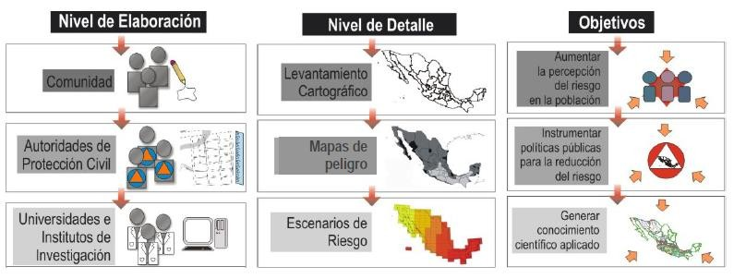
Fuente: CENAPRED, 2006.

    - Elaboración de la cartografía base y temática que permitirá la caracterización de los factores físico-naturales que provocan las inundaciones en la zona de estudio. La caracterización físico natural se llevó a cabo por medio de los siguientes indicadores: sistema de drenaje, tipo de escurrimientos, precipitación, tipos y uso de suelo y vegetación, pendientes, y distribución de los asentamientos humanos. Se utilizará cartografía temática escala 1:50,000 y 1:250, 000, e imágenes de satélite spot o raster escala 1:20,000 para casos seleccionados. Para resta caracterización se realizó la

superposición de cartografía e interpretación de la misma, de este modo se obtuvo la cartografía sintética que relaciona los asentamientos humanos con las características del terreno.

Se realizó observación de campo en temporada de lluvias para estimar el caudal y sus posibles efectos. Todo esto nos llevará a elaborar la tipología de asentamientos humanos de acuerdo con la magnitud de su exposición a las inundaciones.

    - Caracterización de la estructura espacial y socioeconómica de los asentamientos humanos expuestos a los riesgos por inundación. Para esto se analizará información de los censos nacionales, cartografía y verificación en campo.

Obtención de los datos

Una parte fundamental de la investigación es contar con información de diferentes ámbitos, temas, escalas., sobre todo considerar los diversos procesos de la gestión, administración y difusión de la misma. En la figura 3 se presenta un diagrama de flujo donde se muestran los procedimientos para la obtención de datos geoestadísticos y cartográficos.

Figura 3. Diagrama de flujo para la obtención de información
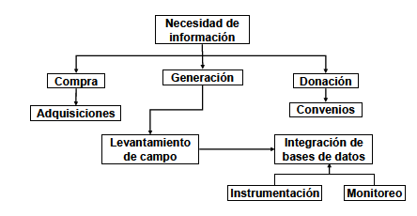

Fuente: CENAPRED, 2006.

Es importante considerar que de acuerdo a una estimación de los autores, alrededor del 60 % del tiempo y recursos invertidos para la elaboración de investigaciones de este tipo se destina a la adquisición e integración de información, por lo que se deberá tener en cuenta que ésta tiene un costo que puede ser elevado y que requiere de infraestructura computacional y humana para su análisis y difusión.

2.3.1 Método de Evaluación Multicriterio.

El método de evaluación multicriterio (EMC) utiliza los principios del proceso de análisis jerárquico desarrollado por Saaty (1980), está diseñado para resolver problemas complejos de criterios múltiples. Constituye un conjunto de técnicas de gran utilidad para investigar el territorio y coadyuvar a la gestión sustentable de los recursos naturales. Se trata de evaluar un conjunto de alternativas (unidades espaciales de observación) a la luz de múltiples criterios y prioridades en conflicto. Desde el punto de vista geográfico, las alternativas suelen ser un conjunto de porciones del territorio que son evaluadas con base en sus características ambientales, sociales o económicas. La EMC se concibe como un “…. conjunto de técnicas orientadas a asistir en los procesos de toma de decisiones espaciales” (Barredo, 1996: 47). Los estudiosos de los problemas ambientales suelen aplicar este tipo de técnicas para conocer, por ejemplo, la capacidad del territorio para el desarrollo de ciertas actividades productivas o para determinar el nivel del impacto de las actividades humanas en la conservación de la biodiversidad.

El paradigma de la EMC comenzó a desarrollarse en la década de los 60 y se consolido a principios de los 70. Surgió como respuesta al paradigma decisorio de la investigación operativa, el cual planteaba como principio “la búsqueda de una decisión optima maximizando una función económica” (Barba-Romero y Pomerol, 1997:9). Sin embargo, el análisis costo-beneficio tiene serios inconvenientes, sobre todo cuando se manejan aspectos intangibles que implican el desarrollo de criterios inconmensurables (Vreeker y Nijkamp,2001). Los métodos EMC son procedimientos alternativos que permiten la toma de decisiones incorporando el análisis simultáneo de criterios monetarios y no monetarios, incluidos los aspectos cualitativos.

La decisión multicriterio puede ser “discreta”, cuando se analiza su conjunto finito de alternativas, o “continua” (de programación lineal con criterios múltiples), cuando se analiza un número infinito de alternativas. En términos generales, la evaluación multicriterio discreta se basa en la construcción de una matriz que “…refleja las características de un conjunto dado de alternativas de elección a partir de una serie de criterios” (Voogd, 1983:28). Dicha matriz ha recibido diversos nombres: matriz de puntuaciones, (1996) le denominan matriz de proyecto-efecto. Voogd (1983) y Barredo la definen como matriz de decisión.

La matriz de decisión (aij) “…..expresa las cualidades (valor numérico o simbólico) de la alternativa o unidad de observación i con respecto a los n atributos considerados” (Tabla 3) (Barba-Romero y Pomerol 2 1997:27). El conjunto de elección se refiere a las alternativas o entidades geográficas diferentes, caracterizadas por una serie de atributos que, cuando se les añade un mínimo de información relativa a las preferencias del decisor, se consideran criterios. Si los criterios corresponden a evaluaciones numéricas, se les denomina cuantitativos y cuando no presentan una unidad canónica de medida, se les conoce cualitativos.
Tabla 3. La Matriz de decisión

Atributos o | criterios
A |  | C1 | C2 | … | Cj | … | Cn
l | A1 | A11 | A12 | … | a1j | … | a1n
t | A2 | A21 | A22 | … | a2j | … | a2n
e | “ | “ | “ | … | “ | “ | “
r | “ | “ | “ | … | “ | “ | “
n | “ | “ | “ | … | “ | “ | “
a | “ | “ | “ | … | “ | “ | “
t | “ | “ | “ | … | “ | “ | “
i | “ | “ | “ | … | “ | “ | “
v | “ | “ | “ | … | “ | “ | “
a | “ | “ | “ | … | “ | “ | “
s | Aj | a1j | a2j | … | a1j | … | ain
Fuente: Franco-Maass, 2009.

Cuando la matriz de decisión cuenta con atributos expresados en forma cualitativa, resulta útil traducirlos a valores numéricos que respeten su orden de importancia.
47

Para ello se utiliza una escala de correspondencia o función de utilidad que respete el orden de preferencia de alternativas de acuerdo con el criterio considerado.

En términos generales, los métodos EMC consideran la matriz de decisión para aplicar algún procedimiento de evaluación (suma lineal ponderada, índice de concordancia generalizado, análisis de punto ideal, etc). De esta manera, cada alternativa recibe un valor que refleja medida en que dicha alternativa cumple con el objetivo planteado en la evaluación.

En el siguiente apartado se hace una revisión general de los aspectos más importantes a tomar en consideración para aplicar las técnicas EMC en el contexto de la evaluación de los recursos naturales. Esto frecuentemente implica el uso de (SIG) que permiten una implementación más eficiente de los procedimientos de análisis espacial.

2.3.1.1 Componentes de la EMC

La implementación de la EMC dentro del ámbito de un SIG implica considerar las posibilidades de instrumentación de una serie de etapas a lo largo del tiempo: a) planteamiento de los objetivos, definición del conjunto de elección y obtención de datos respecto a los criterios y alternativas del problema, b) determinación de criterios y de sus escalas de medida y construcción del conjunto de elección, c) aplicación del procedimiento de elección de las alternativas a partir de un método de decisión multicriterio, y d) revisión de las decisiones.

Planteamiento de los objetivos y definición del conjunto de elección.

El planteamiento de los objetivos es el elemento de partida para la estructuración de todo proceso de evaluación multicriterio. Un objetivo es “….una función a desarrollar…..” (Barredo, 1996:58) y, desde el punto de vista geográfico, implicaría la evaluación de un conjunto de elección para resolver problemas de planificación, decisión localización/asignación de actividades. Dentro del EMC, los problemas

pueden requerir el planteamiento de un solo objetivo o ser de carácter multiobjetivo. En este segundo caso los objetivos pueden ser complementarios o conflictivos.

Determinación de los criterios y construcción del conjunto de elección.

Los criterios constituyen un componente esencial de la EMC. Estos se definen, de manera muy general, como “….un aspecto medible de un juicio, mediante el cual se puede caracterizar de las dimensiones de las diversas alternativas de elección bajo consideración” (Voogd, 1983:57). De acuerdo con Eastman et al. (1993), un criterio es una cierta base que puede ser medida y evaluada.

De las definiciones anteriores se desprende que el criterio es un valor de referencia para la toma de una decisión y que su adecuada definición es fundamental para el resultado final de una evaluación. Es un SIG podemos tener caracterizados los objetos espaciales en función de atributos cualitativos (altitud, total de habitantes, etc.). Estos atributos, sin embargo, no necesariamente reflejan las preferencias del decisor. Es necesario, por lo tanto, aplicar un procedimiento que permita traducir dichos atributos en puntuaciones o valores de referencia (Franco-Maass, 2009).

En los SIG es posible definir dos tipos de criterios:

- Factor: Es un criterio que aumenta o disminuye a partir del nivel de adecuación de una alternativa especificada para la actividad considerada y que por lo general se mide en una escala de razón, es decir, una escala de unidades de medida conocidas con “…origen conocido, indicado por el número cero” (Voogd, 1983:75).
- Restricción. Es un criterio que sirve como limite a las alternativas consideradas y que en muchos casos se representa en una “…escala binaria la cual expresa un orden parcial dado que únicamente representa información ‘si’-‘no’” (Voogd, 1983:76). Así, las áreas a ser excluidas de la evaluación reciben un valor de cero, y las zonas a ser consideradas reciben un valor de uno.

Transformación de variables nominales a variables cuantitativas.

Una vez definidos los criterios a considerar en la EMC, estos pueden estar expresados en diversas escalas de medida: cuantitativas (razón o intervalo) o cualitativas (ordinales, binarias o nominales). Sin embargo, dado que la mayor parte de los métodos multicriterio requieren una matriz de decisión numérica, es preciso aplicar una transformación del preorden del decisor a una escala cuantitativa. Tal es el caso de diversas coberturas temáticas incluidas en los SIG donde los datos se encuentran expresados en escala nominal. De acuerdo con Voogd (1983), existen cuatro diferentes enfoques para determinar el valor de los criterios en función del procedimiento y del tipo de escala en que se expresan: a) determinación cuantitativa directa, b) determinación cualitativa directa, c) determinación cuantitativa indirecta, y d) determinación cualitativa indirecta.

De los cuatro enfoques considerados, aquellos relacionados con la determinación cuantitativa resultan de especial interés, dado que permiten la construcción de una matriz numérica. En la determinación cuantitativa directa se parte de la información cuantitativa disponible sobre un determinado criterio para definir el valor numérico que refleje el orden de una preferencia del decisor. En la determinación cuantitativa indirecta se recurre a la construcción de una matriz de comparación entre pares de categorías temáticas para definir, en términos numéricos, la importancia relativa de cada categoría con respecto a las demás (Franco-Maass, 2009).

Eastman (1993) y Barredo (1996) recomienda el método de las jerarquías analíticas (MJA) desarrollado por Saaty y descrito por Voogd (1983). El MJA permite la asignación de escalas cuantitativas a datos originalmente cualitativos, a partir de una matriz comparación entre pares de criterio determinados, se puede determinar un conjunto de valores, denotados como ei (i, i’= 1,2,…1,) que representen el grado en que dicho criterio satisface la alternativa i” (Voogd, 1983). El método establece

que ∑
𝑖
= 1𝐼 ei
que se requiere la construcción de una matriz A del orden IX I

definida por los elementos aii, donde aii= ei/ei.

Dado que los valores de dicha matriz pueden ser estimados por el decisor en función de diversas unidades y escalas de medida, Saaty (1977) justificaba la elección de la siguiente escala de juicios (Tabla 4):

De acuerdo con Barba-Romero y Pomerol (1977), existen diversas razones que justifican la utilización de la escala propuesta. Ellas son: el amplio abanico de posibilidades sin superar el número de valores que la mente humana pueden contemplar simultáneamente, el uso de valoraciones enteras con incrementos unitarios y el hecho de que el valor de equivalencia de la unidad (Franco-Maass, 2009).
Tabla 4. Escala de juicios de valor propuesta por Saaty (1997).

Escala numérica | Escala verbal | Explicación
1 | Igual importancia | Los dos elementos contribuyen igualmente a la propiedad o criterio
3 | Moderadamente más importante un elemento que el otro | El juicio y la experiencia previa favorecen a un elemento frente al otro
5 | Fuertemente más importante un elemento que en otro | El juicio y la experiencia previa favorecen fuertemente a un elemento frente al otro
7 | Mucho más fuerte la importancia de un elemento que  a del otro | Un elemento domina fuertemente. Su dominación está probada en práctica
9 | Importancia extrema de un elemento frente al otro | Un elemento domina al otro con el mayor orden de magnitud posible.
Fuente: Elaboración propia basado en Saaty, 1977.

Una vez definidos los valores de la matriz de la comparación por pares, es posible calcular el eigenvector principal de dicha matriz que representa, en este caso, el orden de prioridad de los valores o categorías temáticas del criterio considerado. Para ello se aplica el siguiente procedimiento: en primer lugar, normalizar por columnas los valores de matriz en función de Na11=a11 /∑𝑎1𝑖, a continuación los

valores normalizados se suman por filas para obtener el eigenvector principal o valor del criterio.

Dado que los valores definidos por el decisor en la matriz de comparación por pares no siempre son consistentes, el MJA resulta especialmente interesante porque permite la obtención de una medida cuantitativa de la consistencia en la asignación de juicios de valor. Esta medida se conoce como razón de consistencia (c.r.) y no debe exceder 0.10 para considerar apropiados los juicios de valor asignados. Barredo (1996) describe, en términos generales, el procedimiento para el cálculo de la razón de inconsistencia.

2.3.2. Etapas de análisis

2.3.2.1 Caracterización hidrográfica.

Se dividirá la Zona Metropolitana de Toluca en unidades de escurrimiento, lo cual permitirá mayor detalle de análisis, mediante la superposición de las características morfométricas e hidráulicas, se pretende identificar las zonas más propensas a sufrir una alternación, y por consecuencia incidencia de eventos extremos como inundaciones. Dentro de las características hidrológicas se encuentran: superficie, perímetro, orden, forma, elevación, pendiente y densidad de drenaje por mencionar algunas y las relacionadas con el afluente principal: pendiente, longitud, y perfil longitudinal.

2.3.2.1.1 Morfometría.

Una de las herramientas más importantes en el análisis hídrico, es la morfometría. Ésta, permite establecer parámetros de evaluación del comportamiento morfodinámico e hidrológico del sistema, así como analizar y comprender los elementos geométricos básicos del mismo, que ante la presencia de externalidades como las precipitaciones extremas, interactúan para originar y/o activar procesos geomorfológicos de vertientes y avenidas torrenciales (Méndez y Marcucci E. 2006).

Tabla 5. Parámetros morfométricos obtenidos por cuenca.

Parámetro | Descripción
Tamaño | Rangos característicos del tamaño de cuencas hidrográficas.
Índice de Compacidad | Valores más cercanos a la unidad de forma de la cuenca se aproximará más a la de un círculo y si el índice de compacidad presenta valores mayores a la unidad, la cuenca será alargada.
Forma | Clases de formas de la cuenca, indica la peligrosidad de crecidas por la lluvia de la cuenca y aumenta dependiendo de los tipos de formas.
Tiempo de concentración | Es el tiempo (min) que tardaría una gota para recorrer una distancia existente entre el sitio más alejado del área de drenaje y el lugar de salida.
Densidad de drenaje | Se define como la división del total de corrientes presente sobre el área en kilómetros cuadrados. Determina el grado de ramificación de una cuenca (longitud de corrientes sobre km2).
Relación de elongación | Define el relieve de la cuenca en función de un círculo. Presenta relieve bajo en valores cercanos a la unidad y relieves fuertes en valores de 0.6 a 0.80.
Fuente: Campos, 1987.

Para la determinación de los parámetros morfométricos se utilizaró el software ArGis
9.2 y la extensión DetermHidro (Valtierra, 2007). Como base topográfica las curvas de nivel con cotas de 10 m, obtenidas de las cartas topográficas digitales que proporciona el INEGI. En función de estas capas se realizó un Modelo Digital de Elevación (MDE), el cual servió como base para modelar los flujos de agua y determinar la red de drenaje de la Zona Metropolitana de Toluca.

2.3.2.2 Caracterización de la estructura socioeconómica y los factores físico-naturales

Para el análisis de la zona de estudio se utilizó la información de las cartas temática escala 1: 50,000 que proporciona el INEGI e imagen del satélite Landsat Thematic Mapper, a través de este material se delimitaron las unidades de escurrimiento pertenecientes a la Zona Metropolitana de Toluca y se actualizaron con las salidas de campo, en donde se analizaron las condiciones climáticas de la región, el uso del suelo y vegetación, edafología, geología, pendiente del terreno y de los ríos que tienen un efecto importante sobre el tiempo de respuesta de las diferentes unidades

de escurrimiento; variables por demás importantes dentro de un análisis de estas características.

En esta etapa utilizaron los datos del Conteo de Población y Vivienda 2010 que proporciona INEGI, para analizar las variables de Población total, Población económicamente activa e inactiva, tipos de vivienda, entre otras.

Para conocer en qué forma fueron afectados los pobladores de la Zona Metropolitana de Toluca por las inundaciones en el año 2006 y conocer su disposición para participar en obras que ayuden a aminorar los efectos de las lluvias, se aplicaron entrevistas personales que utiliza la indagación exhaustiva para lograr que un solo encuestado hable libremente y exprese en detalle su forma de pensar sobre el tema de investigación a tratar, de una manera más profunda que una encuesta.

El propósito es obtener información muy específica y detallada (individualizada) sobre algún o algunos temas determinados. Esta herramienta forma parte de la Investigación cualitativa, es un tipo de investigación formativa que ofrece técnicas especializadas para obtener respuestas de fondo acerca de lo que las personas piensan y cuáles son sus sentimientos. Esto permite a los investigadores comprender mejor las actitudes, creencias, motivos y comportamientos de una población determinada (Blanchet, A. et al., 1989).

Los datos de Infraestructura se obtendrán de la Carta Topográfica 1:50 000, los cuales se clasificarán según su grado de importancia dándole un peso especifico a cada uno (Puentes, Autopista, Carretera federal, Carretera estatal, Terracería, Brecha y Veredas).

Esta clasificación se realizara con base a la vulnerabilidad que se pudiera presentar en caso de tener daños por la presencia de una inundación. Estos indicadores representan la infraestructura de la zona de estudio.

Diagnóstico de la zona de estudio

A partir de la caracterización de la zona, se realiza el diagnóstico con base en los indicadores de: pendiente media, tiempo de concentración, factor de forma y pérdida de suelo. Posteriormente se aplicó el EMC y se analizaron los indicadores descritos en el párrafo anterior, para tener en forma cuantitativa, una visión precisa del estado actual de la zona.

Los estudios antes mencionados han demostrado claramente la relación estrecha entre los fenómenos hidrológicos e hidráulicos que se presentan en una zona y los elementos morfométricos que la caracterizan: en efecto la formación de un caudal de salida puede ligarse a la estructura morfométrica de la retícula. Los parámetros o coeficientes más significativos de una cuenca relativos a sus características morfométricas, incluyendo el factor geológico (Méndez y Marcucci E. 2006).

Integración de los indicadores para determinar los riesgos a inundaciones.

Los indicadores pendiente media, factor de forma y factor de erosión se clasificaran por el método Natural Breaks o Cortes Naturales del Software Arc-Gis 9.2, donde las clases se basan en las agrupaciones naturales de los valores de los datos.

En este método, los valores de los datos se arreglan en orden descendente, los rangos de cada clase son determinadas estadísticamente, encontrando los pares adyacentes de la característica, entre los cuales hay una diferencia relativamente grande en valor de los datos.

Los resultados obtenidos por el sistema de información geográfica, a partir del análisis de los resultados de los indicadores, permitirán realizar un mapa, que es la integración de los mapas antes obtenidos y que con base a los rangos determinados establecerá un nuevo parámetro a partir de la suma de valores determinados para cada unidad de escurrimiento, que dará como resultado un nuevo valor para unidades de escurrimiento, a partir del cual se representara una incidencia de

efectos de alto riesgo y podrá saber si existe una probabilidad de que en ellas se inicie un evento de barrancadas y/o avenidas extraordinarias.

Ubicación de las zonas de riesgo.

La superposición de los mapas de los factores físico-naturales y sociales permitieron obtener un mapa final o mapa de riesgos. En él se indica con un valor mayor, las zonas con un riesgo alto y que pueden llegar a tener una afectación mayor a partir de las inundaciones. Estas zonas se corroboran por medio de la herramienta conocida como Buffer, el cual es un polígono que encierra el área de influencia resultante de dar una determinada distancia en torno a un punto, línea o polígono.

Se utilizaron técnicas, cartográficas, técnicas de diagnóstico cualitativo FODA (fortalezas, oportunidades, debilidades y adversidades) para definir los escenarios para el diseño de las estrategias de prevención y gestión del riesgo en áreas vulnerables.

2. 4. Trabajo de campo

Se realizó trabajo de campo en áreas críticas seleccionadas, con la finalidad de entrevistar a una muestra de habitantes, cuya información alimentó y dio consistencia al diseño de estrategias y acciones para la prevención y gestión urbana en los asentamientos humanos expuestos a las inundaciones.

En esta etapa se aplicó el método inductivo, consiste en la observación de los fenómenos o hechos de la realidad. Bajo este método Mill (1973) precisa que las investigaciones científicas comenzarían con la observación de los hechos, de forma libre y carente de prejuicios. Haciendo hincapié en el carácter empirista de esta metodología, la secuencia seguida en el proceso de investigación puede resumirse en los siguientes puntos (Wolfe, 1924, pág. 450):

- Etapa de observación y registro de los hechos.
- Analizar la información recopilada sobre el hecho observado
- Clasificar los elementos observados.
- Formulación de proposiciones, inferidos del proceso de investigación que se ha llevado a cabo.

Estimación de los daños físicos y sociales, producidos directa o indirectamente por las inundaciones en asentamientos humanos seleccionados. Para este efecto se realizará observación de campo y se diseñará un formato de entrevista, misma que será aplicada a una muestra representativa de viviendas o residentes. Después de la aplicación de la encuesta, se hará la captura y el análisis de la información.

2.5 Análisis de los resultados y diseño de estrategias de prevención y gestión en los asentamientos humanos expuestos a las inundaciones.

El tratamiento de la información implicó utilizar técnicas de procesamiento analógicas y automatizadas, estás últimas permitieron correlacionar variables naturales, sociales y económicas para determinar la exposición de los asentamientos humanos a los riesgos por inundación.

Se usaron los programas Arc View y Arc Gis para el tratamiento del material cartográfico y aéreo fotográfico digital, y técnicas estadísticas, cartográficas, diagnóstico cualitativo FODA (fortalezas, oportunidades, debilidades y adversidades) para definir los escenarios para el diseño de las estrategias de prevención y gestión del riesgo urbano.

CAPÍTULO 3. ANÁLISIS DE LOS FACTORES FÍSICO-NATURALES Y LA ESTRUCTURA POBLACIONAL QUE PROVOCAN LAS INUNDACIONES EN LA ZMT.

Análisis de los factores físico-naturales

El subsistema físico-natural o medio físico está constituido por el territorio propiamente dicho y sus recursos. Su relación con los asentamientos humanos de la ZMT, se han establecido a partir del análisis del medio ambiente natural a partir de los aspectos como el clima, geología, edafología, hidrología, vegetación y topoformas o relieves, como determinantes de esta relación. Su problemática, se establece a partir de las características del medio natural y su utilización por el hombre para definir aptitudes territoriales.

Como señala Gómez Orea (2002), “el papel del medio físico se entiende en términos de relación con las actividades humanas”, en virtud de que tanto la población como las actividades económicas que ésta desarrolla se asientan sobre un entorno físico natural, con el cual tienen interacciones a través de los insumos que consumen o utilizan y los efluentes o salidas. Los tres subsistemas, medio natural, población y economía, deberán constituir un sistema armónico y funcional que garantice un desarrollo sustentable (Ibid.).

El objetivo de analizar el subsistema natural o medio físico es conocer cómo es y cómo funciona, qué problemas le afectan y de qué potencialidades dispone. Específicamente, el diagnóstico del medio físico debe contener aspectos descriptivos e interpretativos del mismo, con base en los siguientes objetivos (Ibid.):

- Conocer las características naturales del territorio, estructurales, organizativas y funcionales, mediante un inventario de las mismas y la interpretación de su funcionamiento.
- Comprender las formas de utilización del territorio y sus recursos naturales, incluyendo las degradaciones y amenazas (peligros) que actúan sobre el mismo.

- Valorar el territorio en términos de sus méritos de conservación, con base en el estado y la calidad de su patrimonio natural.
- Estimar la potencialidad del territorio, en términos de las oportunidades que ofrece en cuanto a recursos para las actividades humanas.
- Conocer la fragilidad o vulnerabilidad del territorio para dichas actividades.
- Conocer los riesgos naturales que se dan en el territorio y sus implicaciones para los asentamientos y las actividades humanas.
- Determinar el estado legal del suelo, que puede condicionar su uso y aprovechamiento.
- Determinar la aptitud de uso del territorio a fin de conformar los escenarios alternativos para elaborar su modelo de uso, aprovechamiento y ocupación.

Ubicación de la zona de estudio

La unidad espacial en la que se realizó la investigación, está localizada en el centro-oeste del Estado de México. Se constituye en el altiplano más meridional de la cuenca del río Lerma hasta la presa Antonio Alzate. La ZMT se ubica en la porción central del territorio estatal, entre los 19° 02’ y 19° 32’ latitud norte y 99° 19’ y 99° 56’ longitud oeste.
Las porciones montañosas se ubican entre los 2 600 y 4 680 msnm, factor geográfico que ha influido en el crecimiento y desarrollo de los bosques de coníferas, y desde luego, ha condicionado las características ambientales, ecológicas, demográficas y socioculturales de las comunidades adyacentes a sus estribaciones

Esta porción territorial comprende los catorce municipios que conforman la Zona Metropolitana1 de Toluca (ZMT): Almoloya de Juárez, Calimaya, Chapultepec,

1Zona metropolitana, conjunto de dos o más municipios donde se localiza una ciudad de 50 mil o más habitantes, cuya área urbana, funciones y actividades rebasan el límite del municipio que originalmente la contenía, incorporando como parte de sí misma o de su área de influencia directa a municipios vecinos, predominantemente urbanos, con los que mantiene un alto grado de integración socioeconómica; en esta definición se incluye además a aquellos municipios que por sus características particulares son relevantes para la planeación y política urbanas (CONAPO, 2005).

Lerma, Metepec, Mexicalcingo, Ocoyoacac, Otzolotepec, Rayón, San Antonio la Isla, San Mateo Atenco, Toluca, Xonacatlán y Zinacantepec. Las prioridades estatales y federales en materia de ordenación urbana ubican como municipios centrales, los siguientes: Almoloya de Juárez, Lerma, Metepec, San Mateo Atenco, Toluca, Zinacantepec- conurbación física con el área urbana principal - Ocoyoacac y Xonacatlán –sin contacto físico-, el contorno metropolitano, está integrado por los municipios de Calimaya (contacto físico con el área urbana principal), Chapultepec, Mexicaltzingo, Otzolotepec. (SEDESOL, CONAPO, INEGI, 2004:3).

La ZMT tiene una superficie de 1943 km2 ó 194300 hectáreas, el área urbana ocupa el 2.5 % de la superficie total. Alberga 3,692, 232 habitantes en 407 localidades (INEGI, 2010). El 81% de las localidades tiene menos de 2500 habitantes, el 19% (78 localidades) 2500 habitantes y aportan el 82% de la población total. Once localidades registran una población mayor a los 15, 000 habitantes.

Desde el punto de vista geográfico, ambiental y sociocultural, la ZMT se ubica en el Altiplano mexicano y presenta una heterogeneidad de condiciones que le diferencian del resto del territorio estatal, ya que es un espacio profusamente construido –sociocultural– con asentamientos humanos urbanos en las cabeceras municipales adyacentes a la ciudad de Toluca y asentamientos rurales en las áreas más alejadas de la ciudad (Figura 4).

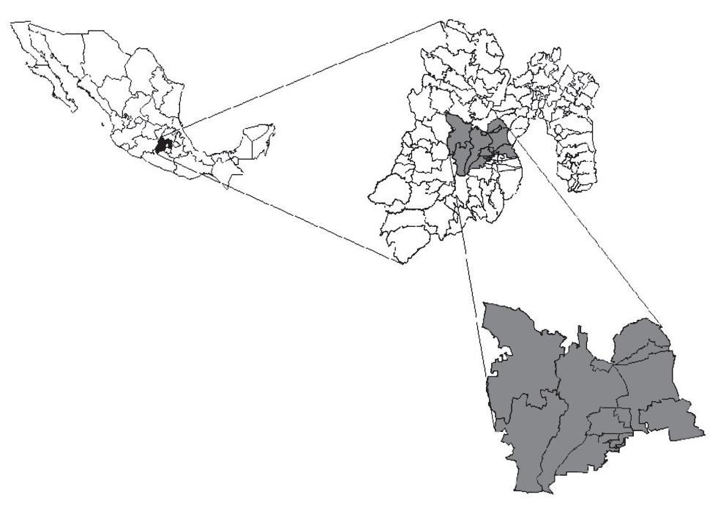

Figura 4. Zona Metropolitana de Toluca en el contexto de la República Mexicana.

La zona en estudio tiene como principal característica, una incipiente pendiente de terreno que va desde la laguna de Almoloya del Río hasta las presas Ignacio Ramírez y Antonio Alzate, en los municipios de Almoloya de Juárez y Temoaya. Esta característica del terreno dificulta el desplazamiento natural de los caudales. Asimismo, en la zona sur de la Ciudad de Toluca se localiza el volcán Nevado de Toluca, cuyas faldas están constituidas principalmente por terrenos arenosos. Con las precipitaciones y escurrimientos pluviales, estos terrenos acarrean materiales diversos, azolvando cauces de ríos y sistemas de drenaje, provocando problemas de mayores como las inundaciones (CAEM, 2007).

Clasificación de la vulnerabilidad edafológica

La relación suelo-roca es importante para la formación de suelos, para el sostén de construcciones humanas y para la obtención del recurso agua, procesos que guardan estrecha relación con los de asentamiento humano.

Uno de los elementos más importantes que dan origen a los diversos tipos de suelo es la actuación de los diferentes factores climáticos, el material parental original y los procesos litológicos y orogénicos más importantes que se han llevado a cabo en términos de tiempo geológico.

Mapa 1. Tipos de suelo en la ZMT.
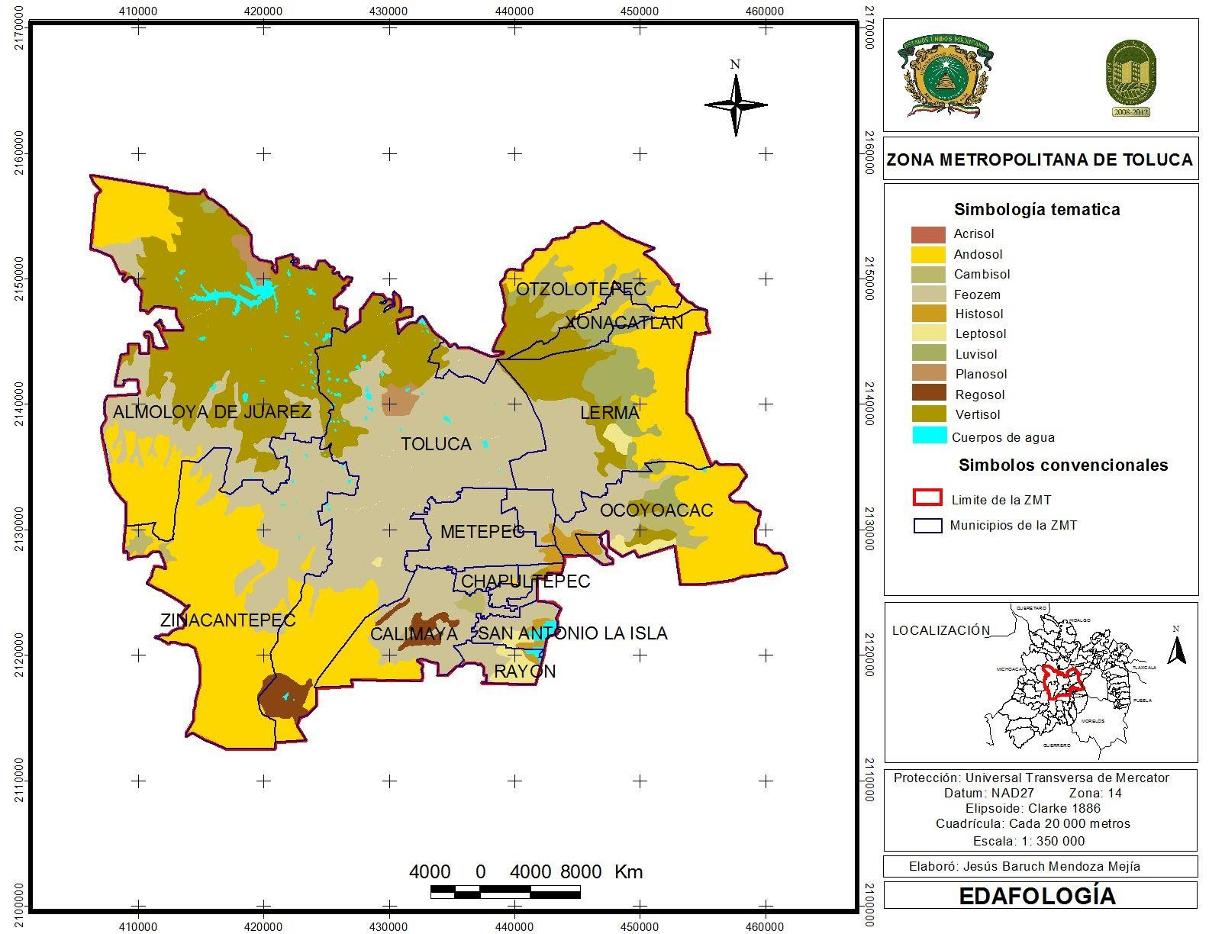
Fuente: Elaboración propia con base en INEGI (2005).

En la ZMT se localizan 10 grupos edáficos de los 38 establecidos en el mapa mundial de suelos de la FAO/UNESCO 1988. En el territorio nacional, cada grupo se subdivide en unidades de suelo, sobre la base de interacciones de génesis, características físico-químicas, distribución geográfica y su participación dentro de la dinámica ambiental. (Mapa 1).
En la ZMT, es posible identificar algunos de los procesos litológicos que se han llevado a cabo para originar los diversos tipos de suelo. En este sentido, la presencia de acrisoles y andosoles, está condicionada por el tipo de material parental, principalmente materiales volcánicos intemperizados o muy intemperizados y materiales orgánicos, con alto contenido de arcillas. De ahí la localización de los andosoles y acrisoles en las zonas de sierra volcánica del centro y oriente del estado.

El Feozem es el suelo con mayor distribución en el estado (42%). Esta unidad de suelo en condiciones normales mantiene casi cualquier tipo de vegetación, se desarrolla tanto en los terrenos planos como en los montañosos; su susceptibilidad a la erosión está relacionada con el terreno donde se encuentra. Su potencialidad para usos agrícolas y pecuarios es muy alta, debido a sus altos contenidos de materia orgánica y su buen drenaje y profundidad (Ortiz, 1994).

Una vez analizada la clasificación de la edafología en las figuras anteriores se aplicó el método EMC al factor mencionado y se obtuvo la vulnerabilidad edafológica, los resultados se observan en el siguiente mapa.

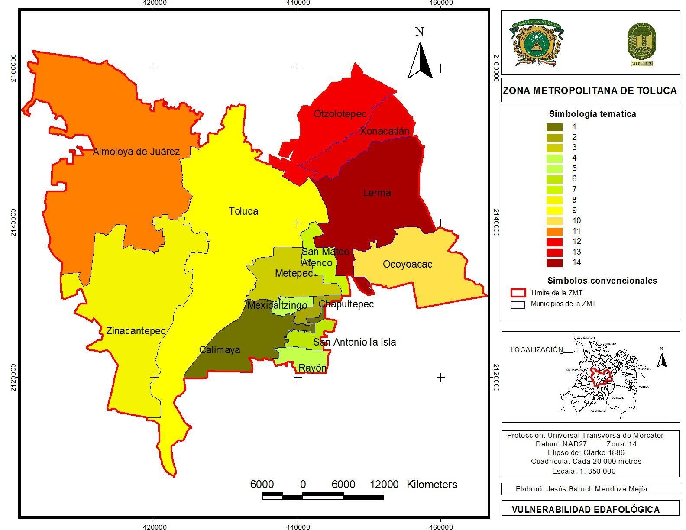
Mapa 2. Clasificación de la vulnerabilidad edafológica.

Fuente: Elaboración propia con base en INEGI (2005).

La clasificación se basa en que la vulnerabilidad es valorada de acuerdo a los colores del semáforo en donde el indica una alta vulnerabilidad, rojo, amarillo media y verde una baja vulnerabilidad.

En el mapa 2 se observa que los municipios Lerma, Otzolotepec, Xonacatlan se clasificaron con una vulnerabilidad alta (20%), ya que los suelos presentes en estas zonas poseen una capa impermeable cercana a la superficie del suelo y cuentan con un drenaje deficiente lo que genera estancamientos durante la estación lluviosa. El 45% de la ZMT presenta una vulnerabilidad media y cubre 807.27 km2 de la zona de estudio. Mientas que la vulnerabilidad edafológica baja le corresponde el 35% de la ZMT cuyos municipios son: de Metepec, San Antonio la Isla, Chapultepec, Mexicalzingo y Calimaya y cubre una superficie de 540.82 km2.

Clasificación de la vulnerabilidad del uso de suelo y vegetación.

La cobertura vegetal y los usos del suelo más actualizados para el estado de México, son los determinados en el Inventario Nacional Forestal (INF) 2000-2001, elaborado por el Instituto de Geografía de la UNAM, para la SEMARNAP y del cual se obtiene el tipo de vegetación y los usos del suelo, mismos que han sido utilizados en el presente estudio. La cobertura de uso de suelo y vegetación incluye las aplicaciones (tipo de ocupación y uso existente), ya sea agropecuarias-forestales o los espacios urbanos. (Mapa 3).

Mapa 3. Uso de suelo y vegetación de la ZMT.
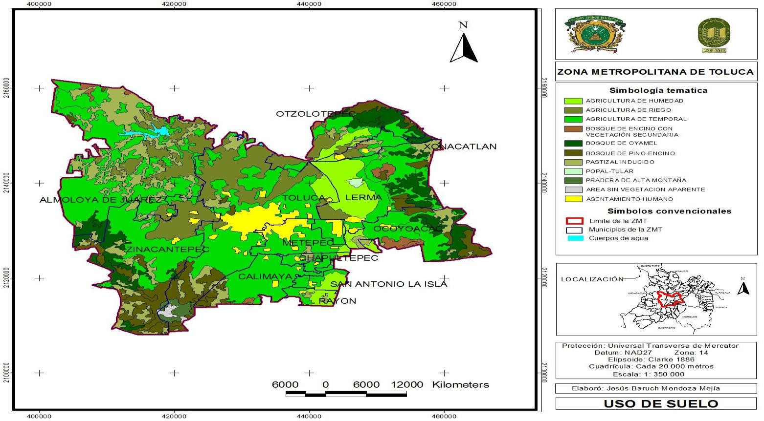

Fuente: Elaboración propia con base en INEGI (2005).

En la ZMT el tipo de ocupación y uso existente del suelo ha sufrido cambios radicales en su estructura por el incremento de la población registrado en los últimos 30 años, y la ausencia de técnicas apropiadas en el manejo del agua, suelo y vegetación.

En las zonas montañosas de la región, el tipo de ocupación y uso del suelo es forestal combinado con pastizales; en las laderas de la montaña y en la planicie en su mayoría es agrícola de temporal y en menor proporción de agricultura de riego y humedad residual.

El uso y cobertura actual del suelo en las zonas montañosas y forestales de la región presenta cuerpos de especies forestales combinadas con agricultura de temporal, agricultura de riego, agricultura de humedad, agricultura de temporal en áreas erosionadas y algunos cuerpos de agua.
En la planicie:
- Al sur, se presenta la agricultura de temporal como el uso y cobertura vegetal actual predominante, mientras al norte, predomina la agricultura de riego con superficies aisladas de agricultura de temporal.

- Al oriente y sur, superficies aisladas de agricultura de humedad, tular y cuerpos de agua (laguna de Almoloya del Río).

- Al extremo oriente y sur de la planicie, al pie de la Sierra de las Cruces y de la Sierra Nahuatlaca, se presenta una franja con agricultura de temporal con superficies aisladas forestales de encino y pino-encino.

- Al poniente en las laderas del volcán y en los lomeríos de Zinacantepec y Almoloya de Juárez se presenta agricultura de temporal sobre áreas erosionadas combinadas con agricultura de temporal. En el área forestal del Nevado de Toluca predomina la especie de pino con superficies aisladas de oyamel y encino.

Aplicando el método EMC al uso de suelo y vegetación, el cual se describe en la metodología y con en base Saaty (1977), se obtuvieron los siguientes resultados.

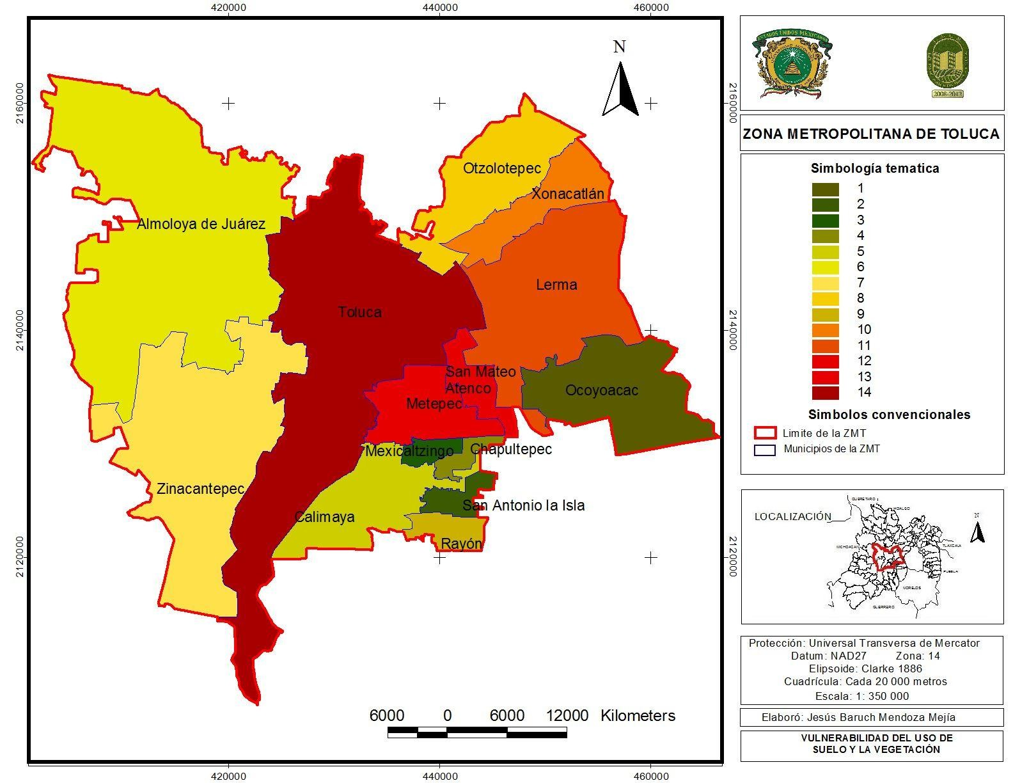
Mapa 4. Clasificación de la vulnerabilidad del uso de suelo y la vegetación.

Fuente: Elaboración propia con base en INEGI (2005).

En el mapa anterior se observa que la vulnerabilidad alta del uso de suelo y la vegetación predomina en la ZMT con un 56.30% y representa una superficie de 1142.01 km2, mientras que la vulnerabilidad media es de únicamente de 3.9% del total de la zona de estudio. Los municipios que presentaron una vulnerabilidad baja son: Zinacantepec, Xonacatlán, Toluca, San Mateo Atenco, San Antonio la Isla, Rayón, Otzolotepec y Ocoyoacac

Clasificación de la vulnerabilidad hidrológica

La ZMT es el lugar de nacimiento de la cuenca hidrológica del Río Lerma- Santiago, una de las más grandes e importantes del país.

El Valle de Toluca, siguiendo el sentido del cauce del Río Lerma, se termina al norte, en el llamado estrechamiento de Perales, 9 kilómetros sobre el curso del Río Lerma después de la Presa José Antonio Alzate. Lugar donde se localizan las fallas transversales que definen, los límites de las subcuencas del Valle de Toluca e Ixtlahuaca-Atlacomulco.

Al oriente, la Sierra de Las Cruces es el límite entre las cuencas de los Valles de Toluca y
México, presenta desagües que varían, asociados a las fracturas que existen en la sierra; se constituye en el segundo aportador más importante a los acuíferos de la subcuenca.

La Sierra Nahuatlaca, es límite sur de la Cuenca Alta del Lerma y de la subcuenca del Valle de Toluca, presenta un desagüe muy escaso, permite estimar una gran permeabilidad en la parte sur de la subcuenca.

Al suroeste, el límite de la subcuenca es el Nevado de Toluca, en sus partes bajas se constituyen excelentes acuíferos. Los escurrimientos corresponden a un desagüe radial típico. El Xinantécatl constituye el principal aportador de corrientes subterráneas a los acuíferos de la subcuenca.

Al poniente, se integra un complicado sistema montañoso combinado con lomeríos suaves, cuenca del Balsas. Su desagüe está formado por escurrimientos que confluyen principalmente al Río Tejalpa y a la presa Ignacio Ramírez.

Al sureste de la planicie, se localiza la zona lagunar de Chignahuapan, donde nace el Río
Lerma. En la parte norte de esta zona lagunar se ha sufrido la desecación de sus cuerpos de agua.
En la margen derecha del río Lerma, desde el poblado de Almoloya del Río, hasta el Municipio de Ixtlahuaca, se ubican los pozos y acueductos con los que se extrae y envía agua al Distrito Federal. Al poniente del Río Lerma, se localiza la presa Ignacio Ramírez, dentro del municipio de Almoloya de Juárez, alimentada por el Río Tejalpa.
Zonas de recarga.

Se ubican principalmente en las partes altas; otras zonas de recarga cubren amplias extensiones en la parte sur-sureste, Sierra Nahuatlaca. Estas zonas se encuentran, generalmente, en aquellas partes en donde la precipitación es mucho mayor que la observada en las partes bajas de la cuenca.

Zonas de acuíferos.

Se localizan en las partes bajas de la cuenca, en forma de acuíferos del tipo confinado, existen además acuíferos importantes, en las zonas de alta capacidad de recarga. La existencia de una mayor continuidad de los acuíferos confinados existentes, que se extienden desde las faldas del Nevado de Toluca hacia las zonas bajas del valle, implica la posibilidad de que las mayores recargas provengan del borde occidental.

En los últimos 50 años se han visto abatidos por la extracción constante de los volúmenes de agua para el Distrito Federal, provocando entre otros factores que los niveles de perforación de pozos sean cada vez más profundos.

Mapa 5. Hidrología de la ZMT.
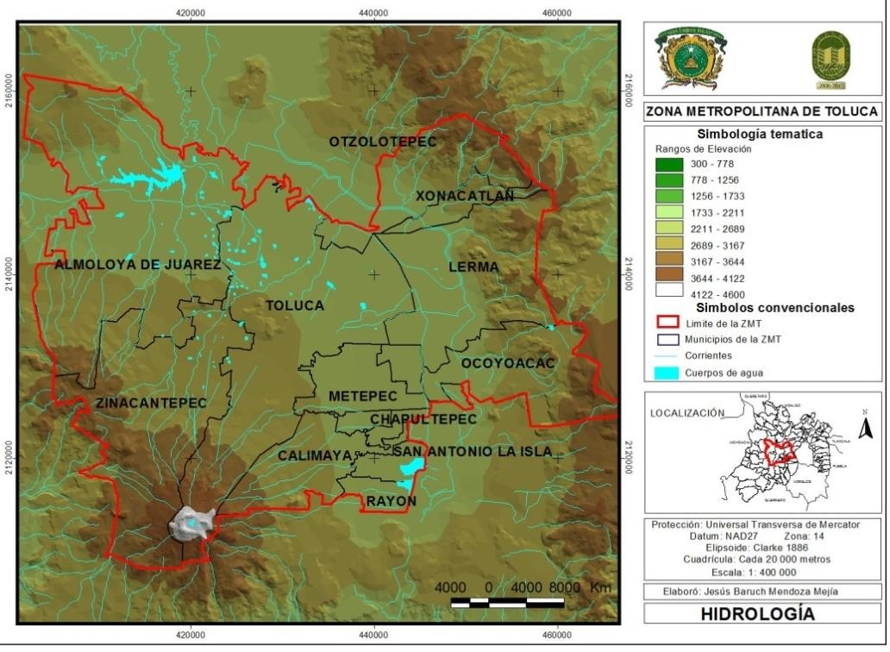

Fuente: Elaboración propia con base en INEGI (2005).

Aplicando el método EMC al factor hidrológico se obtuvieron los siguientes resultados:

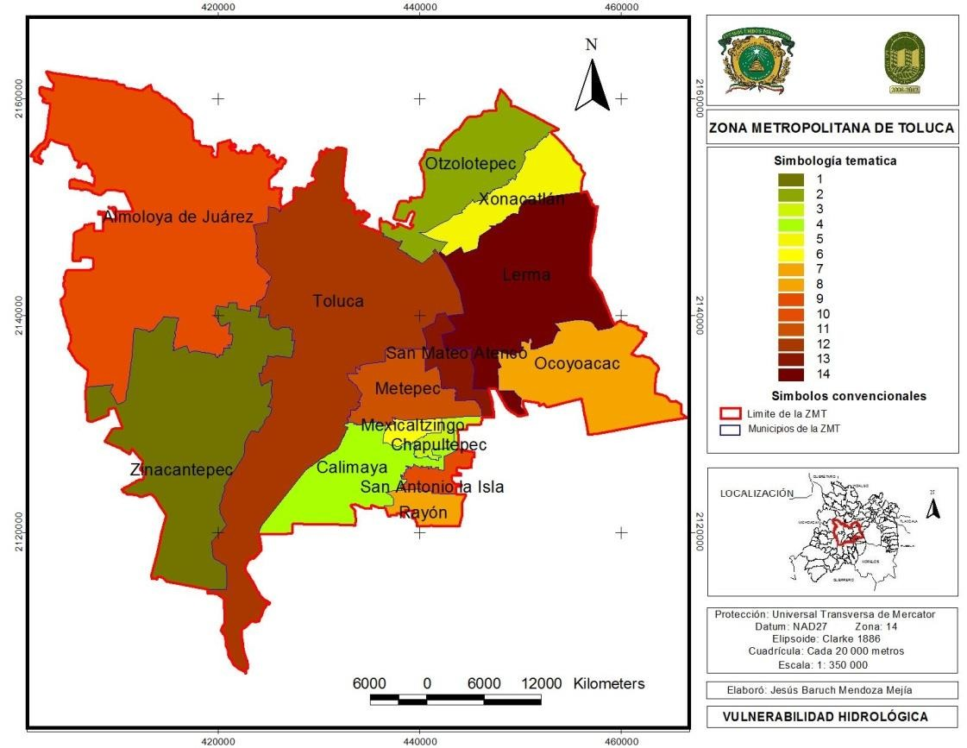
Mapa 6. Clasificación de la vulnerabilidad hidrológica en la ZMT.

Fuente: Elaboración propia con base en INEGI (2005).

En el mapa se observa que la vulnerabilidad hidrológica alta cubre el 70.10% de la ZMT, la cual representa una superficie de 1421.80 km2, los municipios pertenecientes a esta clasificación son: Rayón, San Antonio la Isla, Almoloya de Juárez, Metepec, Toluca, San Mateo Atenco y Lerma, esto de acuerdo a la densidad, el tipo de orden de las corrientes y de la cercanía de las misma a los centros de población. Con una vulnerabilidad media se encuentran los municipios de Mexicaltzingo y Xonacatlán con el 26.09% de la ZMT.

3.1.4.1 Parámetros morfométricos de la ZMT

Una de las herramientas más importantes en el análisis hídrico, es la morfometría de cuencas. Ésta permite establecer parámetros de evaluación del comportamiento morfodinámico e hidrológico del sistema, así como analizar y comprender los elementos geométricos básicos del mismo, que ante la presencia de externalidades como las precipitaciones extremas, interactúan para originar y/o activar procesos geomorfológicos de vertientes y avenidas torrenciales. Por lo anterior podemos decir que la morfología de una cuenca queda definida con relación a la interacción de los tres elementos básicos que la definen y describen: forma, relieve y red de drenaje. (Méndez y Marcucci, 2006).

Para la determinación de los parámetros morfométricos, se utilizó el software ArcView 3.2 y el módulo hidrohgeomático para el análisis morfómetrico de cuencas DetermHidro (Valtierra, 2007). Como base topográfica se utilizaron curvas de nivel con cotas cada 10 m, obtenidas de la carta topográfica de INEG (2000). En función de estas capas se generó un Modelo Digital de Elevación (MDE), el cual se utilizó para modelar los flujos de agua y determinar la red de drenaje de la cuenca (Figura 5).
Figura 5. Requerimientos para calcular los parámetros de la cuenca de la ZMT.
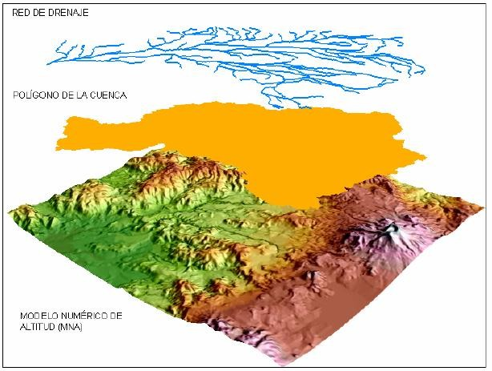
Fuente: Elaboración propia.

A continuación se describen los distintos parámetros estimados para este estudio, así como los valores de estos para la cuenca.

- Parámetros de forma

Las características físicas de forma son las que condicionan el tiempo de respuesta de la cuenca a través de la red de drenaje; éstas están dadas por el área de drenaje, factor de forma, perímetro, coeficiente de compacidad, relación de elongación, en la tabla siguiente se muestran los valores de los parámetros así como su clasificación correspondiente (Campos, 1987).

Tabla 6. Parámetros de forma de la cuenca de la ZMT.

CONCEPTO | VALOR | UNIDAD | CLASIFICACIÓN | AUTOR
Área | 2730.29 | km2 | Grande | Campos - 1987
Perímetro | 242.77 | km | Grande | Campos - 1987-
Longitud de la cuenca | 52.26 | km | Muy pequeña | Campos - 1987-
Factor de forma | 0.99 | adim | Cuenca de tipo oval | Horton - 1945
Coeficiente de compacidad | 1.31 | adim | Tienen problemas de | Campos - 1987
 |  |  | crecientes (gastos muy
 |  |  | grandes,
 |  |  | inundaciones).
Relación de elongación | 1.12 | adim | Cuenca de tipo Oval | González - 2004
Fuente: Elaboración propia.

- Parámetros de relieve

A mayor pendiente, corresponderá una menor duración de concentración de las aguas de escorrentía en la red de drenaje y afluentes del cauce principal, (Campos, 1987).

Algunos parámetros que destacan son:

• Curva hipsométrica, se define como la representación gráfica del relieve promedio de la cuenca, construida llevando en el eje de las abscisas, longitudes proporcionales a las superficies proyectadas en la cuenca, en km2 o en porcentaje, comprendidas entre curvas de nivel consecutivas hasta alcanzar la superficie total, llevando al eje de las ordenadas la cota de las curvas de nivel consideradas.

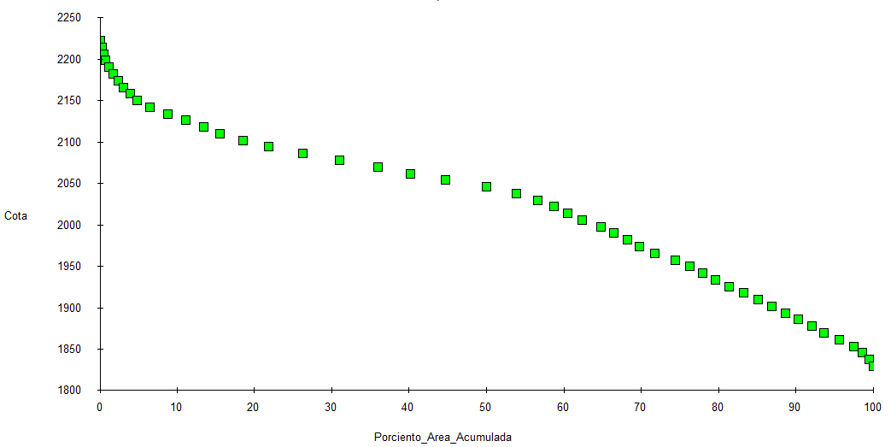
•Altura o elevación media, tiene importancia principalmente en zonas montañosas donde influye en el escurrimiento y en otros elementos que también afectan el régimen hidrológico, como el tipo de precipitación, la temperatura, etc. También refleja el equilibrio de la cuenca y la identifica en sus etapas de A) juventud, B) madurez y C) vejez (Senciales y Ferre, 1992). Los datos y la gráfica de la curva hipsométrica se presentan a continuación:
Gráfica 1 .Curva Hipsométrica de cuenca de la ZMT.

De acuerdo a la forma obtenida de la gráfica, se puede observar que el tipo de cuenca indica una clara tendencia hacia la etapa C o de vejez, en donde se puede interpretar que la cuenca con fuertes procesos de erosión debido al tránsito de las escorrentías superficiales.

  - Pendiente media: es uno de los principales parámetros que caracteriza el relieve de la misma y permite hacer comparaciones entre cuencas para

observar fenómenos erosivos que se manifiestan en la superficie debidos a la velocidad de tránsito en el relieve de la misma. El valor de la pendiente media en la cuenca es de 20%, que indica una inclinación promedio del relieve moderadamente accidentado (Campos, 1987), que propicia potencialmente la erosión del suelo circundante.

- Parámetros de la red de drenaje

Según Llamas (1993), la red de drenaje es el arreglo de los canales que conducen las corrientes de agua dentro de la cuenca integrada por un río principal y una serie de tributarios cuyas ramificaciones se extienden hacia las partes más altas de la misma. Estos parámetros dan una idea de la capacidad de desalojo de los caudales captados en la cuenca y la morfología del cauce principal. Algunos de los parámetros que se describirán son:

  - Índices de Horton: la idea de Horton de cuantificar las propiedades geomorfológicas de una cuenca lo llevó a deducir ciertas relaciones que se conocen como los números o índices de Horton. Los índices principales son:
Tabla 7. Parámetros de la red de drenaje de la cuenca de la ZMT.

CONCEPTO VALOR CLASIFICACIÓN AUTOR

Orden de corrientes 5.00 Quinto orden Horton - 1945

Relación de Bifurcación 2.80 Correspondencia entre
órdenes de 1:2.80
Horton -1945

Densidad de Drenaje 0.4 Red de drenaje pobre Hernández - 2006
Coeficiente de Torrencialidad 4.20 Velocidad de evacuación alta Horton - 1945

Fuente: Elaboración propia, con base a Hortón, 1945.

  - Pendiente media del cauce: indica la pendiente media del río o cauce principal y su potencial para erosionar, íntimamente relacionado con la edad

de la cuenca (Campos, 1987). Para su determinación se hace uso de los siguientes valores:

Tabla 8. Indicadores de Pendiente de la de la cuenca de la ZMT.

CONCEPTO | VALOR | UNIDAD
Pendiente Media | 20 | %
Elevación mínima | 2600.00 | msnm
Elevación máxima | 4392.65 | msnm
Elevación media | 2804.93 | msnm
Longitud del cauce principal | 16.08 | km
Fuente: Elaboración propia.

Análisis de la estructura poblacional

La ciudad de Toluca se comienza a configurar como zona metropolitana a partir de la década de los años 60, derivado de la industrialización del corredor Toluca- Lerma, que a su vez significó cambios importantes de actividades productivas y sociales en estructura socioeconómica de la ZMT, motivando la integración de municipios al conjunto metropolitano (COESPO, 2010).

Es muy importante involucrar los aspectos sociales a la investigación ya que el problema no es el pronóstico ni el fenómeno mismo, como uno podría pensar a primera vista. El riesgo (las posibles consecuencias) y, por lo tanto, cada desastre (cuando el riesgo se materializa), son el resultado no solo de que se presente el fenómeno, sino también de que existan unas condiciones de exposición –es decir, de ubicación de asentamientos humanos e infraestructura que nunca debieron haber sido localizados en esos sitios–, pero también de vulnerabilidad –es decir, de una serie de factores de susceptibilidad o predisposición a sufrir los efectos adversos cuando se presentan los eventos.

Claramente, factores como la marginalidad, las condiciones sociales de desigualdad, la fragilidad física de las viviendas y, en general, las condiciones de inseguridad social y económica, son los principales determinantes de los desastres y no solamente los fenómenos climáticos.

Dichos factores se han incubado y gestado durante décadas por falta de planificación y por problemas de desarrollo desigual. Es decir, que el riesgo y los desastres son problemas de desarrollo y no hechos de la mala suerte. Por lo tanto, no se necesita solo de un fenómeno para que haya desastres. Las solas lluvias estacionales ya son suficientes para afectar los medios de subsistencia de miles de personas.

Distribución poblacional de la ZMT

Existen diferentes delimitaciones de zonas metropolitanas, al menos en lo que concierne al Estado de México, es por ello que a continuación se presenta el siguiente análisis considerando a los criterios del grupo interinstitucional SEDESOL-CONAPO-INEGI que en el 2003-2004 contempló 12 municipios y de acuerdo al II Conteo de Población y Vivivenda, incorporó a Rayón y San Antonio la Isla para el año 2005, para quedar finalmente constituida por 14 municipios.

Tabla 9.Población de la ZMT

ZMT  14 municipios | 2000 | 2005 | 2010
ZMT  14 municipios | 1,471,146 | 1,633,052 | 1,846,116

Fuente: COESPO con base en INEGI 2000-2010.

El volumen poblacional de la ZMT ha aumentado 6.3 veces en promedio entre 1950 y 2010, asemejándose a un crecimiento lineal constante, al menos por población absoluta. Los municipios que más veces han aumentado su población en el periodo referido son Metepec con (12.5), San Mateo Atenco (7.9) y Toluca (7.1).

Los municipios que conforman la ZMT concentran 1 millón 849 mil 116 habitantes para el 2010, representando el 12.1% de la población estatal. Los municipios de Metepec, Zinacantepec, Almoloya de Juárez y Lerma concentran el 80.72% de la población total de la ZMT.

Gráfica 2. Distribución porcentual de la población por municipio de la ZMT, 2010.

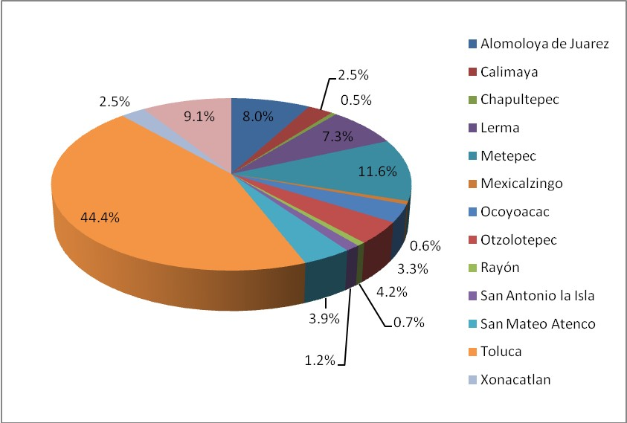
Fuente: COESPO con base en INEGI 2010.

Entre los elementos más importantes en la composición, definición y delimitación de una zona metropolitana, destaca que está formada por una ciudad con una fuerte concentración demográfica (ciudad central o núcleo central) que gradualmente expande su crecimiento socioeconómico y político hacia una o varias unidades administrativas (periferia contigua) que se encuentran subordinadas, pues la alta concentración de la actividades económicas, laborales, y de servicios la hacen dependientes de la primera. También deben tomarse en cuenta las unidades administrativas que por su carácter estratégico forman parte en la ZM, la funcionalidad entre la periferia y el núcleo central, así como el volumen de su población.

Tabla 10. Distribución poblacional de la ZMT por municipio, 2010.

 | 2000 | 2005 | 2010
ZMT (14 Mpios.) | 1,471,173 | 1,633,052 | 1,846,116
Alomoloya de Juárez | 110,591 | 126,163 | 147,653
Calimaya | 35,196 | 38,770 | 47,033
Chapultepec | 5,735 | 6,581 | 9,676
Lerma | 99,870 | 105,578 | 134,799
Metepec | 194,463 | 206,005 | 214,162
Mexicalzingo | 9,225 | 10,161 | 11,712
Ocoyoacac | 49,643 | 54,224 | 61,805
Otzolotepec | 57,583 | 67,611 | 78,146
Rayón | 9,024 | 10,953 | 12,748
San Antonio la Isla | 10,321 | 11,313 | 22,152
San Mateo Atenco | 59,674 | 66,740 | 72,579
Toluca | 666,596 | 747,512 | 819,561
Xonacatlan | 41,402 | 45,274 | 46,331
Zinacantepec | 121,850 | 136,167 | 167,759
Fuente: COESPO con base en INEGI 2010.

Clasificación de la vulnerabilidad poblacional de la ZMT.

De acuerdo a los datos anteriores ser realizo la vulnerabilidad poblacional la cual se obtiene a partir de la densidad de población, donde los municipios de Almoloya de Juárez, Metepec, Toluca y Zinacantepec se clasificaron con una vulnerabilidad alta que corresponde al 64.3% de la ZMT y cubren una superficie de 1305.49 km2, mientras que la vulnerabilidad media es de únicamente de 10.39% del total de la ZMT. Los municipios que presentaron una vulnerabilidad baja

Aplicando el método EMC al factor poblacional se obtuvieron los siguientes resultados:

Mapa 7. Clasificación de la vulnerabilidad poblacional.
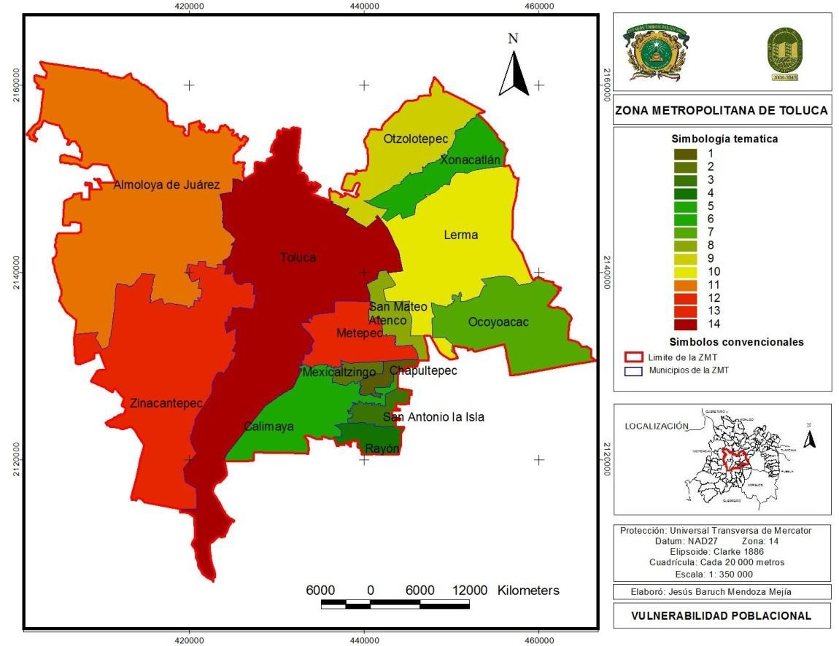

Fuente: Elaboración propia con base en INEGI (2005)

CAPÍTULO 4. IDENTIFICACIÓN DE LAS ZONAS DE RIESGOS POR INUNDACIONES.

En este capítulo se identifican las zonas de riesgo de la ZMT por inundaciones, lo cual se realizó por medio de los SIG utilizando el método EMC. Posteriormente el método y los mismos parámetro se aplicaron a un municipio de la ZMT clasificado anteriormente con un alto riesgo a inundaciones, lo anterior con el fin de que la investigación contribuyan en la toma de decisiones en los campos de la protección civil, el desarrollo regional y la seguridad pública, así como la incorporación en los planes de desarrollo urbano y ordenamiento territorial con una visión de riesgo.

4.1 Clasificación de la vulnerabilidad con base al índice de marginación de la ZMT.

Existen modelos conceptuales, como el “modelo de acceso”, en el que a diferencia del anterior, se propone que el riesgo se genera, desde lo local hacia lo global, como resultado de las dificultades que algunos grupos sociales o familias tienen problemas para acceder a ciertos recursos a lo largo del tiempo. Se intenta identificar las limitaciones y las facilidades a través de los cuales se logra la acumulación o la disminución de capacidades importantes ante el potencial de un desastre (Wisner et al. 1976; Pelanda 1981; Sen 1981; Chambers 1989; Parker 91; Winchester 1992; Saavedra 1996). Su argumento se fundamenta en el hecho de que ante una igual amenaza o ante el mismo potencial de daño físico, el riesgo de las familias puede ser diferente dependiendo de la capacidad de cada una de absorber el impacto. Aunque algunos consideran que la vulnerabilidad, vista así, es un sinónimo de pobreza, quienes postulan el modelo indican que la pobreza se refiere a necesidades básicas insatisfechas y restricciones de acceso a los recursos, mientras que esta manera de ver la vulnerabilidad se refiere más bien a una falta de capacidad de defenderse y de superar una calamidad (Chambers 1989). En la presente investigación, el concepto de marginación se utiliza para señalar el estado de exclusión social que tienen los pobladores de algún lugar. Es una forma alternativa de medir en qué situación de pobreza se encuentra una comunidad. Si

las condiciones son buenas, principalmente en cuatro rubros (educación, vivienda, ingresos monetarios y distribución).

En este sentido la concepción del índice de marginación busca expresar, mediante nueve indicadores socioeconómicos que lo conforman, las privaciones que padece la población (Figura 6). De esta manera, se construyó a partir de cada una de las formas de exclusión, una medida resumen con el objetivo de concentrar en una sola estimación las magnitudes y variaciones de los indicadores y las relaciones entre ellos.

Es así que esta medida resumen brinda información de los municipio que pertenecen a la ZMT, permitiendo situarlas dentro del contexto estatal.

Para el cálculo del índice de marginación se recurrió al análisis de componentes principales, técnica estadística que sintetiza la información en nuevas variables, creadas como resultado de una combinación lineal de las variables originales, es decir, se reduce el número de dimensiones o variables en nuevos factores o componentes principales. Esta técnica también permite analizar la variabilidad del conjunto y ordenarlo de acuerdo a su importancia. En nuestro caso, de las nueve variables que se introducen se genera un nuevo componente, factor o medida resumen, que por sus características cumple con las que se requieren para conformar el índice de marginación.

Figura 6. Esquema conceptual de la marginación

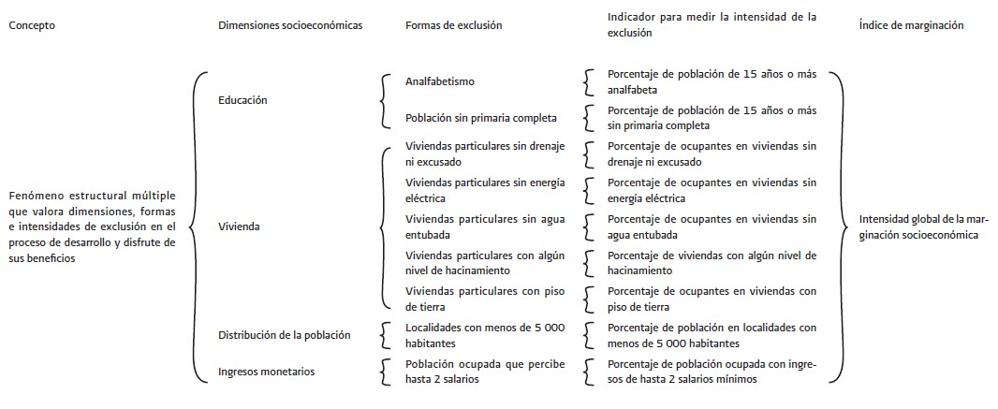
Fuente: CONAPO con base en INEGI, Censo de Población y Vivienda 2010.

Una vez calculado el índice, permite observar la ubicación espacial de los municipios en cinco categorías de grados de marginación: muy baja, baja, media, alta y muy alta. Para la ZMT los valores de marginación se ubicaron en muy baja, baja y media ya que ningún municipio de la ZMT se clasifico con valores altos y muy altos (Mapa 8).

Mapa 8. Clasificación de la vulnerabilidad con base al índice de marginación
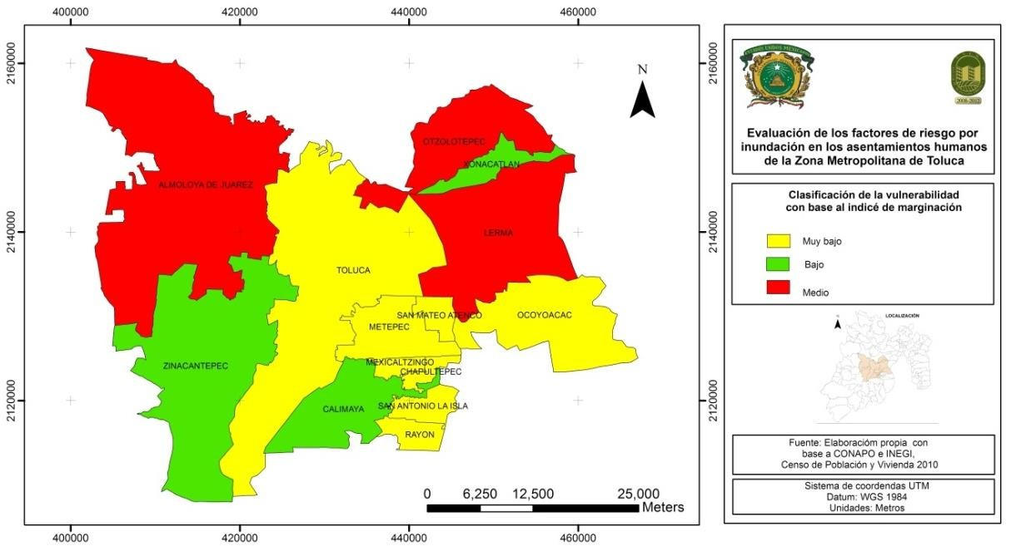
Fuente: Elaboración propia con base en estimaciones del CONAPO e INEGI, Censo de Población y Vivienda 2010.

Con esta clasificación se establecen las diferencias entre los municipios de la ZMT con relación a las condiciones de exclusión social de sus pobladores. A continuación se presenta el grado de marginación por municipio de ZMT para el año 2010.

Tabla 11. Índice de marginación por municipio de la ZMT
Municipio | Población total | Índice de marginación | Grado de marginación | Índice de marginación escala  0 a 100 | Lugar que ocupa en el contexto estatal
Almoloya de Juárez Calimaya | 147 653  47 033 | -0.35190  -1.17279 | Medio  Bajo | 23.696  14.420 | 40  82
Chapultepec | 9 676 | -1.39025 | Muy bajo | 11.963 | 101
Lerma | 134 799 | -1.28106 | Medio | 23.197 | 91
Metepec | 214 162 | -1.96475 | Muy bajo | 5.471 | 124
Mexicaltzingo | 11 712 | -1.42266 | Muy bajo | 11.597 | 103
Ocoyoacac | 61 805 | -1.33385 | Muy bajo | 12.600 | 96
Otzolotepec | 78 146 | -0.53777 | Medio | 21.596 | 43
Rayón | 12 748 | -1.25237 | Muy bajo | 13.521 | 88
San Antonio la Isla  San Mateo | 22 152  72 579 | -1.51339  -1.33584 | Muy bajo  Muy bajo | 10.572  12.578 | 108  97
Atenco Toluca | 819 561 | -1.60430 | Muy bajo | 9.544 | 112
Xonacatlán | 46 331 | -1.14703 | Bajo | 14.711 | 76
Zinacantepec | 167 759 | -1.04388 | Bajo | 15.877 | 68
Fuente: Estimaciones del CONAPO con base en INEGI, Censo de Población y Vivienda 2010.

En el cuadro anterior se observa que nueve municipios (64%) de la ZMT se clasificaron con un nivel de marginación muy bajo y tres (21%) con un nivel bajo, por el contrario los municipios de Lerma, Otzolotepec y Almoloya de Juárez se clasificaron un nivel medio lo que significa que son los municipios de la ZMT cuyo acceso a la educación es difícil por varias circunstancias; donde los indicadores señalan que su población tiene niveles mínimos de estudios; de igual forma, que las condiciones de sus viviendas son malas sea por la falta de espacio o por carecer de los servicios básicos como drenaje, luz, agua y piso de cemento; referente a sus ingresos económicos, que éstos no son suficientes para sostener una vida digna; y por lo general, poseen una localidades pequeñas alejadas de los grandes centros comerciales y de servicios. En términos porcentuales los municipios que se

clasificaron con un mayor índice de marginación solo representa el 15% del total de los municipios pero en términos de superficie territorial representa el 35% de del ZMT. Al aplicar el método EMC involucrando dichos valores cambian totalmente las zonas vulnerables ya que los municipios antes mencionados cubren una superficie considerable de la ZMT y tenderán a modificarse significativamente las zonas de riesgo a inundación.

Integración de indicadores físico-naturales para determinar el riesgo a inundaciones en la ZMT.

La integración de los indicadores analizados anteriormente se realizó mediante la aplicación del método EMC a resultados obtenidos de los mismos, esto permitió obtener el mapa siguiente en el que se refleja el riesgo biofísico de la ZMT.

Mapa 9. Clasificación del riesgo a inundaciones en la ZMT.

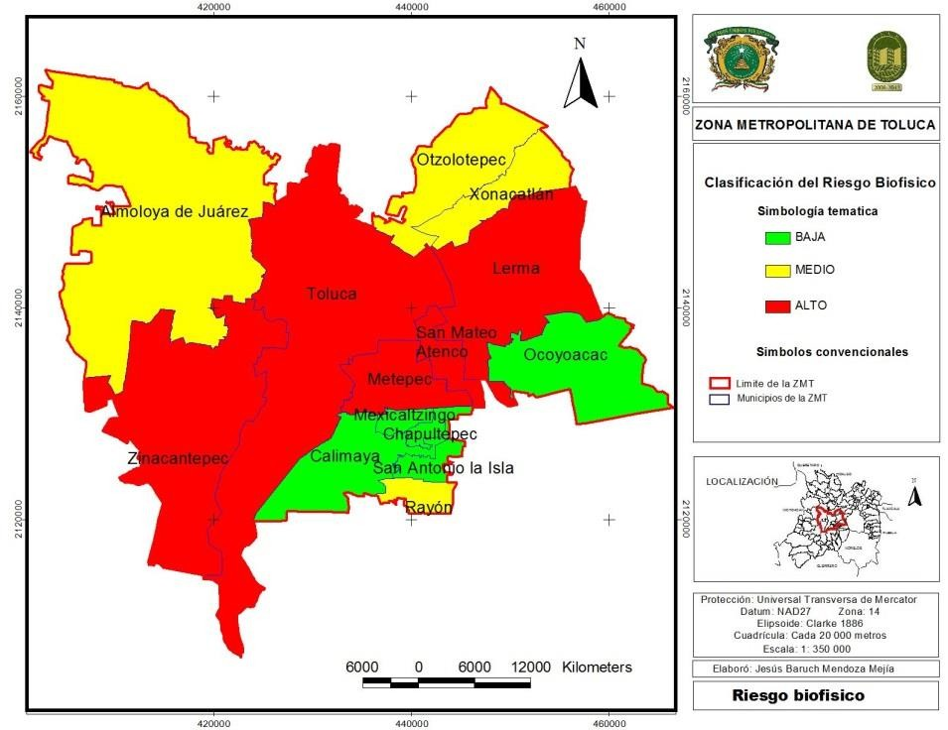Fuente: Elaboración propia con base en INEGI (2005)
.

En el mapa anterior se observa que en términos generales la mitad de la ZMT presenta un riesgo alto con un valor de 55%, este porcentaje comprende los municipios de Lerma, Toluca, San Mateo Atenco y Metepec y cubre una superficie de 1032.73 km2. En cuanto a la clasificación del riesgo biofísico medio, éste representa una superficie considerable de la ZMT ya que la superficie que cubre es de 687.20 km2 y representa 30% del total de la zona. A diferencia de las dos anteriores el riesgo biofísico bajo cubre sólo el 15% del total de la ZMT la cual corresponde a una superficie de 13.71 km2.

Los valores antes mencionados son el resultado de clasificaciones de alta vulnerabilidad que presentaron los factores del uso de suelo y vegetación, la población y la hidrología, a excepción del factor edafológico que presentó un 39.80% del total de la ZMT, sin embargo este valor no está muy alejado de los otros factores clasificados como altos, lo cual significa que tiene una tendencia a convertirse en valor alto.
Con el análisis se puede afirmar que la ZMT se encuentra dentro de una cuenca de tipo C, (de acuerdo a la curva hipsométrica resultante de la morfometría), geológicamente representa una cuenca con valles extensos y cumbres escarpadas, por lo que ha sido sometida a un proceso intenso de erosión.

Lo anterior está estrechamente relacionado con el tipo de vegetación, la cual ha disminuido en un 10% en los últimos 10 años. Esta ausencia de cubierta vegetal suele incrementar las velocidades con que se mueve el agua en la cuenca, reduce la cantidad de agua infiltrada en el suelo y la interceptada por la vegetación.

Otro factor importante es la textura del suelo, la cual también influye en la velocidad de infiltración del agua. En este caso en la ZMT contiene texturas arcillosas, las cuales originan más encharcamientos.

Aplicación del método EMC en un municipio de la ZMT.

Una vez clasificado el riesgo a nivel municipal con el método EMC se eligió un municipio de la ZMT para la corroboración del mismo. Cabe mencionar el municipio de Lema se clasifico con un alto riesgo a inundaciones, razón por la cual se realizó la evaluación del método en dicho municipio.

Se utilizó la información del Instituto Federal Electoral (IFE) y el Instituto Electoral del Estado de México (IEEM) para el análisis del municipio ya que tienen una cobertura total del mismo y se encuentran actualizadas con la información del Censo de Población y Vivienda 2010, por el contrario las Áreas Geoestadísticas Básicas (AGEBS) solo cubren las áreas urbanas lo que representa el 30% del municipio de Lerma, razón por la cual se optó por utilizar las secciones electorales.

Las variables e indicadores que se analizaron por medio del método EMC, para elaborar el mapa de riesgo a inundaciones en el municipio de Lerma, fueron las mismas que se utilizaron para elaborar el mapa de riesgos de la ZMT, dichas variables se encuentran en la tabla 2 llamada “Síntesis de las variables e indicadores”, la cual contiene las temáticas físico-naturales, características hidrológicas y socioeconómicas.

El resultado se encuentra en el siguiente mapa, en él se puede observar que el municipio presenta un riesgo a inundaciones alto, lo que representa que un 51% de la población total del municipio se está viendo afectada, esto equivaldría a 72,000 habitantes aproximadamente.

En cuanto a la clasificación media, esta corresponde al 12 % del municipio, si bien en términos de superficie no es representativo, en términos poblacionales si, ya que afecta a 20,000 habitantes aproximadamente.

Mapa 10. Riesgo a inundaciones en el municipio de Lerma
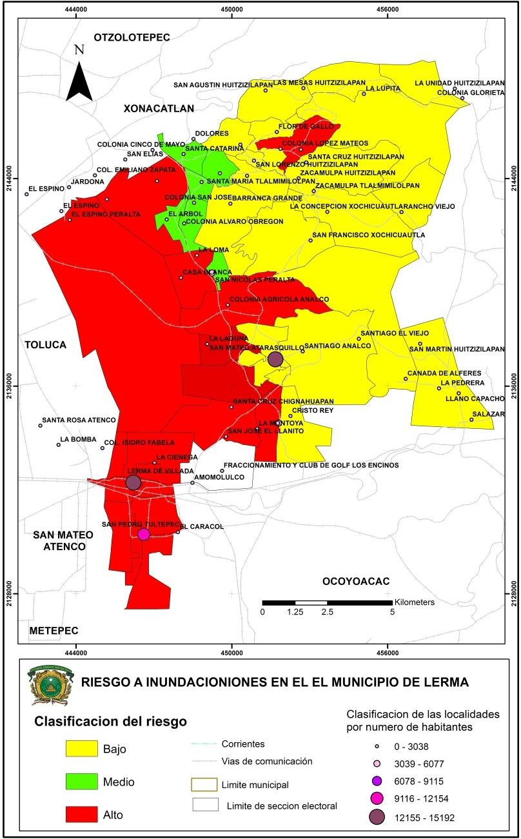
Fuente: Elaboración propia con base en INEGI (2005)

Con el método EMC se detectaron cinco zonas vulnerables a inundaciones en el municipio, las cuales son:

San Pedro Tultepec: Principalmente en la periferia de esta comunidad y las calles Guerrero norte y Lázaro Cárdenas sur, cabe mencionar que la población se ha asentado dentro de lo que es la Ciénega de Tultepec,

Colonia Tomapa Tultepec: Esta población se encuentra asentada en los terrenos de la desecación de la Ciénega de Tultepec, por lo que no están consolidados con alto nivel freático.

Colonia Guadalupe la Ciénega: La población de este lugar surge de igual manera por la desecación de la laguna, por lo que padecen continuamente inundaciones.

Parque industrial Lerma: En esta zona, el principal problema son las lluvias torrenciales, lo que ocasiona que se sature la red de drenaje y aguas pluviales, sin embargo se normaliza la situación en un tiempo aproximado de dos horas como máximo.

Santa Cruz Chignahuapan: Esta comunidad era proclive a las inundaciones, situación superada por el cárcamo que se construyó para bombear las aguas del rio Ameyalco al rio Lerma, no obstante aún no se descarta la posibilidad de desbordamiento.

Además de lo anterior existen cuatro ríos que podrían afectar a la población, debido a asentamientos irregulares ubicados a sus orillas, no respetando el derecho de vía de los siguientes:

Río Lerma, en 1998 su desbordamiento inundó la parte norte de la colonia Guadalupe la Ciénega, por lo que en coordinación con las autoridades estatales y municipales se le aumentó el bordo de ambos lados además se rehabilitaron los

sitios más bajos, por lo que es monitoreado diariamente para realizar los trabajos de mantenimiento, para evitar un suceso como el anterior. Las áreas de mayor susceptibilidad son las colonias de Isidro Fabela, Guadalupe Victoria y Alfredo del Mazo.

Río Ocoyoacac los problemas que se presentan son originados por el exceso de agua que transita y la gran cantidad de basura que arrastra, lo que origina obstrucciones que podrían ocasionar una inundación fluvial que afectaría la parte sur de Amomolulco.

Río Ameyalco: este río podría inundar al sur de San Miguel Ameyalco debido al exceso de agua y de basura que impide su libre circulación.

Río Salto del Agua: el principal problema de este río son los asentamientos humanos a la orilla del mismo, siendo las localidades de Las Rajas y la parte sur de las Mesas Huitzizilapan las de mayor riesgo.

Cabe mencionar que el 60% de las localidades pertenecientes al municipio de Lema se clasificaron con un una vulnerabilidad media en base al índice de marginación del CONAPO e INEGI, Censo de Población y Vivienda 2010. Lo anterior significa que claramente, factores como la marginalidad que se manifiesta en condiciones sociales de desigualdad, la fragilidad física de las viviendas, son determinantes de los desastres y no solamente los fenómenos climáticos.

Con lo mencionado anteriormente podría decirse que la combinación de todos los factores antes mencionados contribuyen a provocar zonas inundables, aunado a otros factores como las precipitaciones extraordinarias.

CAPÍTULO 5. VULNERABILIDAD FÍSICA Y SOCIAL ANTE LAS INUNDACIONES, EN ASENTAMIENTOS HUMANOS DEL MUNICIPIO DE LERMA, ESTADO DE MÉXICO

En este capítulo el trabajo partió del diseño de un cuestionario que consta de 30 reactivos distribuidos en cinco apartados: perfil socio demográfico, daños físicos, impacto socioeconómico, presencia de las instituciones gubernamentales y percepción del riesgo. Antes de aplicar el cuestionario se realiza en una pequeña muestra de los habitantes para ensayar su funcionamiento; la prueba permitió corregir la redacción de las preguntas para su comprensión, evitar la redundancia y detectar valores inesperados de las variables, preguntas poco claras así como la duración en la aplicación del cuestionario. (Tabla 12).

Tabla 13. Temas abordados en las encuestas.

Percepción del

Perfil
Sociodemográfico Daños físicos
Porcentaje de habitantes
Impacto socioeconómico

Cantidad aproximada que gasto y/o dejo de
Presencia de
instituciones gubernamentales
Conocimiento de la población sobre
riesgo y tipología de vivienda
Como se consideran los

Genero
afectados

Tipo de daños en la vivienda
-Humedad,
-Goteras
-Cuarteaduras
percibir

Afectaciones que implicaron gasto económico:

-La casa sufrió daños
las instituciones que ayudan en caso de inundación

Tipo de ayuda que prestan las instituciones
habitantes s/ nivel de vulnerabilidad a inundaciones Clasificación las viviendas a partir del Índice de vulnerabilidad del CENAPRED

Estructura de la población por | -Afectaciones en  los techos  -Afectaciones en | -Su auto se averió  -Cerraron su negocio  -Dejaron de percibir
edades | los pisos | salario por faltar al
 | -Hundimientos | trabajo.
 | -Afectación al mobiliario | -No pudieron vender sus productos
 | -Derrumbe de | -Tuvieron problemas de
 | muros | salud.
 | -Pérdida total
 | Fechas de |  | Campañas de | Disposición de la
Número de | inundación |  | información, años | gente a cambiar
integrantes en la |  |  | en las que se | su lugar de
familia |  |  | realizó y quien las proporciono | residencia
Nivel educativo | Tipo de vivienda
Tiempo de residir
en el municipio

Fuente: Mendoza Baruch, sobre la base de encuestas, 2013.

El universo de la muestra se conformó por 100 viviendas habitadas en la zona de estudio (INEGI, 2010). En total se aplicaron 111 cuestionarios que representan el 1.5% de las viviendas habitadas en las localidades de San Pedro Tultepec, Lerma, La Ciénega, Isidro Fabela y la Bomba. Estas localidades se eligieron como resultado de la identificación de las zonas de riesgos por inundaciones en la ZMT.
La zona de muestreo se dividió en cuatro cuadrantes, donde se entrevistaron a personas mayores a 15 años, aquellas que tienen la capacidad de percibir la problemática en estudio. Las entrevistas se aplicaron una vez por semana en los meses de agosto y septiembre de 2013y se combinan preguntas abiertas y cerradas.

Perfil sociodemográfico en el municipio de Lema.

En los últimos 50 años el municipio de Lerma ha tenido un crecimiento variable. La tasa de crecimiento media anual de población (TCMAP) en el período 1970–1980 registró un incremento de 4.56%; en el lapso de 1990-1995 aumentó a 3.4%; en tanto que de 1995–2000 se posicionó en 4.96%; finalmente para el período 2000- 2005 disminuyó a 0.98%. No obstante que en el municipio de Lerma, se rige por una política de consolidación, que plantea el ordenamiento, mejoramiento de la estructura básica y cuyo crecimiento poblacional y urbano es significativo y no es conveniente impulsar. El aumento de la población es producto de la ineficacia de las políticas en materia urbana y la demanda de un lugar para vivir de la población de bajos recursos y que constantemente direcciona el crecimiento hacia esta zona. La ggráfica 3 se muestra un comparativo de la dinámica poblacional estatal con respecto al municipio de Lerma:

Gráfica 3. Tasas de crecimiento intercensal en el Estado de México y el municipio de Lerma.1950-2010.
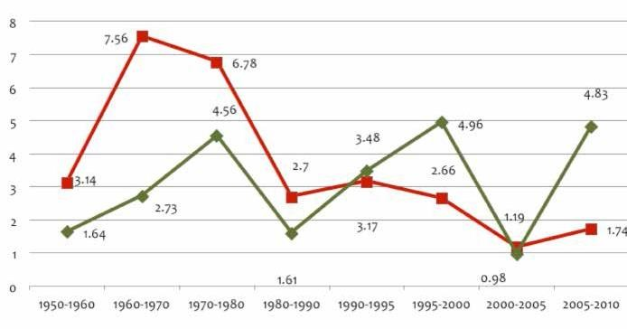
Fuente: INEGI. Censo General de Población y Vivienda 1950, 1960, 1970, 1980, 1990, 2000 y 2010. Conteo de Población y Vivienda 1995 y 2005.

La composición poblacional de acuerdo a la encuesta, muestra la estructura por género de la zona de estudio, siendo predominante femenino con 67% (Gráfica 4).

Gráfica 4. Género de los encuestados en porcentaje en el municipio de Lerma.

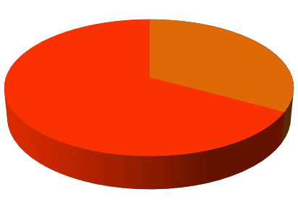

33%
67%

Masculino Femenino

Fuente: Mendoza Baruch, sobre la base de encuestas, 2013.

Las mujeres presentaron mayor disposición para contestar la entrevista y comúnmente se encontraban en la vivienda. La estructura por edades es relativamente homogénea, el porcentaje mayor correspondió a las personas con 60 y más años, la menor participación la tuvieron las personas en edades de 15 a 30 años.

En cuanto al nivel educativo la mayoría de la población presenta un nivel de educación básica y media superior, estos niveles se centran en el 92% de los encuestados y solo el 4% cuenta con estudios universitarios concluidos (Gráfica 5).

Gráfica 5. Nivel educativo en porcentaje en el municipio de Lerma.
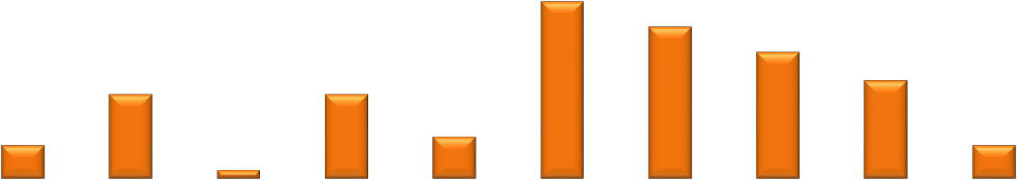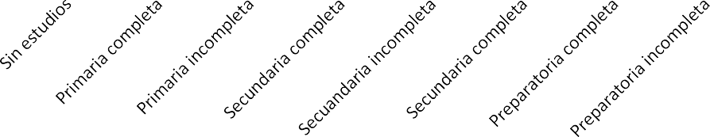
25
20
21
18
15
15
10
5
0
10
10
12
4
5
4
1
Fuente: Mendoza Baruch, sobre la base de encuestas, 2013.

En cuanto al tiempo de vivir en la localidad, 64% de los entrevistados menciono que tiene más 5 años, el 28% de 1 a 5 años y el 8% restante menos de 1 año. Con respecto al núcleo familiar se le pregunto su lugar de procedencia, en donde el 35% proviene del Distrito Federal, el 60% son originarios del municipio y 5% de otros estados de la República Mexicana. La elevada tasa de población que no es originaria de la entidad, expone el papel de la inmigración, como causa del incremento de población y la presión que ejerce en las zonas no aptas para el desarrollo urbano.

Tabla 14. Características de los servicios e infraestructura en la vivienda en las localidades de estudio del municipio de Lerma.

Nombre de la | Población | Total de | Población | *Viviendas | Viviendas particulares | Viviendas
localidad | total | viviendas | derechohabiente | particulares | habitadas que | particulares
 |  | particulares | a servicios de | habitadas con piso | disponen de luz | habitadas sin
 |  | habitadas | salud | de material | eléctrica, agua | ningún bien
 |  |  |  | diferente de tierra | entubada de la red
 |  |  |  |  | pública y drenaje
Colonia | 1002 | 225 | 716 | 213 | 213 | 1
Guadalupe la
Ciénega
Colonia Isidro | 1478 | 360 | 1087 | 346 | 338 | 2
Fabela
Colonia la Bomba | 86 | 18 | 52 | 18 | 10 | 0
Lerma de Villada | 22713 | 5722 | 16573 | 5414 | 5249 | 13
San Pedro | 13634 | 2852 | 7803 | 2726 | 2270 | 37
Tultepec
Totales | 38913 | 9177 | 26231 | 8717 | 8080 | 53

Fuente: INEGI, Censo de población y vivienda 2010.

97

Contar con los servicios básicos eleva el bienestar de las personas y su calidad de vida. En una vivienda digna hay más higiene y mejores condiciones físicas y sociales para llevar a cabo las diferentes actividades de las y los integrantes del hogar. Los servicios básicos en la vivienda son muy importantes para el entorno en el que las personas interactúan y se desarrollan. Al respecto, expertos de la Comisión Nacional de Vivienda.

(CONAVI) identificaron cuatro servicios básicos con los que deben contar las viviendas: acceso al agua potable, disponibilidad de servicio de drenaje, servicio de electricidad y combustible para cocinar en la vivienda, en este sentido las condiciones en la dotación de los servicios en la vivienda seguridad nos indicará que aunque algunas nuevas viviendas no se construyan en condiciones precarias pueden no contar con algunos de los servicios necesarios para una vida satisfactoria. Simplemente por el hecho de que la dotación de los mismos no está extendida a todas las poblaciones.

En los datos que se muestran en la Tabla 18 se analizan algunos servicios básicos con los que cuentan las cinco localidades de estudio. En cuanto a población de derechohabiente a servicios de salud el 70% de la población cuenta con este servicio ya sea en alguna institución de salud pública o privada como: el Instituto Mexicano del Seguro Social (IMSS), el Instituto de Seguridad y Servicios Sociales de los Trabajadores del Estado (ISSSTE e ISSSTE estatal), Petróleos Mexicanos (PEMEX), la Secretaría de la Defensa Nacional (SEDENA), la Secretaría de Marina Armada de México (SEMAR), el Sistema de Protección Social en Salud o en otra.
En cuanto a los servicios básicos como luz eléctrica, agua entubada de la red pública y drenaje el 90% de las viviendas de las localidades Guadalupe la Ciénega, Isidro Fabela y Lerma de Villada cubren estos servicios. En su contraparte solo el 50% de las viviendas de la localidad La Bomba tienen acceso a estos servicios. Por último el 80% de las viviendas localizadas en la localidad de San pedro Tultepec cuentan con los servicios básicos antes mencionados. El acceso a los servicios

públicos y su afectación por las crecientes demuestran los niveles de vulnerabilidad o resistencia. Y las decisiones que toman las familias para proteger sus pertenencias personales hacen parte también de la capacidad adaptativa.

Daños físicos ocasionados por las inundaciones.

Es de suma importancia precisar que el 78% de los entrevistados han sido afectados directa o indirectamente por las inundaciones que han ocurrido en principalmente en la temporada de lluvias en los años 2006 (75%) y 2010(25%), (Gráfica 6).
Gráfica 6. Porcentaje de personas afectadas por inundación en el municipio de Lerma.

22%

78%

Si No

Fuente: Mendoza Baruch, sobre la base de encuestas, 2013.

En cuanto al tipo de afectaciones, el 78% de los entrevistados destaca el daño al mobiliario de sus viviendas (28%), afectación a los pisos (21%), cuarteaduras en los muros (10%) y humedad (18%). El 10% señalo que presentaron afectaciones leves, como las goteras, en contraparte el 6% tuvo afectaciones graves por derrumbes de muros, hundimientos y pérdidas totales. (Gráfica 7).

Gráfica 7. Tipo de daños que presento la vivienda expresado en porcentaje.
Pérdida total
Derrumbe de muros Afectación a mobiliario del hogar
Hundimientos Afectaciones en los pisos Afectaciones en los techos Cuarteaduras en los muros
Goteras
Humedad en la vivienda
2
2
28
4
21
5
10
10
18
0
5
10
15
20
25
30
Fuente: Mendoza Baruch, sobre la base de encuestas, 2013.
Los entrevistados que tuvieron pérdidas totales están establecidos en zonas no permitidas o asentamientos irregulares, a pesar de los daños ocasionados por las inundaciones experimentadas, volvieron a asentar sus viviendas en el mismo lugar (Zona noroeste de San Pedro Tultepec).

La fragilidad del suelo, la mala calidad del material de construcción y los deficientes criterios de cimentación, han dado lugar a problemas físicos significativos, tales como humedades, fisuras, hundimientos, los cuales han traído consigo pérdidas económicas y problemas sociales para los habitantes.

En cuanto al impacto socioeconómico, 58% de los entrevistados confirmo que han tenido pérdidas económicas y el 48% no tuvieron pérdidas. Entre las afectaciones más importantes ubican los daños en las viviendas, seguido por el cierre del negocio familiar y pérdida de trabajo remunerado (Gráfica 8).

Gráfica 8. Tipo de afectaciones que implico gasto económico expresado en porcentaje
40
20
20
7
5
8
Mi casa sufrió Mi auto se
daños averió
Cerré mi Deje de percibir
negocio mi salario por faltar al trabajo
No pude
vender mis productos
Problemas de
salud
Fuente: Mendoza Baruch, sobre la base de encuestas, 2013.

Señalaron también que los gastos y el ingreso que dejaron de percibir debido a las inundaciones, oscila en tres rangos: menos de $2.938; de $2.938 -5.876 y $5.876 o más.

Presencia de las instituciones gubernamentales

En los tres niveles del gobierno, el municipio -unidad territorial básica de la organización política y social del país- es la primera instancia encargada de la prevención de riesgos y desastres. Es el nivel de gobierno más cercano a la población, donde es posible establecer el mayor contacto entre la ciudadanía y el gobierno y atender las demandas de la sociedad civil (Ziccardi, 2003).

En este sentido el 22% de las personas encuestadas mencionaron que pocas veces habían oído hablar sobre medidas preventivas por parte de alguna del municipio o alguna institución gubernamental. Señalaron que con motivo de las campañas electorales se han llevado a cabo algunas pláticas sobre prevención de desastres, o con la intención de prometer la implantación de medidas para prevenir los desastres o para asegurar que la gente reciba una ayuda oportuna y adecuada en caso de que sucedan.

Sin embargo, hicieron notar que pocas veces acuden a ese tipo de eventos y, si lo hacen, no prestan mucha atención, ya que no creen en ninguna de las cosas que promete el municipio, pues cuando el candidato resulta electo, casi ninguna de esas promesas se cumple. Algunos dijeron que quienes les habían dado esas pláticas venían del municipio o de protección civil, pero que no era común que se les hablara sobre el tema.

En cuanto a las acciones que se deben realizar al momento de presentarse alguna inundación, el 42% de los encuestados mencionaron que en caso de un desastre natural de este tipo acudirían a pedir ayuda al municipio o a protección civil, de los cuales únicamente 10% comentaron que el teléfono que conocían para emergencias era el 040.

Las personas encuestadas dijeron desconocer si existía algún lugar para refugiarse; lo que harían en caso de alguna inundación sería subir a su familia y los objetos de valor que tuvieran a la planta alta de su vivienda (segundo piso o azotea). O bien acudir a las partes altas de la localidad.

La mayoría señaló que no cambiaría de lugar de residencia por diversos motivos, siendo los más importantes los siguientes: no contar con dinero suficiente para hacerlo, el temor a perder su fuente de trabajo actual y el deseo de vivir en el lugar que los había visto nacer el mayor tiempo posible.

Tipología de vivienda y percepción del riesgo

De acuerdo al índice para la identificación de vulnerabilidad por inundación, elaborado por el CENAPRED (2004), se pudo realizar una tipología de vivienda en cuanto a los materiales de construcción y posteriormente el grado de vulnerabilidad, Las viviendas se clasificaron en cinco niveles (alto, medio alto, medio, medio bajo y bajo) de acuerdo al material y tipo de construcción, los resultados fueron los siguientes:

El 3% de las viviendas se ubicó en un grado de vulnerabilidad alta, estas presentaron muros de cartón o plástico y techos de cartón o plástico, o muros de láminas de cartón y techo de lámina.

En cuanto a la clasificación media-alta las viviendas fueron construidas con muros de piedra sobre piedra y techo de lámina (cartón, plástico, asbesto o galvanizada) estas corresponde a un 10%, mientras que las viviendas con muros de piedra sin repellado ocuparon el 19% (clasificación media). El porcentaje mayor (40%) corresponde a las viviendas construidas con muros de adobe con repellado y techo de losa de concreto sobrepuesta o vigueta y bovedilla, estas viviendas se clasificaron con una vulnerabilidad media baja.

Por último el porcentaje de las viviendas con un bajo índice de vulnerabilidad son las que fueron construidas con muros de mampostería, con elementos de concreto y techo de losa de concreto ligada, estas viviendas corresponde al 28%(Gráfica 9).

Gráfica 9. Clasificación de la vulnerabilidad a inundaciones de las viviendas según el índice de vulnerabilidad del CENAPRED, expresado en porcentaje.

45
40
35
30
25
20
40
28
19
15
10
5
0
10
3
Alto Medio-alto Medio
Medio-bajo
Bajo
Fuente: Mendoza Baruch, sobre la base de encuestas, 2013.

A continuación se presentan los resultados de la última pregunta que se realizó en el cuestionario, en ella se pidió a los habitantes que clasificaran la vulnerabilidad de la vivienda en base a las temáticas abordadas en los apartados anteriores (Grafica 10).

Gráfica 10. Clasificación de la vulnerabilidad a inundaciones de las viviendas por parte de los pobladores encuestados, en porcentaje.
70
60
60

50

40

30

20

10

0
Alto
Medio-alto
Medio
Medio-bajo
Bajo

20
10
5 5

Fuente: Mendoza Baruch, sobre la base de encuestas, 2013.

En la gráfica se observa que el 80%% de los encuestados clasificó a su vivienda con un riesgo de vulnerabilidad alta y medio-alta, debido a que según su opinión personal, han sufrido afectaciones a su vivienda y en sus actividades laborales en diferentes ocasiones y porque el municipio no les ha proporcionado la ayuda necesaria en esos momentos; cuando se ha hecho presente la ayuda ha sido escasa y tardía.

  - Marco jurídico

La proliferación de asentamientos humanos irregulares es un fenómeno existente en todos los países de América Latina y en México no es la excepción. Algunas de causas del incremento de estos es por qué un gran número de población no tiene acceso a programas de vivienda debido a su situación económica y por el incremento de la venta irregular de terrenos ejidales a partir de la modificación del

artículo 27 constitucional en 1992 y las modificaciones a la ley Agraria, las cuales abrieron las puertas a nuevas posibilidades para la incorporación legal de tierra ejidal al desarrollo urbano. La a ocupación en los asentamientos irregulares se da por un proceso de invasión, en algunos casos son grupos que están respaldados por algún partido político, por la venta ilegal directa o con intermediarios en la mayoría de los casos o por la herencia-ocupación, conocida como el desdoblamiento de familias.

En este sentido la Constitución Política de los Estados Unidos Mexicanos (GR
,2008), es el principal instrumento que legisla al sector público, privado y social en el desarrollo de la vivienda en México, cuyo objetivo es asegurar para sus habitantes los medios necesarios para satisfacer sus necesidades y con ello alcanzar un pleno desarrollo. Así, el artículo 4 establece el derecho de los habitantes para disfrutar de une vivienda digna y decorosa; por su parte, el artículo 123, establece la obligación a los patrones para dotar de vivienda a sus trabajadores; además, el artículo 26 resalta la importancia de implementar un sistema de planeación democrática, que contribuya al desarrollo de la vivienda, así como la participación de los diferentes grupos sociales, los cuales deben expresar sus necesidades para que se incorporen en los diferentes planes de desarrollo. En cuanto al artículo 27, en este se busca que el suelo se distribuya imparcialmente y se logre el desarrollo equitativo del país mejorando las condiciones de la población rural y urbana.

De manera particular, el artículo 115 establece las facultades y atribuciones a los ayuntamientos en materia de suelo y vivienda, donde se decreta que poseerán facilidades para aprobar la zonificación y diversos planes de desarrollo municipal y la aplicación de programas de ordenamiento territorial. De esta manera los municipios en términos de la legislación, tanto federal como estatal, estarán facultados para formular, aprobar y administrar los planes de desarrollo urbano municipal, los cuales permitirán controlar y vigilar la utilización del suelo en sus jurisdicciones territoriales de tal forma que se pueda plantear irregular el crecimiento de las ciudades. Con la supresión de la ley de asentamientos del estado de México

(GEM, 1993), el libro V del código administrativo del Estado de México (GEM, 2001) es el instrumento que establece facultades en materia de ordenamiento territorial de los asentamientos humanos u desarrollo urbano de los centros de población. Las disposiciones contenidas en este reglamento son el de planear, regular y fomentar en la entidad el ordenamiento territorial de los asentamientos humanos y desarrollo urbano e los centros de población. Tiene como finalidad mejorar el nivel y calidad de vida de la población de la entidad y estable como algunas de sus disposiciones: regulación del suelo urbano destinado a la vivienda de los estratos de más bajos ingresos, la participación ciudadana en la planeación urbana y en vigilancia de su cumplimento y la promoción y ejecución de programas de vivienda para los sectores sociales de escasos recursos. De esta manera las autoridades municipales tienen facultad directa en las acciones en materia de desarrollo urbano y obras públicas, al ser el encargado de llevar acabo la supervisión de toda construcción con fines habitacionales industriales y de servicios, para que se cumpla con la normatividad establecida en el plan municipal de desarrollo urbano y demás disposiciones aplicables, así como lo referente a los usos de suelo, densidad, intensidad y alturas de las construcciones y lineamientos.

Los marcos normativo y de planeación en los diferentes ámbitos gubernamentales presentan ciertas congruencias en cuanto a lineamientos dirigidos al ordenamiento territorial, al desarrollo urbano y la promoción habitacional; así mismo, la vivienda se ha venido desarrollando a través de la participación de la iniciativa privada bajo los esquemas de fraccionamientos conjuntos urbanos y condominios. El marco normativo establece relaciones importantes en materia de desarrollo urbano desde los diferentes niveles gubernamentales, ya que partir de la carta magna se derivan temas a favor del territorio, de allí surgen las propuestas del ordenamiento urbano a través de desarrollos habitacionales. Existen ordenamientos urbanos y ecológicos. Los primeros establecen el orden en las zonas urbanas, define sus áreas de crecimiento, así como los espacios para parques o escuelas, y los segundos son aquellos que están dirigidos a la regulación del uso del suelo no

urbano, incluye espacios en transición y busca la protección de los ecosistemas, entre otros objetivos.

El proceso de regulación del territorio, los ordenamientos muchas veces tienen conflictos que se reflejarán en la indefinición de los límites, en la contradicción a veces de sus usos permitidos o en la ambigüedad de los mismos, lo cual genera que se infrinja la ley o que esta no se cumpla.

En México el punto de partida en relación al marco jurídico en materia de desarrollo urbano es la propia Constitución Política de los Estados Unidos Mexicanos, que una vez realizadas las modificaciones a los artículos 27, 73, y 115 en 1976, se otorga a los gobiernos municipales y estatales la facultad para regular los usos y los destinos del suelo en sus circunscripciones. Decidiendo sobre las declaraciones y disposiciones que requieran para promover el crecimiento regulado y ordenado de los asentamientos humanos.

Las modificaciones a la Constitución Mexicana realizadas a fines del año de 1975, permitieron la expedición de la Ley General de Asentamientos Humanos en 1976, la cual significó el punto de partida para la regulación de los asentamientos humanos y el impulso a la planeación del desarrollo urbano en todo el territorio mexicano.

Hoy a casi 30 años de distancia, la realidad nacional es otra, las condiciones económicas y sociales del país han cambiado, de la misma manera que el proceso de urbanización ha ido avanzando, provocando entre otros aspectos, que el crecimiento de las ciudades se haya dado principalmente sobre terrenos de propiedad ejidal y comunal.

Es en este contexto, es necesario analizar, no solo la evolución que ha tenido la ley de la materia, sino también el marco jurídico, en el que se consideran, por un lado, leyes que están estrechamente vinculadas con el ordenamiento territorial y el

desarrollo, y por otro, aquellos ordenamientos jurídicos que regulan aspectos específicos sobre algún componente del desarrollo urbano.

En el primer aspecto está la Ley Agraria, que actualmente reconoce el proceso de urbanización en el que están inmersos algunos ejidos y comunidades y el derecho que tienen, en todo caso, de beneficiarse de la plusvalía que genera el cambio de uso del suelo de agrícola a urbano, pero siempre sujetándose a las normas de desarrollo urbano.

Otro ordenamiento jurídico que incide directamente en la regulación del desarrollo urbano es el relativo a la conservación y protección al medio ambiente, en este sentido se incluye el análisis de la Ley General del Equilibrio Ecológico y Protección al Ambiente.

Asimismo, se analiza la Ley Federal de Vivienda, pues es innegable que la vivienda es un factor de ordenamiento territorial y de estructuración interna de los centros de población en México.

Estrategias para la prevención y gestión urbana en los asentamientos humanos expuestos a las inundaciones.

Es importante enfatizar que es responsabilidad de los científicos y técnicos acercarse al mundo de la población, tratar de comprender sus problemas, vulnerabilidades reales y apoyar el desarrollo de propuestas apropiadas a su realidad. Sin este acercamiento las estrategias y acciones podrían fracasar.

La relación de los actores no es fácil, las experiencias y conocimientos de los científicos y técnicos no son superiores a las vivencias de la población. La relación que se forma espontáneamente no es simétrica, complementaria o recíproca; es

una relación donde el poder juega un papel fundamental, este poder puede ser manejado en muy distintas formas, pero no puede ser negado ni ignorado.
Vista como parte de un proceso, en esta estrategia la tecnología de la prevención puede convertirse en elemento dinamizador del desarrollo social, económico y cultural, de esta forma, la tecnología, su adopción y difusión dejan de ser fines en sí mismos y se convierten en medios, que forman parte de un proceso de cambio. El éxito de cualquier estrategia debe ser apropiada a las condiciones reales y locales de vulnerabilidad. Es importante enfatizar que las medidas de prevención que sean apropiadas en un momento dado tendrían que ser constantemente cuestionadas ya que la vulnerabilidad no es estable, cambia según las condiciones físicas y sociales.
Cualquier acción de manejo en zonas vulnerables debe partir de la observancia de las disposiciones en la materia, el código quinto del Estado de México, en su título tercero dispone de la de la zonificación del territorio y de las disposiciones para su ocupación y ordenamiento, acompañadas de políticas de impulso, consolidación y control, así como áreas urbanas, áreas urbanizables programadas y no programadas y áreas no urbanizables, estás últimas requieren de un estudio que precise las condicionantes que en materia de servicios e infraestructura, vialidad y equipamiento deban generarse, a efecto de garantizar su integración al proceso de desarrollo urbano ordenado de los centros de población. Sin embargo los factores más importante derivan de la falta de cumplimiento a las disposiciones, lo que aunado al incremento de la población y a la demanda de un lugar para vivir, soslayan la importancia de la planificación urbana, lo que repercute en el incremento de la vulnerabilidad de los asentamientos humanos.

Por lo anterior es imprescindible que cualquier acción de prevención y manejo en zonas vulnerables debe partir de un consenso local participativo, donde los habitantes y los sectores involucrados sean los actores activos en todo el proceso, en este sentido la clave en un plan de prevención de riesgo por inundaciones, es la organización y participación directa de la comunidad en la planificación y ejecución de los trabajos para prevenir y mitigar los riesgos por causas antrópicas o naturales.

A continuación se presentarán las actividades que se proponen para formar grupos organizados:

El primer paso es la formación del equipo organizador, el cual debe estar compuesto por líderes de la comunidad. Esas personas deben estar dispuestas a ejecutar las actividades para el buen funcionamiento del plan, monitoreando que los diferentes grupos cumplan las tareas de acuerdo a un manual de procedimientos del plan, que deberán diseñar. Estos líderes son figuras como los presidentes de las organizaciones no gubernamentales (ONG), o del sector público, asociaciones vecinales, etc.

El segundo paso es conformar grupos de trabajo los cuales deberá convocar a la comunidad en general para exponer dos fines concretos, explicar en qué consiste un plan y la necesidad de la participación ciudadana, haciendo especial hincapié en las ventajas de estar organizados para la prevención. Estos grupos estarán encargados de la construcción e instalación y lectura de los instrumentos de medición, estos son los pluviómetros y las escalas hidrométricas sujetas a estructuras fijas o en serie.

Posteriormente se tiene que elaborar un mapa de la situación actual de la comunidad, en el que se mostrará de forma sencilla y clara los caminos, espacios urbanizados, colegios, municipalidad, iglesia, clubes, puentes, zonas de cultivos, espacios altos y bajos, y/o lo que la experiencia les dicte. En caso de que hubiere un mapa de la comunidad que reúna esas características se deberá verificar que refleje la realidad actual.

Una vez elaborado el mapa se realizará un mapa de las zonas vulnerables a inundaciones: Para la elaboración del mapa se requiere del procesamiento previo de los datos históricos e información hidrológica, más la utilización del conocimiento y la experiencia de la comunidad afectada por inundaciones anteriores. De esta

manera, cruzando los datos se obtendrá información relevante para elaborar el mapa de vulnerabilidad.

Las personas voluntarias de este grupo tendrán la tarea de ejecutar los planes de emergencia. Previamente a la respuesta ante la inundación, deben desarrollar e implementar un sistema de comunicación para hacer conocer a la comunidad los planes de emergencia. Estos son los pasos mínimos que se recomiendan, es importante que en las reuniones tanto informativas como en la de formación del equipo organizador, los grupos de trabajo y los de elaboración de los mapas se incorpore a un responsable de las instituciones gubernamentales, como son los de protección civil, lo cual dará mayor validez y veracidad al proceso.

Otra estrategia importante de prevención en los asentamientos humanos expuestos a las inundaciones, con base en la identificación y delimitación de las zonas vulnerables y desde una perspectiva del ámbito fisiográfico, se proponen las siguientes estrategias y acciones que ayudarían a la corrección de las cuencas de la zona de estudio, la finalidad es tener bajo control la presencia de un fenómeno natural, cuyas acciones permitan el desarrollo de las diferentes actividades humanas, controlando para ello los fenómenos de evolución de la corteza terrestre y que representan un constante factor de riesgo por la presencia humana, lo que destaca que las causas de los daños de origen natural resultan inducidas o acentuadas por la actividad antrópica.

La corrección de la cuenca se debe realizar mediante intervenciones de carácter extensivo e intensivo.
Las intervenciones extensivas a considerar se deberán aplicar a la totalidad de la cuenca y comprenden:

- Obras de mejoramiento de la cobertura vegetal, así como del estado de los bosques, la potencialidad de su función antierosiva y de regulación, la

reducción de la superficie descubierta (deforestación) y el correcto uso del suelo (prácticas agrícolas).

- Dentro de la zona de estudio y a partir de los recorridos realizados en campo se llegó a determinar que debido a la deforestación, debe establecerse un programa de reforestación sobre las áreas que presenta una erosión por arriba de 183 ton/ha/año, para la aplicación de este programa se debe dividir la zona de estudio en unidades de escurrimiento para su mejor funcionamiento.

- Asistencia técnica relacionada al medio ambiente para capacitarse y que la propia población realice las medidas pertinentes para solucionar los problemas relacionados con la erosión. Así se podrá establecer un sistema para mejorar las prácticas agrícolas, como sería el cultivo a base de terrazas, o en contornos, evitar sembrar en laderas, hacer obras de conservación de suelos como curvas de nivel, barreras vivas y muertas, etc.

- Capacitación y educación ambiental: concientizar y fomentar interés a los pobladores de todos los niveles a través de charlas, cursos sobre la importancia de un medio ambiente saludable.

Intervenciones intensivas:

Este tipo de intervenciones están enfocadas esencialmente a las obras de control de los cauces torrenciales: la primera distinción entre las obras de control de un cauce torrencial está hecha entre las obras que serán ubicadas transversalmente a la corriente, cuya función es la de controlar directamente la evolución morfológica del cauce, impidiendo con ello la erosión y/o causando un realce del mismo, y las obras que serán ubicadas longitudinalmente respecto al a dirección prevaleciente de la corriente, que su función principal es proteger las márgenes de una posible erosión y además de contener con ello la corriente que presentan los cauces.

Existe una clasificación propuesta por De Horatiis (1930), en la cual la forma de transporte que se puede presentar en cauces torrenciales puede tener dos tipos de acción, ya sea de socavación o de transporte, en función de estos se determina el tipo de intervención a realizar.

Dentro de las obras transversales, se deberán seleccionar aquellas que permitan reducir o controlar la pendiente longitudinal con obras en cascada (en escalones) principalmente, en el plano de pendiente media se puede observar la localización de este tipo de obras, a partir de las cuencas con valor mayor a siete que representan una pendiente mayor al 25 %.

Los diques de Consolidación son empleados en la corrección de este tipo de torrente, en los cuales, la erosión del lecho del cauce conduce, evento tras evento, a un ahondamiento continuo, mismo que genera un peligro en la estabilidad de las márgenes y laderas. Estas constituyen los elementos fundamentales dentro del diseño de obras de tipo grada o escalones, que prevén la disminución de la pendiente longitudinal del cauce, mediante la creación de una serie de saltos de fondo. La pendiente es en efecto directamente proporcional a la velocidad del agua y por ello presenta un gran poder erosivo.

La función de este tipo de diques es la de acumular material aguas arriba de su localización, y con ello se previene de posibles erosiones tanto de las laderas o el fondo del cauce, a través de la reducción de la velocidad de la avenida. Este tipo de obras se pueden realizar a base de gaviones, mampostería o piedra acomodada, la imagen siguiente muestra una aplicación de este tipo de obras y la posible localización dentro de la cuenca.

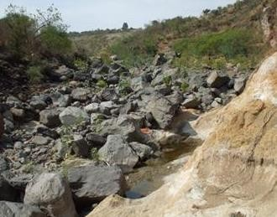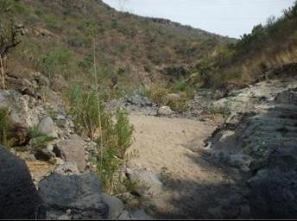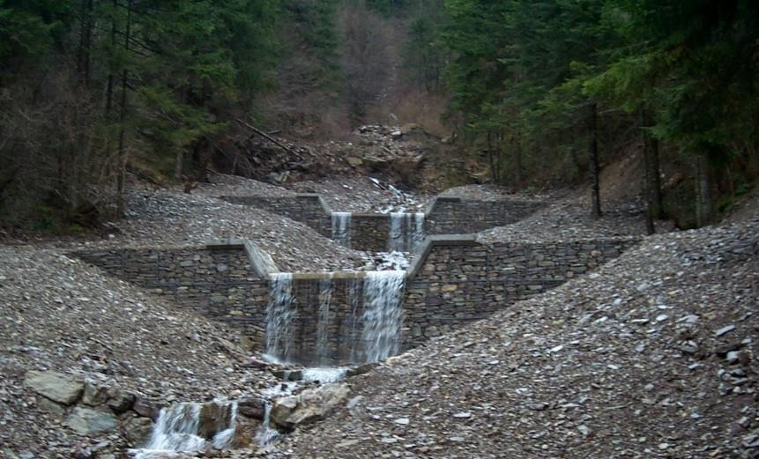
Figura7. Ejemplo de dique de consolidación
Figura8. Algunos sitios sugeridos dentro de un municipio de la ZMT.

En cuanto a las obras longitudinales para la estabilización de las márgenes y laderas están constituidas por bordos longitudinales de variadas dimensiones, dotados de cierta inclinación misma que permite construir una sección del cauce de forma trapecial.

Estos se pueden realizar de materiales diversos: piedras grandes ligadas con cemento, concreto armado simple, espigones, gaviones, etc. Estas estructuras son realizadas a lo largo del río, sobre torrentes amplios o en puntos particularmente definidos, como pueden ser las zonas urbanas.

La protección de márgenes por lo general se efectúa a base de escolleras y espigones con rocas de gran diámetro. Estas deben de tener una cimentación profunda para evitar que la elevada velocidad de la corriente en cercanía de las márgenes no llegue a debilitar la base, ni flanquearlas por la margen.

En las fotografías se visualiza la conformación de este tipo de obras y su posible ubicación dentro de la microcuenca.

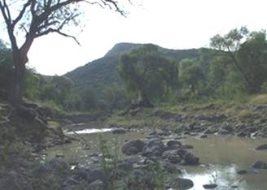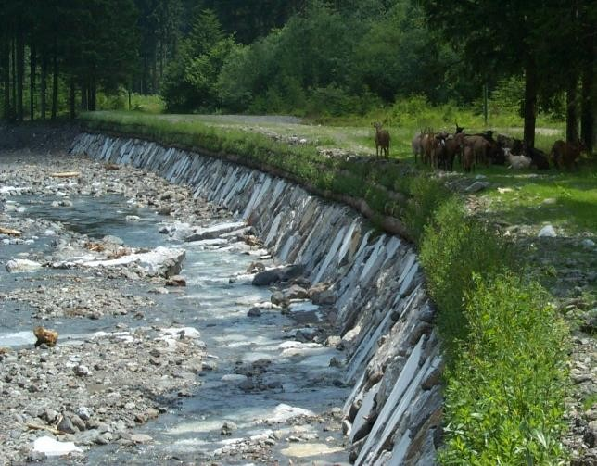
Figura 9. Ejemplo de escollera sobre un cauce. Figura 10. Sitio sugerido en
el municipio de Zinacantepec

DISCUSIÓN DE LOS RESULTADOS

El objetivo de esta la investigación planteo evaluar los factores físico-naturales y sociales que definen la susceptibilidad o grado de exposición de los asentamientos humanos a los riesgos por inundación en la Zona Metropolitana de Toluca, con la finalidad de aportar estrategias de prevención y gestión urbana.

En este tenor se previó que la susceptibilidad de los asentamientos humanos a los riesgos por inundación, es un fenómeno localizado.

El marco de referencia muestra abordajes generales, sobre las experiencias de los países en forma individual y continental, en tanto, que los estudios locales y regionales, son escasos. Es probable que el enfoque macro se deba a la muy joven institucionalización de los riesgos, las instancias internacionales y los gobiernos nacionales a través de organismos de protección civil en varios niveles de intervención, pretenden incidir con lineamientos y estrategias generales.

En este contexto destaca el papel protagónico de las ciudades, que capta la atención de los gobiernos y consume los recursos para resarcir los efectos de los eventos desastrosos. En estas condiciones se lee el enfoque reactivo para resolver la problemática posterior a la consumación del desastre, frente a esta postura, surge más recientemente el interés por la prevención, en cuya dimensión se ubican los conceptos de riesgo, amenaza y vulnerabilidad.

En esta investigación el fenómeno urbano y metropolitano de la ciudad de Toluca, se identifico como un hecho expansivo consumado, que irradia la fuerza económica y política de la ciudad y se desborda a las áreas periféricas. Tratándose de un fenómeno inconmensurable que se transforma continuamente y en tiempos cada vez más cortos.

En este estudio la ZMT se incorpora como variable independiente o causa, para explicar la susceptibilidad a los riesgos por inundación en los asentamientos humanos, está noción involucra no solo la ciudad, sino que proyecta el territorio regional delimitado por las fronteras de los municipios y caracterizado por las limitantes biofísicas y diferencias socioeconómicas.

La evaluación propuesta en la investigación se abordó a través de un diseño no experimental transeccional correlacional, cuyas característica destacan la recopilación y procesamiento de los datos, la descripción de variables y el análisis de su interrelación en un momento dado (Hernández et al, 2006).

Con la finalidad de identificar las causas, entender las consecuencias y aproximarnos a las propuestas de mitigación. Se construyó el esquema analítico,

que identifica las condiciones biofísicas, sociales, económicas e institucionales, como variables independientes o causas que inciden en la variable dependiente, representada por los niveles susceptibilidad de la región y los asentamientos humanos a las inundaciones.

El proceso empírico se realizó en las escalas, regional, local y comunitaria, en los primeros niveles la información se obtuvo de fuentes institucionales y el procesamiento se realizó mediante el método de Evaluación Multicriterio (EMC), esté fue fundamental para evaluar un conjunto de alternativas (unidades espaciales de observación) a la luz de múltiples criterios y prioridades en conflicto. Desde el punto de vista geográfico, las alternativas fueron un conjunto de porciones del territorio que fueron evaluadas con base en sus características biofísicas, sociales y económicas.

El análisis reporta los siguientes resultados.

De acuerdo a la curva hipsométrica resultante de la morfometría, la cuenca en la que se ubica la ZMT es de tipo C, caracterizada por valles extensos y cumbres escarpadas, sometida a procesos intensos de erosión. En ausencia de cubierta vegetal se reduce la infiltración de agua en el suelo, la interceptada por la vegetación y se incrementa la velocidad con la que se mueve el agua.

La determinación del índice de riesgo biofísico considera los factores de uso de suelo y vegetación, población, hidrología y suelos.

La tipología resultante, ubica en el nivel alto la mitad o 55% del territorio de la ZMT, cubre una superficie de 1032,73 km2 y comprende los municipios urbanos más consolidados, Lerma, Toluca, San Mateo Atenco y Metepec.

El nivel medio representa una superficie que cubre 687,20 km2 o 30% del total. El nivel bajo cubre una superficie de 13,71 km2 o 15% del territorio metropolitano.

Aunado a que 39,80% del territorio metropolitano presenta suelos proclives a las inundaciones, la textura arcillosa propia de estos suelos origina encharcamientos y potencialmente favorecen las inundaciones.

Los resultados responden a las características seniles de la cuenca hidrográfica, que se manifiestan en su forma y sistema de drenaje. El cual ha sido alterado por las obras de infraestructura hidráulica que han modificado el curso normal de las corrientes tributarias. Las precipitaciones intensas en la parte alta de la cuenca y la deforestación, favorecen la formación de avenidas o escurrimientos destructores acompañado de gran cantidad de material de arrastre y sedimento en suspensión.

La susceptibilidad social a las inundaciones está definida por el potencial de población que podría ser afectada, en este caso poco más de tres millones de habitantes, sin embargo la población efectiva que podría ser afectada por las inundaciones focaliza las concentraciones demográficas y urbanas más importantes, Lerma, Toluca, San Mateo Atenco y Metepec, a pesar de su desarrollo económico, industrial, comercial y de servicios, la atención focaliza los asentamientos irregulares en áreas inapropiadas para vivir.

Una vez identificada los niveles de susceptibilidad a las inundaciones en la ZMT, se eligió el municipio de Lerma debido a que presento el mayor índice de susceptibilidad. En este municipio se realizó trabajo de campo y se aplicó un cuestionario, que proveyó la información sobre el perfil socio demográfico, daños físicos, impacto socioeconómico, presencia de las instituciones gubernamentales y percepción del riesgo.
Los resultados a los que se llego, son las siguientes:

En una muestra de 105 cuestionarios o 10% de la población congregada en las localidades seleccionadas.

El 78% de los entrevistados han sido afectados directa o indirectamente por las inundaciones, de los cuales 28% indicaron que el daño en las viviendas ha sido principalmente en el mobiliario, pisos (21%) y humedad (18%).

Los entrevistados coinciden en que las inundaciones afectan la economía familiar, realizaron gastos para la reparación de los daños físicos y algunos no pudieron realizar sus actividades laborales. Los gastos y el ingreso que dejaron de percibir debido a las inundaciones, oscila en tres rangos: Menos de 5,000 pesos; de 5,000- 10,000 y 10,000 o más pesos, el segundo rango ocupo 70% del total.

En las localidades trabajados en campo existe gran desinformación sobre las medidas preventivas antes, durante y después de una inundación, las autoridades competentes en la materia no tienen presencia. Aunado a lo anterior se verificó que no existen grupos de habitantes organizados para prestar algún tipo de ayuda en caso de inundación.

Un número significativo de las viviendas en los sitios recorridos se ubican en asentamientos irregulares y al igual que los pobladores que viven en sitios regularizados, no cuentan con la información sobre el riesgo que representan las inundaciones.

A pesar de la situación de vulnerabilidad social en la que se encontraron las comunidades en la zona, los habitantes mencionaron que no cambiarían de lugar de residencia por diversos motivos, los más importantes, son los siguientes: No contar con dinero suficiente para hacerlo, el temor a perder su fuente de trabajo actual y vivir el mayor tiempo posible en el lugar que los ha visto nacer.

No obstante que en la muestra se contemplaron factores, como la distribución poblacional, educación y vivienda, pérdidas monetarias y materiales, consideramos que futuras investigaciones se debe tomar en cuenta la ubicación de las casas y las propiedades respecto a la cercanía de los cuerpos de agua, ya que en varios casos, el problema no es el pronóstico de los fenómenos hidrometeorológicos, como se podría pensar a primera vista, ya que la proximidad de los centros de población a los causes incrementa la vulnerabilidad a las inundaciones.

El riesgo (probabilidad de ocurrencia) y, por lo tanto, cada desastre (cuando se materializa), es resultado, no solo de la presencia del fenómeno y de los factores

físico-naturales, sino también de las condiciones de exposición –es decir, la ubicación de asentamientos humanos e infraestructura que nunca debieron haber sido localizados en esos sitios–, pero también la vulnerabilidad –es decir, una serie de factores de predisposición a sufrir los efectos adversos cuando se presentan los eventos extraordinarios.

La contribución de la investigación partió del análisis de una problemática, que se ubica entre las prioridades de los gobiernos nacionales y estatales, sin embargo en los ámbitos regional y urbano ha sido poco desarrollada.

Algunos razonamientos derivados del trabajo, permiten señalar las siguientes consideraciones:

- El riesgo o probabilidad de afectación motivada por una amenaza o peligro de orden natural, en principio es impredecible. Por ejemplo la variabilidad de los factores del clima (Precipitación y temperatura) en un momento dado y en períodos cortos de tiempo.

- Por lo tanto, la probabilidad de afectación motivada por la amenaza de lluvias torrenciales extraordinarias, asociada al alto nivel de vulnerabilidad biofísica y social de la ZMT, municipios y comunidades, incrementa la ocurrencia de las inundaciones.

- El riesgo o probabilidad de afectación motivada por una amenaza o peligro de orden antropogenico, es predecible en la medida que su ocurrencia está normada por disposiciones generales y particulares que anticipan y sancionan su posible incidencia, por ejemplo los riesgos industriales.

- En este juego de interacciones, el factor impredecible es el clima y en consecuencia las lluvias, en virtud de que no es posible controlar el comportamiento de los factores meteorológicos. La vulnerabilidad biofísica y social de la cuenca, la ZMT, los municipios que la conforman y las comunidades seleccionadas es congénita, en estas condiciones las estrategias y acciones estructurales y no

estructurales adquieren relevancia en los procesos de anticipación, prevención y mitigación ante la susceptibilidad a las inundaciones en las áreas con alto riesgo. Cualquier acción deberá partir del consenso local participativo, en el que los habitantes y los sectores involucrados sean conviertan en actores activos en todo el proceso.

La contribución se sintetiza en el desarrollo metodológico de la investigación, partimos de la construcción analítica del tema y problema, a través de un razonamiento y planteamiento hipotético deductivo, identificación de las variables independientes, recopilación, procesamiento y análisis de datos que se obtuvieron de fuentes secundarias y en campo. Uso de geotecnologías automatizadas, método cualitativo y método cuantitativo.

Una vez realizado el estudio, obtuvimos un índice de susceptibilidad que sintetiza las condicionantes biofísicas, sociales y económicas de la región. Su importancia radica en su naturaleza preventiva, la que anticipa el grado de exposición de los asentamientos humanos a las inundaciones, y advierte que cuando ocurren los eventos extraordinarios, los impactos se manifiestan localmente y adquieren magnitudes diferenciadas.

Puesto que la tipología del riesgo biofísico y social, establece la prioridad de atención municipal, misma que compete a las autoridades locales, estos agentes son los responsables de reforzar los programas y proyectos de ordenamiento territorial incorporando estrategias y acciones de prevención ante la amenaza de inundaciones, apoyo a los planes de seguridad pública, programas de protección civil o en adecuación de los planes de desarrollo urbano incorporando explícitamente la atención a los riesgos hidrometeorológicos.

CONCLUSIONES

El carácter preventivo del índice se susceptibilidad sintetiza las condicionantes biofísicas, sociales y económicas que son propiciatorias de las inundaciones en la región en estudio. Asimismo en su noción amplia la susceptibilidad es un atributo endógeno o interno de la cuenca, la ZMT y los asentamientos humanos.

La importancia relativa del índice de susceptibilidad se pondero por medio de una clasificación cualitativa, misma que facilita la lectura para personal no especializado, que cumple la función de administrar el patrimonio de los municipios.

La tipología es la síntesis espacial del índice de susceptibilidad del territorio a las inundaciones, sin embargo, solo es indicativa de la problemática en un momento dado.

La metodología utilizada en esta investigación puede ser replicada en otros sitios que presenten evidencia de inundaciones.

Los resultados de este trabajo cumplen con las expectativas de los usuarios primarios potenciales, que según el artículo 115 de la constitución mexicana, son los municipios.

Las experiencias parcialmente documentadas en la zona de estudio y las entrevistas realizadas en sitios seleccionados, muestran que las instituciones y las personas focalizan y guardan en la memoria histórica los efectos dañinos de las inundaciones, y está ausente la anticipación y la previsión.

Las entrevistas colocan en el primer lugar las afectaciones que repercuten en los costos para recuperar los bienes, sin embargo se constato que los efectos de las inundaciones se viven particular e individualmente, aunque no existe la cultura de la organización, la solidaridad y la ayuda se convierte en un valor que pudiera cohesionar la organización

Dada cuenta de que aproximadamente 40% de los entrevistados en las localidades seleccionadas, no nacieron en la entidad. Su presencia refuerza el círculo vicioso entre la ocupación irregular de tierras no aptas para los asentamientos humanos y el proceso de urbanización desordenada y caótica.

En estas condiciones la urbanización desordenada y caótica de la zona de estudio, es consecuencia no solo de la ocupación irregular del suelo para uso habitacional, sino también como se ha visto, está asociada a la pobreza urbana y marginación social. En otro frente resalta el proceso inmobiliario en tierras de propiedad social.

El aumento de la población que caracteriza la ZMCT tiene como resultado el surgimiento de asentamientos precarios en zonas marginales, tal como se constató en las localidades seleccionadas, los afectados se encuentran en desventaja durante las fases de rehabilitación y reconstrucción, es difícil que puedan afrontar gastos adicionales en la compra de materiales para la reconstrucción, de esta forma se acelera el ciclo de empobrecimiento y consecuentemente, aumenta la vulnerabilidad frente a las inundaciones.

Las inundaciones tienen un impacto de largo plazo, que se expresa en los costos de reparación de la infraestructura pública por parte de los gobiernos municipales y minimiza la ayuda específica para las localidades afectadas.

Los niveles de susceptibilidad a los riesgos por inundación en la ZMT, muestran que se cuenta con escasa capacidad social y biofísica para absorber los impactos, en este escenario, las pérdidas se concentran en los grupos marginales y los costes se asumen individualmente, lo cual se debe a la exclusión social y pobreza, y a los ineficientes sistemas de prevención.

En los asentamientos humanos marginales, los impactos son altos a causa de su menor capacidad de respuesta y recuperación. Las acciones de emergencia, soslayan la importancia de la prevención y la mitigación en la escala local, los esfuerzos no se corresponde con los impactos de las inundaciones, lo que se atribuye a la distribución de la población, deficiente actuación política, escasa

concienciación social y una gestión territorial inoperante, así como carencia de comunicación y conexión entre la comunidad científica y la población afectada.

La eficacia de los gobiernos municipales en la gestión de los riesgos e impactos ocasionados por las inundaciones, es insatisfactoria, lo cual en buena medida se debe a la falta de recursos para absorber las consecuencias de las inundaciones y reparar la infraestructura dañada.

La puesta en evidencia de la vulnerabilidad regional y local de la zona de estudio ante las inundaciones requiere de medidas que reduzcan la vulnerabilidad por medio de la creación y fortalecimiento de las instituciones responsables; en el ámbito regional y local, es fundamental organizar grupos de protección y prevención, a fin de atender los procesos de mitigación y reducción de la vulnerabilidad, y anticiparse a partir de la integración de la gestión del riesgo en las políticas de desarrollo urbano y ordenamiento territorial.

Tratar el riesgo o probabilidad, la vulnerabilidad y susceptibilidad a las inundaciones de manera proactiva, significa superar la óptica reactiva y abandonar la noción de eventos extraordinarios y espontáneos, y reforzar la prevención como estrategia de defensa agresiva para colapsar los efectos perniciosos de las inundaciones.

La evaluación de la vulnerabilidad y la gestión de los riesgos se constituyen en piezas clave que debe integrarse en los procesos de decisión a través de las políticas públicas y promover la mejora de los sistemas de prevención, atención y comprensión de los riesgos y amenazas.

BIBLIOGRAFÍA

BARBA-ROMERO, S. y POMEROL, J.-C. (1997), "Decisiones Multicriterio. Fundamentos teóricos y utilización práctica”, Madrid, Ed. Universidad de Alcalá de Henares.

BARREDO CANO, J. I. (1996) Sistemas de Información Geográfica y Evaluación Multicriterio en la Ordenación del Territorio, RA-MA, Madrid, pp.1-58.

BATES, L. Y PEACOCK W. "Disasters and Social Change". En: Dynes, B. de Marchi y C. Pelanda (eds.) Sociology of Disaster, Franco Angeli Libri, Milano, 1987, pp. 291-330.

BID (Banco Interamericano de Desarrollo), 1999. Reducción de la vulnerabilidad ante amenazas naturales: Lecciones aprendidas del huracán Mitch.
BLAIKIE, P., T. Cannon, I. Davis y B. Wisner (1996): Vulnerabilidad: el entorno social, político y económico de los desastres, La Red - ITDG, Bogotá.

CABRERA C., 1987. Identificación de áreas críticas con base en criterios biofísicos y análisis básico de la degradación específica y transporte de sedimentos en la cuenca superior del río Chixoy, Guatemala. Tesis Mag. Sc. Turrialba, CR, CATIE. 174 p.

CAEM, 2007. Comisión del Agua del Estado de México .Atlas de inundaciones 14, Cuenca del rio Lerma.

CALDERÓN, G., 2001. Construcción y Reconstrucción del Desastre. Plaza y Valdés Editores. México. 502 p.

CAMPOS, A., 1987. Procesos del ciclo hidrológico. Universidad de san Luis Potosí. Editorial Universitaria Potosina. p. 2-15.

CANTOS, J., 1999. “Síntesis de los riesgos climáticos que afectan al espacio europeo”. Investigaciones geográficas, nº 22, pp. 69-78 Universidad de Alicante. Instituto Universitario de Geografía.

Cardona, Omar. (2001). La necesidad de repensar de manera holística los conceptos de vulnerabilidad y riesgo: “Una crítica y una revisión necesaria para la Gestión”. [versión electrónica]. Ponencia para International Work-Conference on Vulnerability in Disaster Theory and Practice, 29 y 30 de junio de 2001, Disaster Studies of Wageningen University and Research Centre, Wageningen, Holanda. Consultado el 7 de noviembre de 2006 en: http://www.desenredando.org/public/articulos/2001/repvuln/index.html

CARDONA A., 2005, Indicadores de riesgo de desastre y gestión de riesgos. Programa para América Latina y el Caribe, Banco Interamericano de Desarrollo, Departamento de Desarrollo Sostenible, Washington, D. C. p: 54

Cardona A. Omar Darío (2005), Indicadores de riesgo de desastre y gestión de riesgos. Programa para América Latina y el Caribe, Banco Interamericano de Desarrollo, Departamento de Desarrollo Sostenible, Washington, D. C. p: 54

CARDONA A., 1993. Evaluación de la amenaza, la vulnerabilidad y el riesgo. In Los desastres no son naturales. Colombia, La Red, p. 51 – 74.

CARDONA, O., 2001. La necesidad de repensar de manera holística los conceptos de vulnerabilidad y riesgo: “Una crítica y una revisión necesaria para la Gestión”. [Versión electrónica]. Ponencia para: International Work-Conference on Vulnerability in Disaster Theory and Practice, 29 y 30 de junio de 2001, Disaster Studies of Wageningen University and Research Centre, Wageningen, Holanda. Consultado el 7 de noviembre de 2006 en: http://www.desenredando.org/public/articulos/2001/repvuln/index.html

CENAPRED (Centro Nacional de Prevención de Desastres), 2006. Elaboración de mapas de riesgo por inundaciones y avenidas súbitas en zonas rurales, con arrastre de sedimentos, Coordinación de investigación, Área de riesgos hidrometeorológicos, México.

CIAT (Centro Internacional de Agricultura Tropical), UNA (Universidad Nacional Agraria), UNAG – Matagalpa (Unión Nacional de Agricultores y Ganaderos), 1997. Fundamentos básicos de cuencas hidrográficas: curso taller corto. Matagalpa, NI, CIAT. 47 p.
CIDIAT (Centro Interamericano de Desarrollo Integral de Aguas y Tierras, VE) / MARNR (Ministerio del Ambiente y de los Recursos Naturales Renovables, VE), 1984. Diagnóstico físico conservacionista en cuencas hidrográficas. Mérida, VE, CIDIAT. 63 p.

CNA (Comisión Nacional del Agua), 1993. “Manual de Ingeniería de Ríos”, Capítulo 3, estudio hidrológico para obras de protección, Subdirección General de Administración del Agua, Gerencia de Aguas Superficiales e Ingeniería de Ríos, México.

COESPO, 2010, (Consejo Estatal de Población), Centro de Documentación del Consejo Estatal de Población .

COTLER, Helena y Priego S. Ángel (2004) “Análisis del paisaje como base para el manejo integrado de cuencas. El Caso de la Cuenca Lerma-Chapala”. En: Cotler,
H. (compiladora) El Manejo Integral de Cuencas en México. Estudios y reflexiones para orientar la política ambiental. SEMARNAT–INE Pp 63 – 74.

D.O.F. (Diario Oficial de la Federación), 1993. Ley General de Asentamientos Humanos, publicada el 21 de julio de 1993.

D.O.F. (Diario Oficial de la Federación), 2006. Declaratoria de Desastre Natural para efectos de las Reglas de Operación del Fondo de Desastres Naturales (FONDEN).

DEHAYS ROCHA, J., 2005. Riesgo y Desastre en zonas urbanas: un tema impostergable en la agenda de la investigación y la gestión. Comisión Económica para América Latina y el Caribe (CEPAL), Elementos Conceptuales para la Prevención y reducción de Daños, Organización de las Naciones Unidas.

DÍAZ-DELGADO, C. y Vega, G., 2001. “Análisis de gran visión de las inundaciones en la Cuenca Alta del Río Lerma: caso de la Subcuenca del río Tejalpa, Estado de México, México” en Ingeniería Hidráulica en México XVI (1) 73-86.

DOMÍNGUEZ E., 2000. Protocolo para la modelación matemática de procesos hidrológicos en Meteorología Colombiana, Bogotá, Colombia.

DURAND PRADO, J. Huaraz, PE. 1995. Planificación urbana y mitigación de desastres, Sistema Nacional de Defensa Civil, Instituto Geo-físico del Perú (I.G.P.), Perú.

DYNES, DE MARCHI Y PELANDA (eds.) Sociology of Disaster, Franco Angeli Libri, Milano, 1987, pp. 13-30.

EASTMAN, J. R., KYEM, P. A. K., TOLEDANO, J., AND JIN, W., 1993, GIS and
decision making. Explorations in Geographic Information System T echnology, 4
(Geneva: UNITAR) (single volume).

ENGEBAK, P. 1999. Vulnerabilidad social: desastres, vulnerabilidad social y derechos humanos. In Uribe, A., Franklin, H. Eds. Memorias del taller sobre vulnerabilidad ecológica y social. Memoria. Estocolmo, SE. p. 141 – 143.

FAO (1992).Manual de Campo para la ordenación de cuencas hidrográficas. Estudio y planificación de Cuencas hidrológicas.

Franco-Maass S, 2009, Aplicación de las técnicas de evaluación multicriterio para la caracterización agroecológica del territorio, Acercamientos conceptuales y metodológicos para el estudio de la realidad agropecuaria y rural de México, ICAR, UAEM, Toluca, pp. 13-51.

GARCÍA, A. 1993, “Enfoques teóricos para el estudio histórico de los desastres naturales”, pp. 128-140.

Garnica Peña, Ricardo JavierAlcántara Ayala, Irasema. Riesgos por inundación asociados a eventos de precipitación extraordinaria en el curso bajo del río Tecolutla, Veracruz Investigaciones Geográficas (Mx) [en línea] 2004, (diciembre) : [fecha de consulta: 15 de abril de 2012] Disponible en:
<http://redalyc.uaemex.mx/redalyc/src/inicio/ArtPdfRed.jsp?iCve=56905503> ISSN 0188-4611

Gómez Orea, D. 2002. Ordenación territorial. Ediciones Mundi-Prensa/Editorial Agrícola Española.Madrid, España. 704 p.

GEM. (2012). Programa Anual de Protección Civil para la Temporada de Lluvias. Toluca, Estado de México: Secretaría de Seguridad Ciudadana (SSC), Protección Civil Estatal, pp. 1-32.

Wisner, B., P. Blaikie, T. Cannon y I. Davis. 2003. At Risk: Natural Hazards, People´s Vulnerability and Disasters. Londres: Routledge.
HEMPEL, C. G. (1966). Filosofía de la ciencia natural, Madrid, Alianza, 1972.

HENRY. P. 1920. "Catastrophe and Social Change: Based upon a Sociological Study of the Halifax Disaster". En: Studies in History, Economics and Public Law, vol. 94:1-152, Columbia University Press, New York.

INEGI (Instituto Nacional de Estadística Geografía e Informática) 2000. Conteo de Población y Vivienda.

INEGI (Instituto Nacional de Estadística Geografía e Informática) 2010. Conteo de Población y Vivienda.

LAVELL, A., (1996). “Degradación ambiental, riesgo y desastre urbano. Problemas y conceptos: hacia la definición de una agenda de investigación”, en M. Fernández (comp.), Ciudades en riesgo. Degradación ambiental, riesgos urbanos y desastres en América Latina, La RED, Lima, pp. 21-60.

- y MANUEL A. (2003): Gestión de riesgo, un enfoque prospectivo. Las Naciones Unidas y su respuesta ante el Mitch. 1ra Ed. Tegucigalpa, PNUD. Colección de Cuadernos Prospectiva. ISBN: 99926-662-8-5. 37 p.

- . 2001. Desastres y Desarrollo: Hacia un Entendimiento de las Formas de Construcción Social de un Desastre: El Caso del Huracán Mitch en Centroamérica. En: GARITA, N.; J. NOWALSKI. Del Desastre al Desarrollo Sostenible: Huracán Mitch en Centroamérica. [en línea]. [S.l.]: BID-CIDHS, 2000. [Consultado: 20/06/2007]. Disponible en: http://www.desenredando.org/public/articulos/200/dyd/DyD2000_mar-1-2002.pdf

Llamas, J., (1993). Hidrología general. Universidad del Estado de México. Toluca.

MANSILLA, E., (1993). Desastres y desarrollo en México, Red de Estudios Sociales en Prevención de Desastres en América Latina. jul-dic. 1993. Bogotá. Colombia.

MANSILLA, E., (2002). “La ciudad: El nuevo escenario del riesgo”, Oficina de Planificación del Área Metropolitana de San Salvador (OPAMSS). Mayo, 2002. San Salvador. SV., El Salvador.

MARTÍNEZ, J. M., (2007). Gestión de Riesgos. Inundaciones Urbanas en El Salvador. Ministerio del Medio Ambiente y Recursos Naturales (MARN)- Servicio Nacional de Estudios Territoriales- El Salvador, en: Jornadas Iberoamericanas sobre Inundaciones y Desastres Naturales, San Carlos, Brasil.

MASKREY, Andrew (comp.) (1993) Los desastres no son naturales. Colombia, LA

MAZA, A. y Franco, V., (1993). “Manual de Ingeniería de Ríos”, Capítulo 16, Obras de protección para control de inundaciones, Subdirección General de Administración del Agua, Gerencia de Aguas Superficiales e Ingeniería de Ríos, México.

-MEDAWAR, P. B. 1967. El arte de lo soluble. Monte Avila Editores. 214 p.

MEDINA, B. 1995. Identificación de áreas críticas y plan de reforestación mediante sistemas de información geográfica, en la cuenca del río Purires, Costa Rica. Tesis Mag. Sc. Turrialba, CR. CATIE. P. 88

MÉNDEZ, W Y MARCUCCI E. (2006). Análisis Morfométrico de la microcuenca Quebrada Curucutí, estado de Vargas – Venezuela. Vol. 47.México 627 pp.

Michael Barry y Heinz Rüther, (2001), Colección y gerencia de datos para mejoras de establecimientos informales, International Conference on Spatial Information for Sustainable Development. Nairobi, Kenya.

MILL, J. 1978. A System of Logic, 3 vols., P. 70

MITCHELL, J. K., (1996). Negociando los contextos para la prevención. En: Mansilla, E. (edit.) Desastres. Modelo para Armar. pp. 72-76.

OROZCO HERNÁNDEZ, María Estela, Nancy González Hernández, Dulce Leonor Gutiérrez Sánchez (2013), “Metodología de la investigación ambiental. Aproximaciones sucesivas”, Comunidades y recursos naturales gestión del desarrollo rural, Orozco Hernández, María Estela (Coord), Universidad Autónoma del Estado de México, Secretaría de Difusión Cultural, Toluca, México, páginas:31- 60.

Olcina Cantos, Jorge (2010), “El tratamiento de los riesgos naturales en la planificación territorial de escala regional”, Papeles de Geografía, N° 51-52, Pp: 223- 23; España.
Ortiz 2004. Evaluación hidrológica en Revista Hidro Red, Red Latinoamericana de Micro Hidroenergía. pp 2-10

Peraza M. La construcción social del riesgo REDVET Revista electrónica de Veterinaria, Vol. 11, Núm. 3, marzo-sin mes, 2010, pp. 1-15 Veterinaria Organización España. RED, ITDG.

PNUD, 2004 www.undp.org/cpr/disred/documents/publications/rdr/espanol/c2/b.pdf

SAATY, T.L. (1980): Multicriteria Decision Making: The Analytic Hierarchy Process. McGraw-Hill, New York. (2ªimpresión 1990, RSW Pub. Pittsburgh)
SÁENZ S. 1995. Identificación de áreas críticas para el manejo de un sector de la cuenca del Río Pacuare, Costa Rica. Tesis Mag. Sc. Turrialba, CR, CATIE. 145 p.

SALAS, M. A., (1999). “Obras de Protección contra inundaciones”, serie cuadernos de investigación, No. 49, CENAPRED, Coordinación de investigación, Área de riesgos hidrometeorológicos, México.

SANTOS Ocampo, A., Cuanalo de la Cerda, H., Ortiz Solorio, Carlos A. (1989). “Metodología de regionalización natural para grandes territorios, basada en el concepto de paisaje”, Revista de Geografía Agrícola, números 9-10 julio de 1985- enero de 1986, UACH, México: 14-24.

Secretaría de Desarrollo Social, Consejo Nacional de Población, Instituto Nacional de Estadística, Geografía e Informática (2004). Delimitación de las zonas metropolitanas de México, primera edición, SEDESOL/ CONAPO/ INEGI; México, pp.112.

Senciales, J.M. y FERRE, E. 1992. «Análisis morfométrico de la cuenca del río Benamargosa (provincia de Málaga)». En López Bermúdez, F.; Conesa, C. y Romero, M.A. (Eds.): Estudios de Geomorfología en España. Actas de la II Reunión Nacional de Geomorfología, Murcia, S.E.G., pp. 365-375.

SOROKIN, PITRIM A., Man and Society in Calamity, Dutton, Nueva York, 1942.

TOSCANA ET. AL. 2009. Departamento de Política y Cultura, UAM–Xochimilco, México D. F.

VALTIERRA, J. G., 2007. Desarrollo de una herramienta computacional para el diagnóstico hidrológico de cuencas. Tesis de Maestría. Maestría en Gestión Integrada de Cuencas. Universidad Autónoma de Querétaro. 148p.
VALTIERRA, J. G., 2007. Desarrollo de una herramienta computacional para el diagnóstico hidrológico de cuencas. Tesis de Maestría. Maestría en Gestión Integrada de Cuencas. Universidad Autónoma de Querétaro. 148p.

VIESSMAN, W., ET AL, 1977. Introduction to Hydrology, 2nd edition, Harper and Row.

VIRGINIA G. 2005. El riesgo como construcción social y la construcción social de Riesgos, Desacatos, septiembre-diciembre, número 019 Centro de Investigaciones y Estudios Superiores en Antropología Social Distrito Federal, México pp. 11-24.

VOOGD H, (1983), Multiciteria Evaluation for Urban and Regional Planning, Pion, London.

VREEKER, RON & NIJKAMP, PETER, 2001. "Advances in multicriteria decision support methods for evaluating development scenarios : an application to Thailand," Serie Research Memoranda 0015, VU University Amsterdam, Faculty of Economics, Business Administration and Econometrics.

WENGER, DENNIS E., 1987, 213-238. "Collective Behavior and Disaster Research". En: Dynes, De Marchi y Pelanda (eds.), Sociology of Disasters, Franco Angeli Libri, Milano.

WILCHES-CHAUX, G. 1993. La vulnerabilidad global. In Maskrey, A. Comp. Los desastres no son naturales. Colombia. La Red. pp. 9 – 50.

WOLFE, A. B. (1924). “Functional economics”. En R. G. Tugwell (ed.), The trend of economics. Nueva York: Alfred A. Knopf, Inc.

ZICCARDI, A. (2003), "La planeación urbana municipal ¿Función normativa o sustento de la gobernabilidad local?", en Cabrero, E. (coord.), Políticas públicas municipales. Una agenda en construcción, CIDE, México.

Anexos

Índice de tablas
Tabla 1. Síntesis de las variables e indicadores… 19
Tabla 2. Síntesis de las aportaciones metodológicas de los estudios de caso… 28 Tabla 3. La Matriz de decisión 47
Tabla 4. Escala de juicios de valor propuesta por Saaty (1997) 51
Tabla 5. Parámetros morfométricos obtenidos por cuenca……………………… 53
Tabla 6. Parámetros de forma de la cuenca de la ZMT 73
Tabla 7. Parámetros de la red de drenaje de la cuenca de la ZMT 75
Tabla 8. Indicadores de Pendiente de la de la cuenca de la ZMT 76
Tabla 9.Población de la ZMT………………………………………………………… 78
Tabla 10. Distribución poblacional de la ZMT por municipio, 2010 80
Tabla 11. Índice de marginación por municipio de la ZMT 86
Tabla 13. Temas abordados en las encuestas 93
Tabla 14. Características de los servicios e infraestructura en la vivienda en las localidades de estudio del municipio de Lerma………………………………... 97

Índice de figuras

Figura 1. Diagrama de flujo de la investigación 18
Figura 2. Niveles de la investigación 44
Figura 3. Diagrama de flujo para la obtención de información 45
Figura 4. Zona Metropolitana de Toluca en el contexto de la República Mexicana………………………………………………………………………………. 61
Figura 5. Requerimientos para calcular los parámetros de la cuenca de la ZMT 72
Figura 6. Esquema conceptual de la marginación 84
Figura7. Ejemplo de dique de consolidación 114
Figura 8. Algunos sitios sugeridos dentro de la ZMT 114
Figura 9. Ejemplo de escollera sobre un cauce 115
Figura 10. Sitio sugerido en el municipio de Zinacantepec… 115

Índice de mapas

Mapa 1. Tipos de suelo en la ZMT……………………………………………………. | 62
Mapa 2. Clasificación de la vulnerabilidad edafológica…………………………….. | 64
Mapa 3. Uso de suelo y vegetación de la ZMT……………………………………… | 65
Mapa 4. Clasificación de la vulnerabilidad del uso de suelo y la vegetación…….. | 67
Mapa 5. Hidrología de la ZMT…………………………………………………………. | 60
Mapa 6. . Clasificación de la vulnerabilidad hidrológica en la ZMT……………….. | 71
Mapa 7. Clasificación de la vulnerabilidad poblacional. | 81
Mapa 8. Clasificación de la vulnerabilidad con base al índice de marginación….. | 85
Mapa 9. Clasificación del riesgo a inundaciones en la ZMT……………………….. | 87
Mapa 10. Riesgo a inundaciones en el municipio de Lerma……………………….. | 90

Índice de gráficas
Gráfica 1 .Curva Hipsométrica de cuenca de la ZMT 74
Gráfica 2. Distribución porcentual de la población por municipio de la ZMT, 79
2010……………………………………………………………………………………... Gráfica 3. Tasas de crecimiento intercensal en el Estado de México y el 95 municipio de Lerma.1950-2010………………………………………………………
Gráfica 4. Género de los encuestados en porcentaje en el municipio de Lerma. 95 Gráfica 5. Nivel educativo en porcentaje en el municipio de Lerma 96
Gráfica 6. Porcentaje de personas afectadas por inundación en el municipio de Lerma 99
Gráfica 7. Tipo de daños que presento la vivienda expresado en porcentaje….. 100 Gráfica 8. Tipo de afectaciones que implico gasto económico expresado en porcentaje 101

Gráfica 9. Clasificación de la vulnerabilidad a inundaciones de las viviendas según el índice de vulnerabilidad del CENAPRED, expresado en porcentaje… Gráfica 10. Clasificación de la vulnerabilidad a inundaciones de las viviendas por parte de los pobladores encuestados, en porcentaje………………………….
103
104

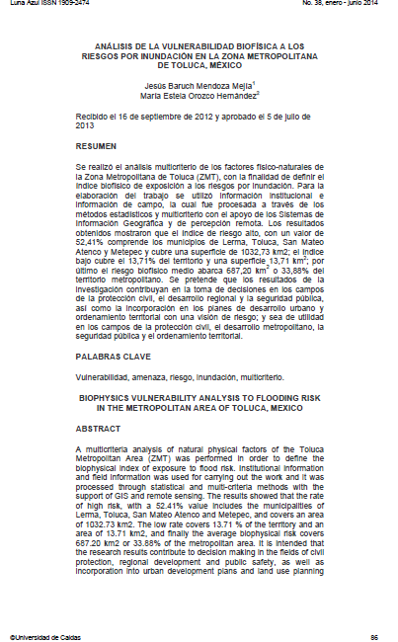
Documentos probatorios de publicaciones.

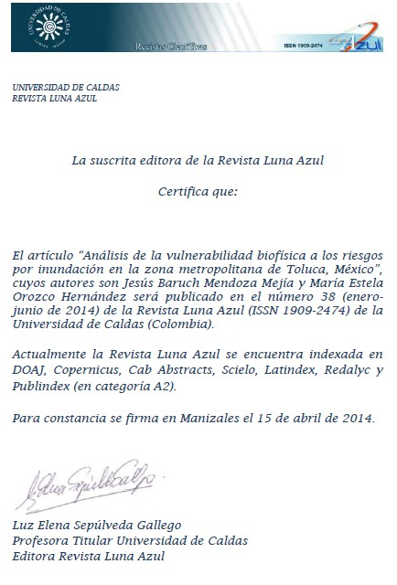

Mendoza-Mejía, Jesús B, Orozco-Hernández, María E. (2014), Vulnerabilidad física y social ante las inundaciones, en asentamientos humanos del municipio de Lerma, Estado de México, en Revista arbitrada Proyección, Instituto de Cartografía, Investigación y Formación para el Ordenamiento Territorial (CIFOT), de la Facultad de Filosofía y Letras de la Universidad Nacional de Cuyo, Argentina.
